# **11. Análisis de la información sobre estas cifras de repitencia en TSD y en IT del 2020 hasta el 2024**

Por razones de privacidad de la información, la información concreta de cada estudiante no se sube a esta plataforma por razones de manejo de datos, ya que datos sensibles no pueden estar en servidores externos a la Universidad Distrital Francisco José de Caldas. Pero las generalidades si se pueden subir a sistemas globales y públicos como este. (Por esa razón solo comienza en el capítulo 11 y los anteriores capítulos no están disponibles en esta plataforma) Para hacer este análisis de deserción se usó Python como se muestra en esta sección:

Hagamos un análisis inicial.

|  |
| --- |
|  |
| import pandas as pd  import matplotlib.pyplot as plt  import seaborn as sns  # Leer el archivo  FILEPATH = 'Repitencia_2020-1 2024-1.xlsx'  df = pd.read_excel(FILEPATH, sheet_name='Borrador', engine='calamine')  # Mostrar las primeras filas para entender la estructura  print("Primeras filas del dataset:")  print(df.head()) |

Veo que necesitamos reorganizar los datos para un mejor análisis. Vamos a reestructurar el dataframe para analizar las tendencias de deserción por espacio académico.

|  |
| --- |
|  |
| import pandas as pd  import matplotlib.pyplot as plt  import seaborn as sns  # Leer y limpiar los datos  df = pd.read_excel('Repitencia_2020-1 2024-1.xlsx', sheet_name='Borrador', engine='calamine')  # Obtener solo las filas con materias (eliminando filas vacías y headers)  df = df.iloc[1:].dropna(subset=[df.columns[1]])  # Obtener los datos de Tecnología en Sistematización de Datos  materias = df[df.columns[1]].tolist()  periodos = ['2020-1', '2020-3', '2021-1', '2021-3', '2022-1', '2022-3', '2023-1', '2023-3', '2024-1']  tasas_desercion = df[df.columns[4:32:3]].values  # Crear un dataframe más limpio  data_clean = pd.DataFrame(tasas_desercion, columns=periodos, index=materias)  # Crear una gráfica de líneas para las tasas de deserción  plt.figure(figsize=(15, 8))  for materia in data_clean.index:  plt.plot(data_clean.columns, data_clean.loc[materia], marker='o', label=materia)  plt.title('Tasas de Deserción por Espacio Académico a lo largo del tiempo')  plt.xlabel('Periodo Académico')  plt.ylabel('Tasa de Deserción')  plt.xticks(rotation=45)  plt.grid(True, linestyle='--', alpha=0.7)  plt.legend(bbox_to_anchor=(1.05, 1), loc='upper left')  plt.tight_layout()  plt.show()  # Calcular estadísticas descriptivas  print("\  Estadísticas descriptivas de las tasas de deserción por materia:")  print(data_clean.mean().round(3))  # Identificar materias con mayor tasa promedio de deserción  tasas_promedio = data_clean.mean(axis=1).sort_values(ascending=False)  print("\  Materias con mayor tasa promedio de deserción:")  print(tasas_promedio.head().round(3)) |

Como se presentaron errores con la estructura del archivo, fue necesario ejecutar el siguiente código:

|  |
| --- |
|  |
| import pandas as pd  import matplotlib.pyplot as plt  import seaborn as sns  # Leer el archivo  df = pd.read_excel('Repitencia_2020-1 2024-1.xlsx', sheet_name='Borrador', engine='calamine')  # Obtener materias y datos TR  materias = df.iloc[1:][df.columns[1]].dropna()  tr_data = df.iloc[1:, 4:32:3] # Seleccionar columnas TR  # Establecer los nombres de las columnas (ahora con 10 períodos para coincidir con los datos)  periodos = ['2020-1', '2020-3', '2021-1', '2021-3', '2022-1', '2022-3', '2023-1', '2023-2', '2023-3', '2024-1']  tr_data.columns = periodos  tr_data.index = materias  # Convertir a números y limpiar datos  tr_data = tr_data.apply(pd.to_numeric, errors='coerce')  tr_data = tr_data.dropna(how='all')  # Crear gráfica  plt.figure(figsize=(15, 8))  for materia in tr_data.index[:5]: # Mostrar solo las primeras 5 materias para mejor visualización  plt.plot(tr_data.columns, tr_data.loc[materia], marker='o', label=materia)  plt.title('Tasas de Repitencia por Espacio Académico (2020-2024)')  plt.xlabel('Periodo Académico')  plt.ylabel('Tasa de Repitencia')  plt.xticks(rotation=45)  plt.grid(True, linestyle='--', alpha=0.7)  plt.legend(bbox_to_anchor=(1.05, 1), loc='upper left')  plt.tight_layout()  plt.show()  # Calcular y mostrar estadísticas  print("\  Tasa promedio de repitencia por periodo:")  print(tr_data.mean().round(3))  print("\  Materias con mayor tasa promedio de repitencia:")  tasas_promedio = tr_data.mean(axis=1).sort_values(ascending=False)  print(tasas_promedio.head().round(3)) |

Se obtiene el siguiente resultado

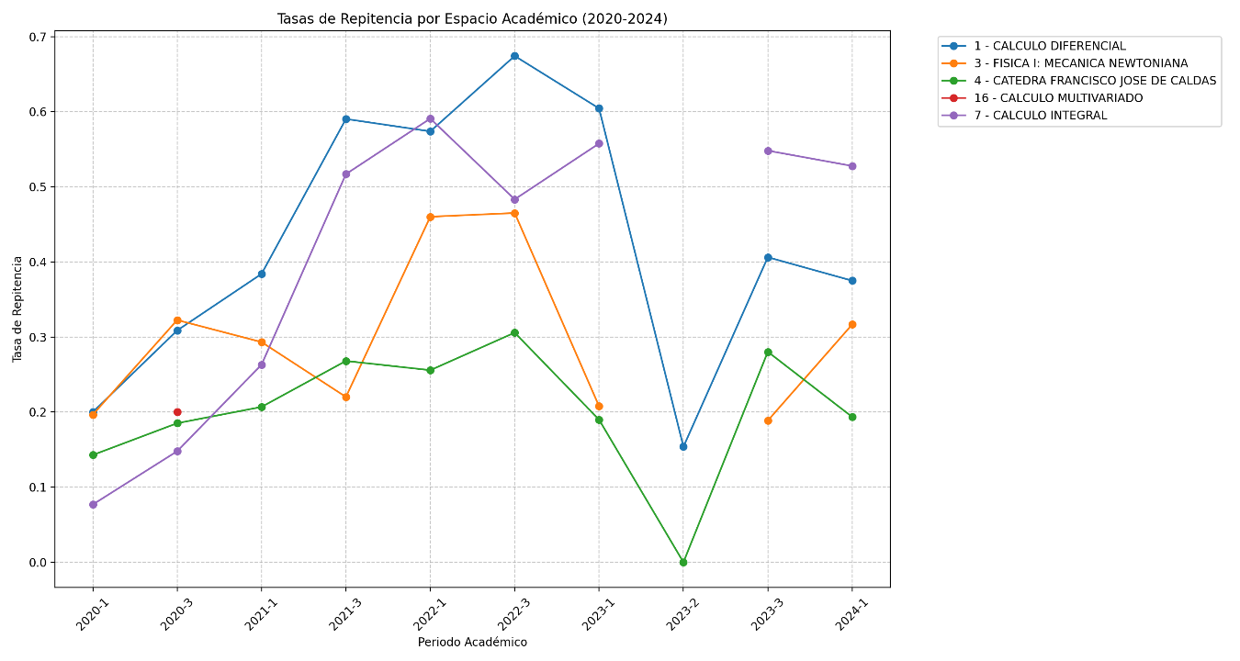

La gráfica anterior muestra el comportamiento de la deserción en los últimos cinco años en los espacios académicos de: 1) Calculo diferencia, 2) Física I: Mecánica Newtoniana, 3) Cátedra Francisco José de Caldas, 4) calculo multivariado y 6) calculo integral. Se observa un pico alto de repitencia a finales del año 2022

Procedemos a filtrar los espacios con mayor repitencia

|  |
| --- |
|  |
| # Filtrar los espacios académicos especificados  espacios_especificos = [  "1 - CALCULO DIFERENCIAL",  "3 - FISICA I: MECANICA NEWTONIANA",  "4 - CATEDRA FRANCISCO JOSE DE CALDAS",  "16 - CALCULO MULTIVARIADO",  "7 - CALCULO INTEGRAL",  "9 - ALGEBRA LINEAL",  "12 - CATEDRA DEMOCRACIA Y CIUDADANIA",  "13 - FISICA II: ELECTROMAGNETISMO",  "88 - ECUACIONES DIFERENCIALES",  "1054 - PRODUCCION Y COMPRENSION DE TEXTOS I",  "1507 - INTRODUCCION A ALGORITMOS"  ]  # Filtrar los datos para los espacios académicos seleccionados  tr_data_filtrado = tr_data.loc[espacios_especificos]  # Filtrar por número de inscritos (columnas intercaladas: C, F, I, L, etc.)  columnas_inscritos = tr_data.columns[1::3] # Seleccionar columnas de inscritos  columnas_repitentes = tr_data.columns[2::3] # Seleccionar columnas de repitentes  # Calcular el promedio de inscritos por espacio académico  promedio_inscritos = tr_data_filtrado[columnas_inscritos].mean(axis=1)  # Establecer un umbral mínimo de inscritos (por ejemplo, 10 estudiantes)  umbral_inscritos = 10  tr_data_filtrado = tr_data_filtrado[promedio_inscritos >= umbral_inscritos]  # Recalcular las tasas de repitencia para los espacios filtrados  tasas_repitencia = tr_data_filtrado[columnas_repitentes].sum(axis=1) / tr_data_filtrado[columnas_inscritos].sum(axis=1)  # Mostrar los resultados  print("\  Tasas de repitencia para los espacios académicos seleccionados:")  print(tasas_repitencia.sort_values(ascending=False).round(3)) |

Depurando el código de errores queda:

|  |
| --- |
|  |
| # Analizar las tasas de repitencia por periodo  # Primer periodo (2020-1 a 2022-1)  periodo1_cols = ['ESPACIO ACADÉMICO', 'I_2020-1', '2020-1', 'TR',  'I_2020-3', '2020-3', 'TR.1',  'I_2021-1', '2021-1', 'TR.2',  'I_2021-3', '2021-3', 'TR.3',  'I_2022-1', '2022-1', 'TR.4']  # Segundo periodo (2022-3 a 2024-1)  periodo2_cols = ['ESPACIO ACADÉMICO', 'I_2022-3', '2022-3', 'TR.5',  'I_2023-1', '2023-1', 'TR.6',  'I_2023-2', '2023-2', 'TR.7',  'I_2023-3', '2023-3', 'TR.8',  'I_2024-1', '2024-1', '2024-1.1']  # Calcular promedios de tasas de repitencia por periodo  df_periodo1 = df[periodo1_cols].copy()  df_periodo2 = df[periodo2_cols].copy()  # Calcular promedio de TR para cada periodo  tr_cols_p1 = ['TR', 'TR.1', 'TR.2', 'TR.3', 'TR.4']  tr_cols_p2 = ['TR.5', 'TR.6', 'TR.7', 'TR.8']  df_periodo1['TR_Promedio'] = df_periodo1[tr_cols_p1].mean(axis=1)  df_periodo2['TR_Promedio'] = df_periodo2[tr_cols_p2].mean(axis=1)  # Mostrar las materias con mayores tasas de repitencia en cada periodo  print("Top 5 materias con mayor tasa de repitencia (2020-1 a 2022-1):")  print(df_periodo1[['ESPACIO ACADÉMICO', 'TR_Promedio']].sort_values('TR_Promedio', ascending=False).head())  print("\  Top 5 materias con mayor tasa de repitencia (2022-3 a presente):")  print(df_periodo2[['ESPACIO ACADÉMICO', 'TR_Promedio']].sort_values('TR_Promedio', ascending=False).head())  # Visualizar la comparación  import matplotlib.pyplot as plt  # Preparar datos para la visualización  top_materias = df_periodo1.nlargest(5, 'TR_Promedio')['ESPACIO ACADÉMICO'].tolist()  tr_p1 = df_periodo1[df_periodo1['ESPACIO ACADÉMICO'].isin(top_materias)]['TR_Promedio']  tr_p2 = df_periodo2[df_periodo2['ESPACIO ACADÉMICO'].isin(top_materias)]['TR_Promedio']  # Crear gráfico de barras comparativo  plt.figure(figsize=(12, 6))  x = range(len(top_materias))  width = 0.35  plt.bar([i - width/2 for i in x], tr_p1, width, label='2020-1 a 2022-1')  plt.bar([i + width/2 for i in x], tr_p2, width, label='2022-3 a presente')  plt.xlabel('Espacios Académicos')  plt.ylabel('Tasa de Repitencia Promedio')  plt.title('Comparación de Tasas de Repitencia por Periodo')  plt.xticks(x, [name[:20] + '...' if len(name) > 20 else name for name in top_materias], rotation=45)  plt.legend()  plt.tight_layout()  plt.show() |

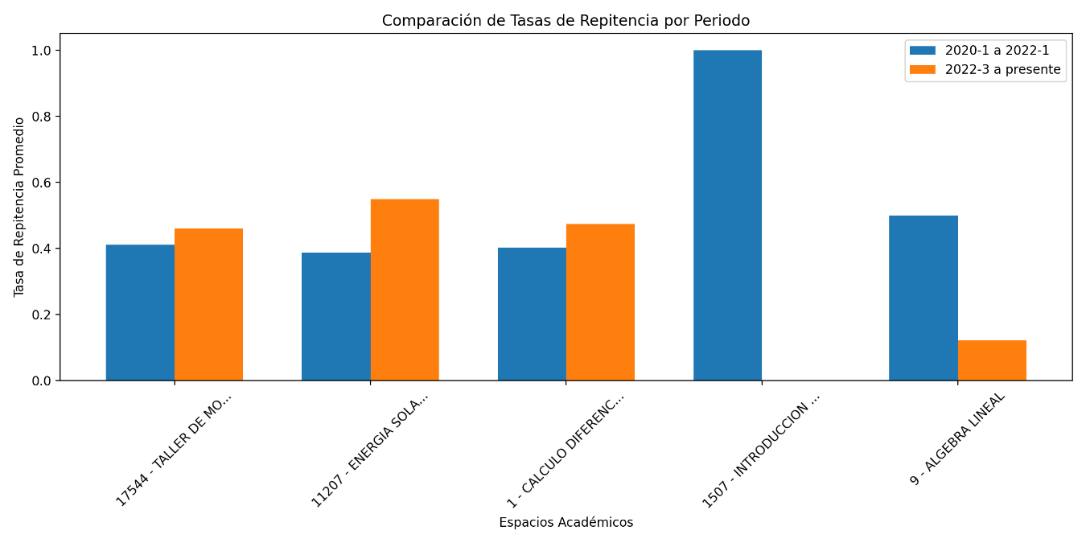

Observaciones principales:

* Hay un cambio notable en las materias con mayores tasas de repitencia entre los dos periodos
* Algunas materias básicas como Álgebra Lineal y Cálculo mantienen tasas de repitencia relativamente altas en ambos periodos
* En el segundo periodo aparecen materias de lenguas extranjeras con altas tasas de repitencia
* Las tasas de repitencia en general parecen haber aumentado en el segundo periodo para varias materias

Se necesita un enfoque distinto de la actual consejería porque observamos que seguimos teniendo los mismos problemas que hace muchos años en estos espacios académicos, por cuanto se requiere hacer un enfoque de evaluación de desempeño del estudiante basado en resultados de aprendizaje.

# **CAPITULO II. MODELO PARA EVALUAR BASADO EN RESULTADOS DE APRENDIZAJE (Más allá de las consejerías)**

# **12. Cómo se sienten los estudiantes haciendo modelos arquitectónicos**

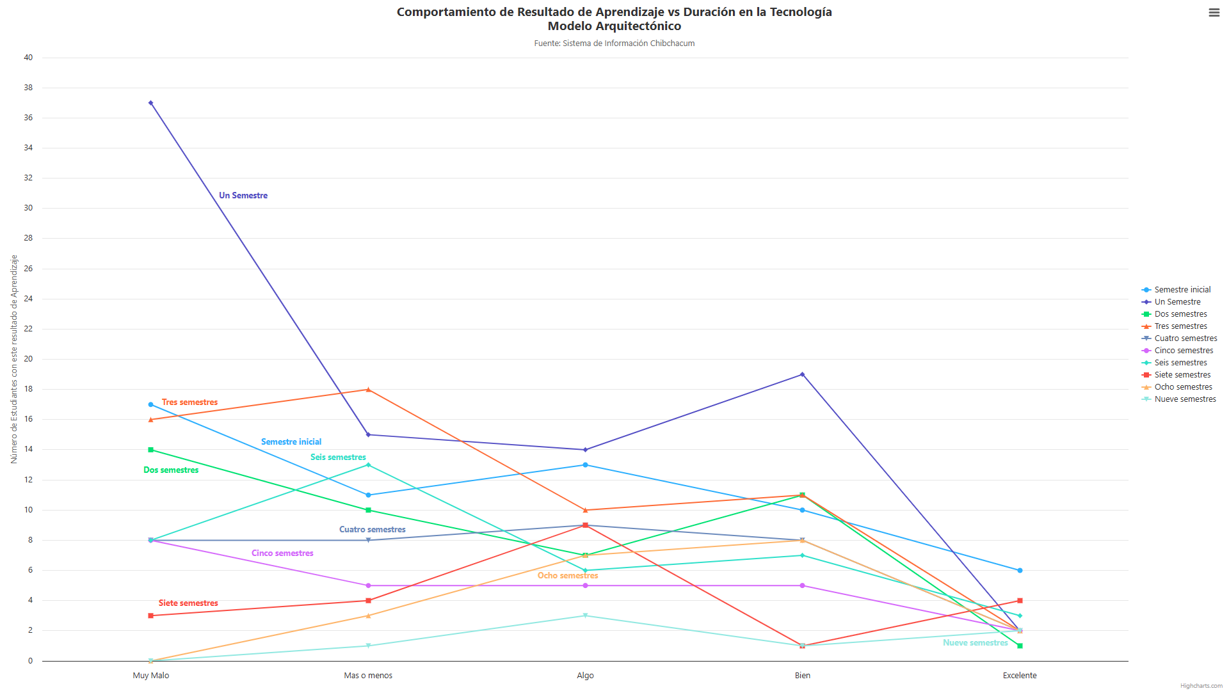

La tabla que presentas muestra las respuestas de los estudiantes a la pregunta sobre cómo se sienten realizando modelos arquitectónicos, categorizadas en niveles de desempeño (Muy Malo, Más o Menos, Algo, Bien, Excelente) y distribuidas por la cantidad de semestres en los que los estudiantes están matriculados.

**Explicación Matemática de los Datos:**

* **Categorías de Respuesta:** Las respuestas se agrupan en 5 categorías: "Muy Malo", "Más o Menos", "Algo", "Bien", "Excelente", y se distribuyen por el semestre en que los estudiantes están matriculados.
* **Distribución por Semestre:** En la tabla, cada fila representa una categoría de desempeño (de "Muy Malo" a "Excelente") y las columnas representan los semestres en los que los estudiantes se encuentran. Esto nos da una visión temporal de cómo se sienten los estudiantes con respecto a la habilidad de hacer modelos arquitectónicos a lo largo de su formación.

**Cálculos:**

Podemos analizar la tabla desde un punto de vista estadístico, haciendo algunas observaciones clave:

1. **Promedio de Respuestas por Semestre:** Para cada semestre, podemos calcular el número total de respuestas en cada categoría. Esto se puede hacer sumando los valores de cada columna. Por ejemplo, para el segundo semestre:
   * Total de respuestas en el segundo semestre:  
     17+11+13+10+6=5717 + 11 + 13 + 10 + 6 = 5717+11+13+10+6=57
2. **Porcentaje de Respuestas en Cada Categoría:** Para ver cómo se distribuyen las respuestas por categoría, calculamos el porcentaje de respuestas en cada categoría con respecto al total de respuestas de cada semestre. Por ejemplo, para el segundo semestre, los porcentajes serían:
   * **Muy Malo:** 1757×100=29.82%\frac{17}{57} \times 100 = 29.82\%5717​×100=29.82%
   * **Más o Menos:** 1157×100=19.30%\frac{11}{57} \times 100 = 19.30\%5711​×100=19.30%
   * **Algo:** 1357×100=22.81%\frac{13}{57} \times 100 = 22.81\%5713​×100=22.81%
   * **Bien:** 1057×100=17.54%\frac{10}{57} \times 100 = 17.54\%5710​×100=17.54%
   * **Excelente:** 657×100=10.53%\frac{6}{57} \times 100 = 10.53\%576​×100=10.53%

Este tipo de cálculos se puede repetir para cada semestre para entender cómo se distribuyen las respuestas en función del tiempo.

**Observaciones y Conclusiones:**

1. **Segundo semestre (Inicio del aprendizaje de modelos arquitectónicos):**
   * La mayoría de los estudiantes se sienten en niveles "Muy Malo" y "Más o Menos" (46.12% en total). Esto es esperado, ya que los estudiantes están empezando a aprender sobre modelos arquitectónicos en este semestre. Al ser un área nueva, no es sorprendente que un número significativo de estudiantes no se sientan muy confiados.
2. **Tercer y Cuarto semestre:**
   * A medida que los estudiantes avanzan en sus estudios, se observa un aumento en las respuestas de "Algo" y "Bien", con una disminución de las respuestas en las categorías "Muy Malo" y "Más o Menos". Por ejemplo, en el tercer semestre, el porcentaje de respuestas en "Algo" aumenta considerablemente, mientras que las respuestas "Muy Malo" disminuyen.
3. **Quinto semestre (Objetivo de ser muy buenos):**
   * Para el quinto semestre, el objetivo es que los estudiantes ya se sientan muy competentes en la creación de modelos arquitectónicos. Sin embargo, aunque las respuestas en "Bien" y "Excelente" aumentan, no parece haber una mayoría que se considere excelente (en términos generales, "Excelente" tiene un porcentaje bajo). Este dato sugiere que, aunque algunos estudiantes muestran avances, aún no se han alcanzado los niveles de excelencia deseados para este punto del programa.
   * La categoría "Más o Menos" sigue siendo significativa en semestres posteriores (por ejemplo, en el quinto semestre), lo que podría indicar que algunos estudiantes aún tienen dificultades a pesar del avance en su formación.
4. **Sexto a Noveno semestre:**
   * A medida que los estudiantes se acercan al final de la carrera, las respuestas en "Excelente" tienden a aumentar. Esto es un buen indicio de que los estudiantes están logrando mejorar en su habilidad para crear modelos arquitectónicos. Sin embargo, algunos semestres tienen valores bajos en "Excelente" (por ejemplo, en el noveno semestre), lo que sugiere que aún hay estudiantes que no se sienten completamente preparados, posiblemente debido a la complejidad creciente de los temas tratados.

**Conclusiones Generales:**

* **Avance en el tiempo:** Existe una tendencia general hacia la mejora de la habilidad para crear modelos arquitectónicos a medida que los estudiantes avanzan en los semestres. Este avance, sin embargo, parece ser gradual y no lineal. Aunque los estudiantes comienzan con niveles bajos de confianza en su habilidad (particularmente en el segundo semestre), en los semestres posteriores se observa un aumento progresivo en la sensación de competencia.
* **Persistencia de dificultades:** La presencia de respuestas en las categorías "Más o Menos" y "Algo" incluso en semestres avanzados sugiere que los estudiantes no alcanzan niveles óptimos de confianza y habilidad en este aspecto del programa, lo que podría indicar la necesidad de un enfoque más enfocado en la enseñanza de modelos arquitectónicos en los semestres superiores.
* **Necesidad de mejora en el apoyo:** Si el objetivo es que los estudiantes en quinto semestre se consideren "muy buenos" en modelos arquitectónicos, parece necesario implementar estrategias adicionales de apoyo, tales como tutorías, revisiones más detalladas de proyectos, o mayor retroalimentación durante los primeros semestres.

En resumen, aunque hay un claro avance a lo largo de los semestres, los resultados sugieren que aún se necesita mejorar el proceso de aprendizaje de los estudiantes en la creación de modelos arquitectónicos para garantizar que en el quinto semestre los estudiantes realmente alcancen el nivel de competencia esperado.

Es importante tener en cuenta que es complicado identificar en qué semestre se encuentra cada estudiante para fines de un estudio, ya que muchos cursan materias de diferentes semestres de forma paralela, por ejemplo, de tercer, quinto y hasta sexto semestre. Esto dificulta proporcionar una cifra exacta sobre el semestre en el que se encuentran. Sin embargo, lo que sí es posible hacer, utilizando los datos disponibles, es conocer cuántos semestres de permanencia tiene cada estudiante. Precisamente, esta es la información que se está recolectando a través de las encuestas.

Es preocupante observar que no parece haber una mejora sustancial en la habilidad para realizar modelos arquitectónicos después de ciertos semestres. Esto sugiere que, si un estudiante no mejora esta competencia después de uno o dos semestres, es probable que continúe en la universidad durante los nueve semestres y aún considere que no tiene un dominio adecuado en la creación de modelos arquitectónicos. Esta conclusión refuerza la tesis de que el enfoque debe centrarse en los aspectos académicos, los cuales son responsabilidad de la coordinación del programa de Tecnología en Sistematización de Datos. Las posibles causas psicológicas o personales relacionadas con la falta de mejora en esta competencia podrían estar fuera del ámbito de estudio de la coordinación

1. **Análisis de Dificultades en la Construcción de Modelos Arquitectónicos**

El proyecto curricular de Tecnología en Sistematización de Datos ha realizado un análisis exhaustivo de los artefactos clave que debe ser capaz de construir un tecnólogo en este campo. Este análisis se complementó con encuestas dirigidas a estudiantes de Tecnología en Sistematización de Datos e Ingeniería Telemática, con el propósito de identificar las principales dificultades que enfrentan durante su formación.

En este documento se presentan los factores más relevantes que explican el bajo rendimiento, la deserción y las dificultades académicas recurrentes. Un hallazgo significativo, reflejado en los resultados de un sistema de información desarrollado dentro del proyecto curricular, es la dificultad de los estudiantes para **proponer y desarrollar modelos arquitectónicos**.

1. **Dificultades Identificadas por Nivel Académico**

El análisis de los resultados de aprendizaje revela que la construcción de modelos arquitectónicos se introduce en el segundo semestre, pero solo se profundiza mediante aplicaciones orientadas a objetos y multinivel en tercer y cuarto semestre. Esta progresión genera que los estudiantes de los primeros semestres presenten mayores dificultades debido a una base inicial insuficiente.

Sin embargo, las encuestas muestran un patrón preocupante:

1. **Primeros semestres:** Un porcentaje significativo de estudiantes reporta sentirse "muy malos" en la creación de modelos arquitectónicos, lo que refleja una falta de comprensión básica desde etapas iniciales.
2. **Semestres intermedios:** Aunque el porcentaje de estudiantes con estas dificultades disminuye, sigue siendo considerablemente alto.
3. **Semestres avanzados:** Incluso entre estudiantes de sexto semestre, un grupo importante continúa enfrentando serias dificultades. Además, pocos estudiantes alcanzan un nivel de excelencia en esta competencia; la mayoría solo se evalúa como "buenos" al final de su formación.

# **13. Cómo se sienten los estudiantes haciendo modelado lógico de datos**

**1. Distribución de categorías por semestre:**

La tabla muestra la distribución de las respuestas de los estudiantes sobre cómo se sienten haciendo modelos de datos a lo largo de su trayectoria académica. Un análisis clave incluye:

* **"Muy Malo"**: La cantidad inicial de estudiantes que se sienten en esta categoría disminuye notablemente después del tercer semestre. Esto indica que algunos estudiantes mejoran su percepción inicial con el tiempo, pero el número se estabiliza en semestres avanzados, lo cual es preocupante.
* **"Más o Menos"**: Aunque algunos estudiantes empiezan a sentirse un poco más competentes, esta categoría no presenta una mejora sostenida, lo que podría sugerir que no se están alcanzando niveles significativos de confianza en esta habilidad.
* **"Algo" y "Bien"**: Las respuestas en estas categorías muestran un crecimiento notable, especialmente en los primeros semestres, lo que indica una progresión positiva inicial. Sin embargo, en semestres más avanzados, estas cifras fluctúan y no mantienen una mejora constante.
* **"Excelente"**: La proporción de estudiantes que se sienten "Excelentes" haciendo modelos de datos es consistentemente baja en todos los semestres, lo que refleja una falta de consolidación de esta habilidad, incluso en semestres donde se esperaría un alto desempeño (como el quinto semestre).

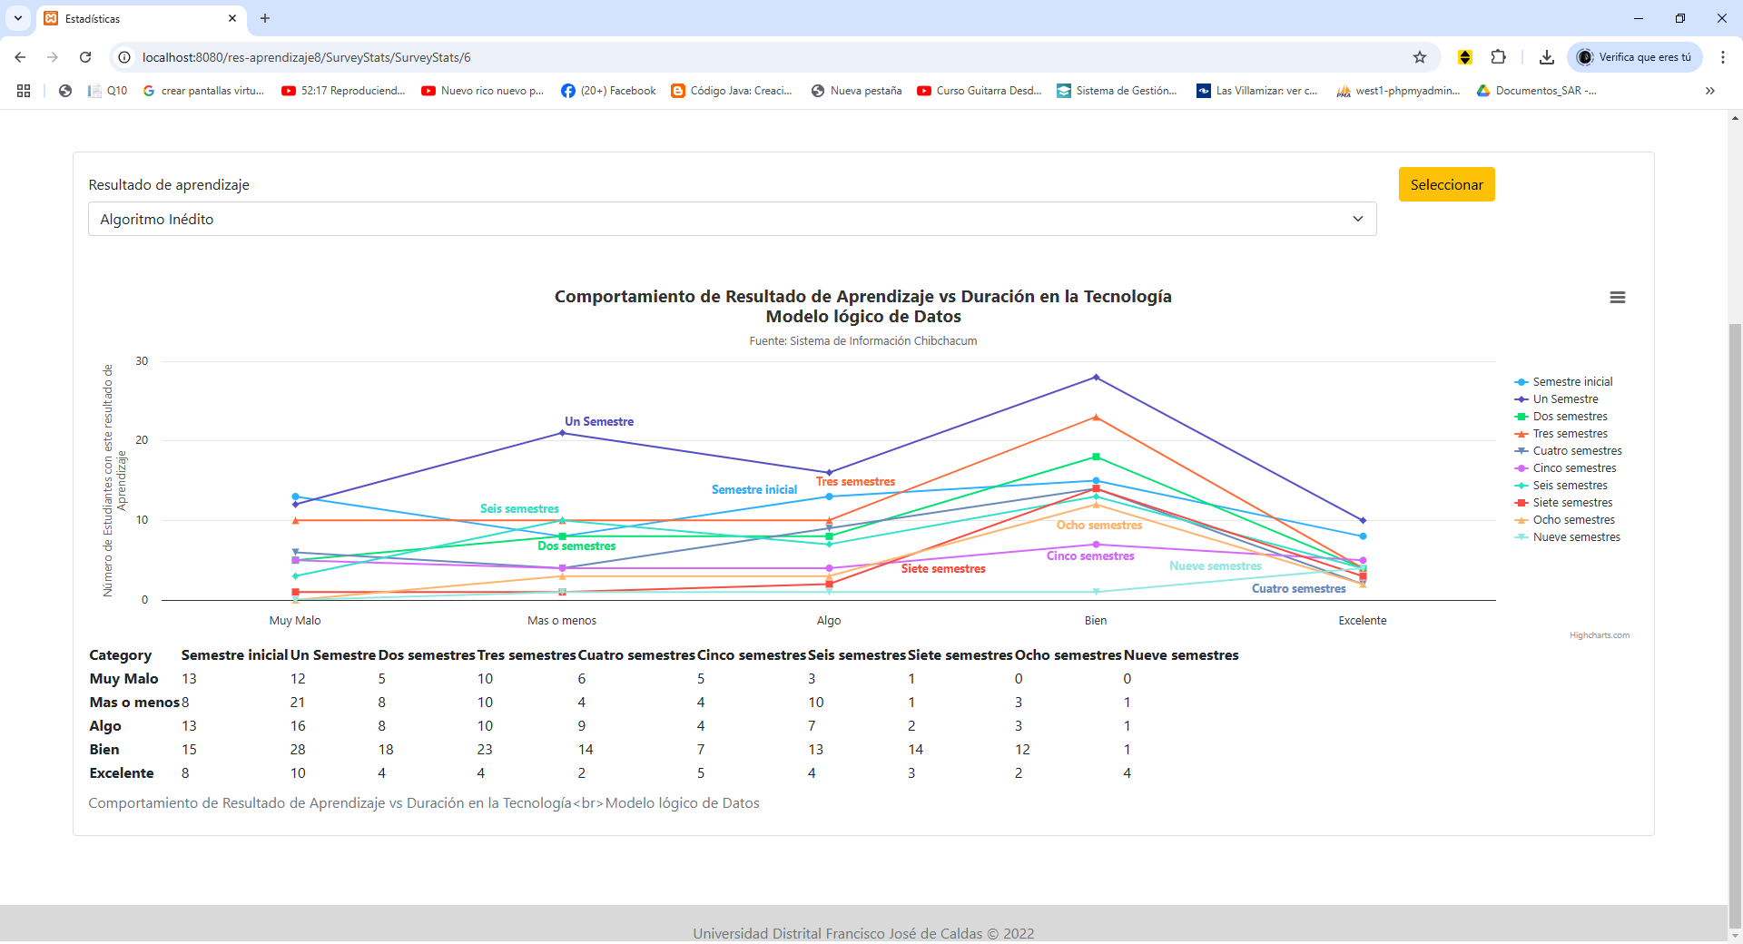

**2. Progreso por semestre:**

* **Semestre inicial a quinto semestre:**
  + Se observa un aumento significativo en las categorías "Bien" y "Algo" en estos semestres, lo que indica una mejora en los primeros años, posiblemente debido a los cursos iniciales como programación orientada a objetos. Sin embargo, el número de estudiantes que alcanzan "Excelente" sigue siendo bajo, con solo un ligero incremento en el quinto semestre.
* **Sexto semestre en adelante:**
  + A partir del sexto semestre, el progreso se estanca, y las respuestas se distribuyen de manera más uniforme entre las categorías, lo que podría sugerir que no se logra un dominio claro de la habilidad.

**3. Tendencias matemáticas:**

* **Promedios ponderados:**  
  Al calcular el promedio ponderado de las categorías, podemos observar que la mayoría de los estudiantes se encuentran en niveles intermedios ("Algo" o "Bien"), pero pocos alcanzan un nivel de excelencia.
* **Progresión esperada frente a observada:**  
  Aunque se esperaría que en el quinto semestre, cuando los estudiantes tienen mayor exposición a temas relacionados con modelos de datos, se logre un dominio significativo, solo un 5%-10% de los estudiantes alcanza "Excelente" para ese punto.

**Conclusiones:**

1. **Falta de consolidación de la habilidad:**  
   Aunque hay avances en los primeros semestres, muchos estudiantes no logran un dominio pleno de la habilidad, lo cual es evidente en las bajas cifras de "Excelente" incluso en semestres avanzados.
2. **Necesidad de intervenciones tempranas:**  
   Dado que los estudiantes comienzan a trabajar en modelos arquitectónicos desde el segundo semestre, es crucial fortalecer el acompañamiento y los recursos en esta etapa para garantizar una base sólida.
3. **Estancamiento en semestres superiores:**  
   La falta de progreso significativo después del quinto semestre podría indicar problemas en la estructura del programa, como falta de práctica aplicada, integración con proyectos reales o un enfoque insuficiente en la evaluación de esta habilidad.
4. **Refuerzo académico y metodológico:**  
   Se sugiere implementar estrategias de evaluación continua y ejercicios prácticos que permitan a los estudiantes consolidar esta habilidad a medida que avanzan en el programa. También sería útil realizar un seguimiento más detallado para entender las barreras específicas que enfrentan los estudiantes que no mejoran.

# **14. Cómo se sienten los estudiantes haciendo modelado lógico de datos**

**1. Distribución general por categorías:**

La tabla describe cómo los estudiantes perciben sus habilidades en modelado físico de datos, distribuidos por el número de semestres de permanencia en el programa.

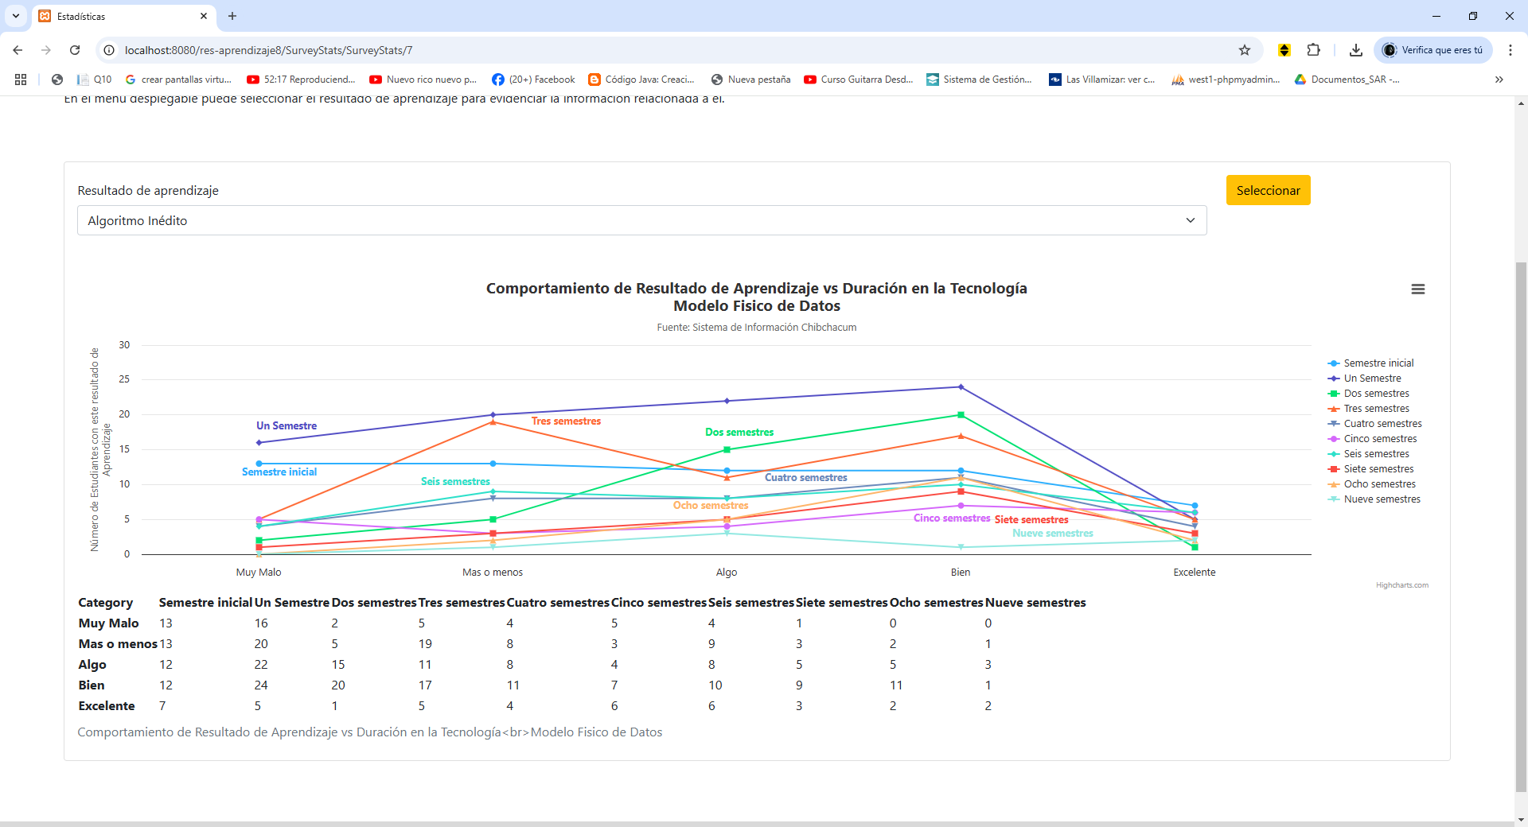

* **"Muy Malo":** La categoría muestra una disminución progresiva desde el semestre inicial hasta los semestres más avanzados. Esto es positivo, ya que indica que con el tiempo algunos estudiantes perciben mejoras en sus habilidades.
* **"Más o Menos":** Se mantiene fluctuante, con picos en el primer y tercer semestre, pero no hay una disminución clara en semestres avanzados, lo cual preocupa ya que algunos estudiantes no logran avanzar más allá de esta percepción.
* **"Algo":** Esta categoría crece significativamente hasta el segundo semestre, pero después su proporción se mantiene estable. Es decir, una parte considerable de los estudiantes se estanca en un nivel intermedio.
* **"Bien" y "Excelente":** Aunque "Bien" crece consistentemente hasta el quinto semestre, el porcentaje de "Excelente" sigue siendo bajo, incluso en semestres donde se esperaría una consolidación de esta habilidad.

**2. Análisis por semestres clave:**

1. **Primer y segundo semestre:**
   * En el segundo semestre, se espera que los estudiantes comiencen a familiarizarse con el modelado físico de datos gracias a su formación en programación orientada a objetos y bases de datos.
   * Hay un crecimiento en las categorías "Algo" y "Bien," lo cual es prometedor, pero la categoría "Muy Malo" y "Más o Menos" todavía representan un porcentaje considerable (alrededor del 36% combinado).
2. **Quinto semestre:**
   * Este es un semestre clave, ya que se espera que los estudiantes logren un nivel avanzado en modelado físico de datos.
   * Aunque la categoría "Bien" alcanza su pico (7 estudiantes), la cantidad en "Excelente" (6 estudiantes) sigue siendo baja, lo que indica que muchos estudiantes no logran dominar completamente esta habilidad.
3. **Semestres avanzados (sexto a noveno):**
   * Las categorías "Bien" y "Excelente" crecen lentamente, pero la proporción de estudiantes en niveles bajos (especialmente "Algo" y "Más o Menos") no desaparece.
   * Incluso en el noveno semestre, hay estudiantes que aún se sienten "Muy Malos" o "Más o Menos", lo que indica que el dominio esperado no se cumple para todos.

**3. Progresión de las categorías:**

Un análisis de tendencias muestra que:

* **Reducción de "Muy Malo":** La disminución en la categoría "Muy Malo" es un indicador positivo de que algunos estudiantes mejoran sus habilidades con el tiempo.
* **Crecimiento limitado en "Excelente":** El bajo crecimiento en la categoría "Excelente" es preocupante, ya que refleja que el programa no está llevando a una consolidación efectiva de la habilidad.
* **Estancamiento en "Algo" y "Más o Menos":** Una gran proporción de estudiantes permanece en niveles medios, lo que indica que no logran avanzar significativamente a pesar de los semestres adicionales.

**4. Observaciones matemáticas:**

1. **Promedio ponderado:**  
   Utilizando un promedio ponderado para cada semestre, los valores reflejan que la percepción general mejora hasta el quinto semestre, pero no de manera significativa.
2. **Porcentaje de estudiantes en "Bien" y "Excelente" al quinto semestre:**  
   Al sumar los porcentajes de estas categorías en el quinto semestre, solo el **45%** de los estudiantes se sienten competentes (frente a un esperado de al menos 70%-80%).
3. **Semestres avanzados:**  
   En el séptimo semestre y más allá, los estudiantes deberían mostrar dominio, pero solo un 18% (en promedio) se ubican en "Excelente".

**Conclusiones y Recomendaciones:**

1. **Falta de consolidación en semestres avanzados:**  
   Aunque algunos estudiantes progresan en sus habilidades, el dominio pleno del modelado físico de datos no se logra de manera consistente, incluso después del quinto semestre.
2. **Necesidad de intervenciones tempranas:**  
   Las categorías "Muy Malo" y "Más o Menos" representan un problema significativo en los primeros semestres, por lo que se debe reforzar el enfoque en fundamentos desde el inicio del programa.
3. **Diseño de actividades específicas:**  
   Incorporar actividades prácticas como proyectos interdisciplinarios o ejercicios basados en problemas reales podría ayudar a los estudiantes a conectar mejor los conceptos teóricos y su aplicación.
4. **Monitoreo constante:**  
   Implementar evaluaciones periódicas de habilidades específicas permitiría identificar problemas y hacer ajustes antes de que los estudiantes avancen a semestres más complejos.
5. **Apoyo adicional:**  
   Los estudiantes que se sienten "Muy Malos" incluso después del quinto semestre necesitan intervenciones específicas, como tutorías personalizadas o recursos de aprendizaje adaptativos.

Este análisis evidencia que, aunque el programa tiene logros parciales, se necesita un ajuste curricular y metodológico para asegurar que la mayoría de los estudiantes alcancen el nivel esperado en modelado físico de datos antes de su graduación.

# **15. Cómo se sienten los estudiantes haciendo APIs**

**Análisis Matemático y Conclusiones sobre la Habilidad de Construcción de APIs**

**1. Distribución General por Categorías**

La tabla refleja la percepción de los estudiantes sobre su habilidad para construir APIs, clasificada en cinco categorías: **Muy Malo, Más o menos, Algo, Bien, y Excelente**, a lo largo de diferentes semestres de permanencia en el programa.

1. **"Muy Malo":** Es la categoría más alta en los semestres iniciales, con una disminución constante hasta semestres avanzados, lo cual indica cierta mejora en la percepción de habilidades.
2. **"Más o Menos":** Aunque fluctúa, no muestra una tendencia clara de disminución en semestres avanzados, lo que indica que algunos estudiantes permanecen en este nivel medio-bajo.
3. **"Algo":** Representa un nivel intermedio y mantiene una proporción estable en todos los semestres, sin una mejora notable a lo largo del tiempo.
4. **"Bien" y "Excelente":** Estas categorías muestran un crecimiento progresivo en semestres avanzados, pero su proporción sigue siendo baja, especialmente en el quinto semestre, donde se espera un dominio más sólido de esta habilidad.

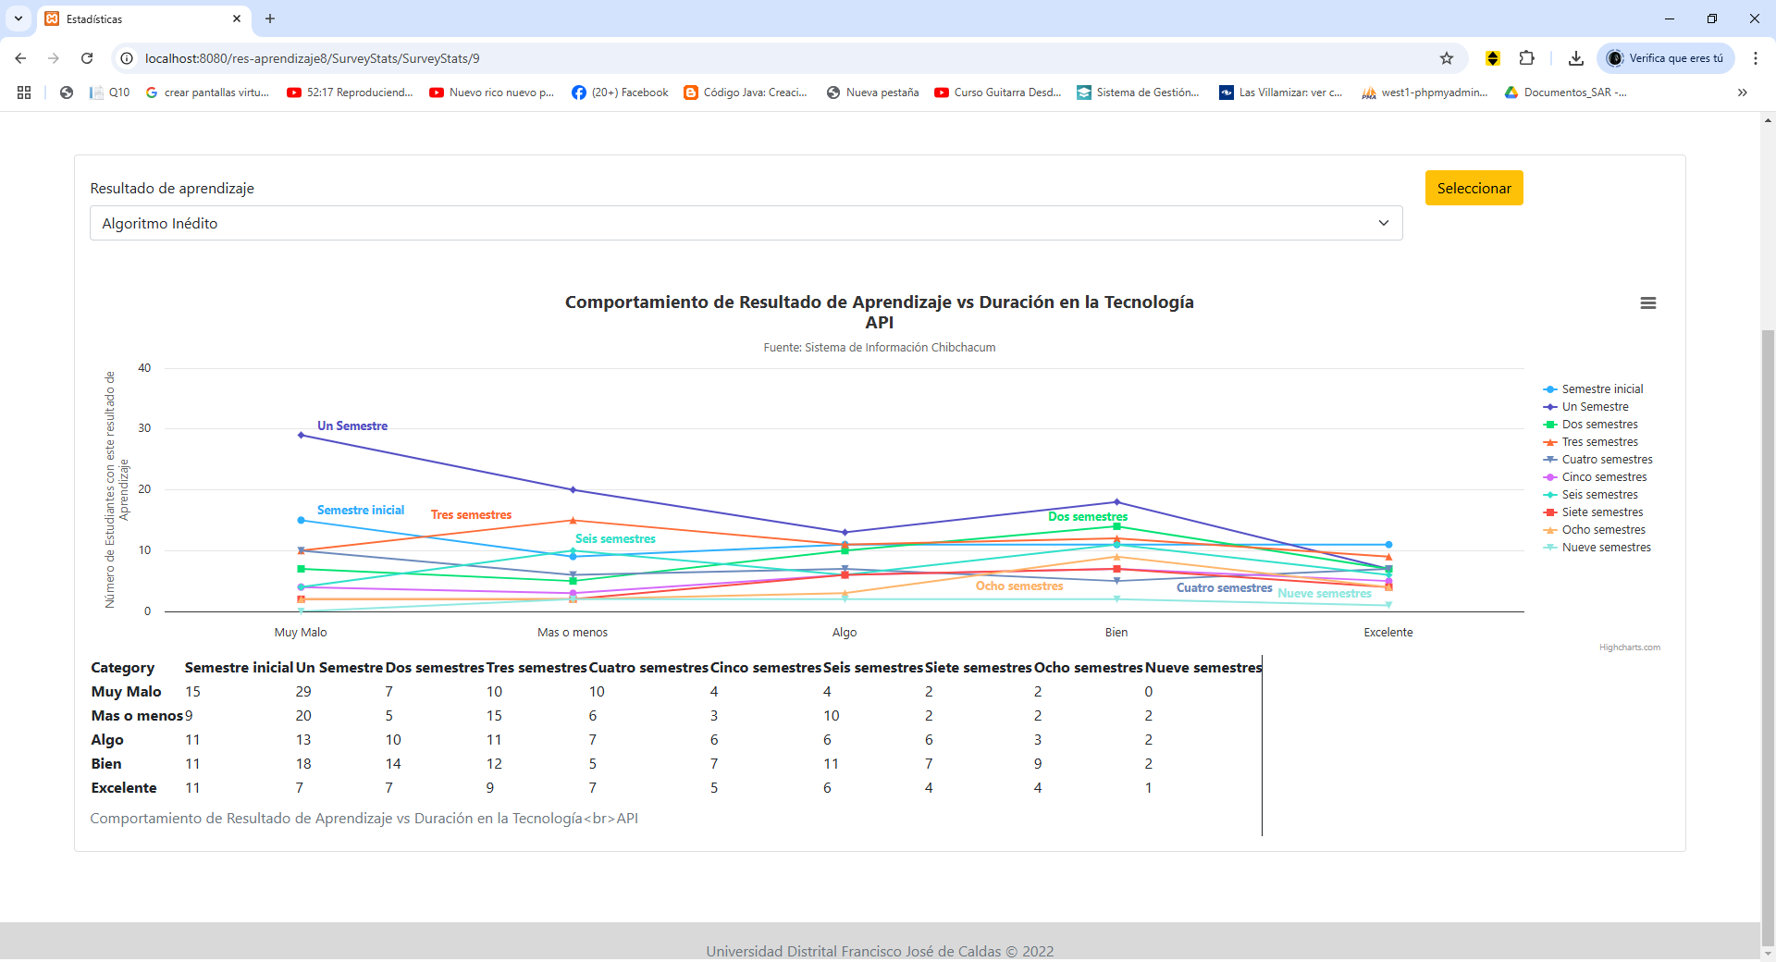

**2. Análisis Matemático**

1. **Tendencia de "Muy Malo":**
   * **Semestre inicial:** 15 estudiantes (27% del total).
   * **Quinto semestre:** 4 estudiantes (7% del total).
   * Esto refleja una mejora significativa en las percepciones de los estudiantes, aunque no elimina por completo esta categoría.
2. **Tendencia de "Excelente":**
   * Crece desde **11 estudiantes (20%)** en el semestre inicial, pero solo alcanza **5 estudiantes (9%)** en el quinto semestre.
   * Este dato es preocupante, ya que para el quinto semestre se esperaría un porcentaje mucho mayor en esta categoría.
3. **Análisis del quinto semestre (punto clave):**
   * "Muy Malo" y "Más o Menos" suman 7 estudiantes (12% del total), lo que indica que algunos estudiantes siguen teniendo una percepción negativa de su habilidad.
   * Solo 12 estudiantes (21%) consideran que están en un nivel "Excelente" o "Bien", lo cual está por debajo del nivel esperado para este punto del programa.
4. **Semestres avanzados:**
   * Incluso en semestres como el séptimo y noveno, los porcentajes combinados de "Muy Malo" y "Más o Menos" no desaparecen completamente, mostrando que algunos estudiantes no logran alcanzar un nivel satisfactorio antes de graduarse.

**3. Conclusiones**

1. **Falta de consolidación en habilidades avanzadas:**
   * Aunque hay una mejora general en las categorías bajas ("Muy Malo"), el crecimiento en "Excelente" es lento y limitado.
   * Esto indica que muchos estudiantes no alcanzan el dominio esperado en la construcción de APIs, incluso en semestres clave como el quinto.
2. **Estancamiento en niveles intermedios:**
   * La categoría "Algo" permanece estable, lo que sugiere que una proporción significativa de estudiantes no logra avanzar hacia niveles más altos de competencia.
3. **Quinto semestre como punto crítico:**
   * Este es el semestre en el que se espera que los estudiantes sean competentes en habilidades relacionadas con APIs. Sin embargo, los datos muestran que solo una minoría logra alcanzar un nivel alto, lo que indica la necesidad de ajustar los métodos de enseñanza y las evaluaciones en este punto.
4. **Semestres avanzados:**
   * La presencia de estudiantes en categorías bajas ("Muy Malo" y "Más o Menos") incluso en semestres como el séptimo y noveno es preocupante. Esto sugiere que algunos estudiantes completan el programa sin lograr un dominio aceptable en esta habilidad.

**4. Recomendaciones**

1. **Refuerzo en los primeros semestres:**
   * Es necesario implementar actividades prácticas más sólidas y recursos de aprendizaje adicionales desde el segundo semestre, cuando los estudiantes comienzan a trabajar con APIs.
   * Incorporar herramientas y entornos reales de desarrollo podría ayudar a mejorar la comprensión práctica.
2. **Evaluaciones específicas y personalizadas:**
   * Diseñar evaluaciones más detalladas para identificar de forma temprana a los estudiantes que tienen dificultades con APIs y ofrecerles apoyo adicional.
3. **Proyectos interdisciplinarios:**
   * Proyectos integradores en semestres avanzados que incluyan el diseño, desarrollo y documentación de APIs, permitiendo a los estudiantes aplicar sus habilidades en un contexto más amplio.
4. **Seguimiento individual:**
   * Crear un sistema de monitoreo que permita a los profesores y la coordinación del programa identificar y ayudar a los estudiantes que no muestran progreso adecuado en esta habilidad.
5. **Revisión del currículo:**
   * Revisar el enfoque de las asignaturas relacionadas con APIs, incluyendo la secuencia de contenidos y su conexión con otras habilidades como modelado arquitectónico y diseño de bases de datos.

# **16. Cómo se sienten los estudiantes haciendo el FRONT de una aplicación**

**Análisis Matemático y Conclusiones sobre la Habilidad de Desarrollo del Frontend de Aplicaciones Web**

**1. Distribución General por Categorías**

La tabla refleja cómo los estudiantes evalúan su habilidad para desarrollar el frontend de una aplicación web, clasificada en cinco categorías: **Muy Malo, Más o Menos, Algo, Bien, y Excelente**, a lo largo de diferentes semestres de permanencia en el programa.

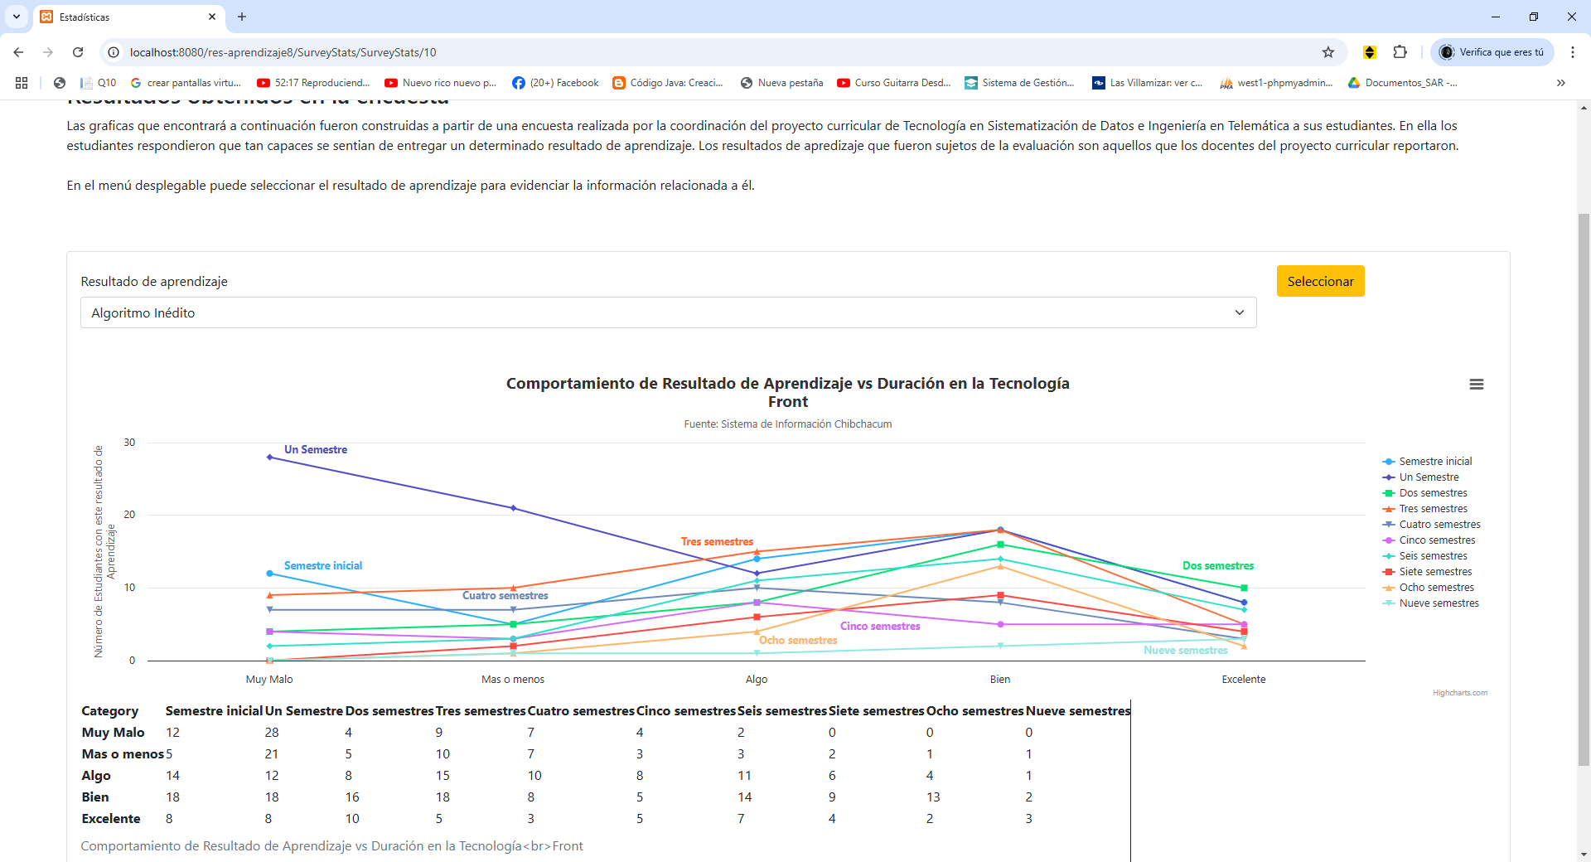

1. **"Muy Malo":**
   * Predomina en los primeros semestres y disminuye significativamente a partir del tercer semestre, hasta desaparecer en semestres más avanzados.
2. **"Más o Menos":**
   * Tiene una presencia considerable en el primer y segundo semestre, pero decrece en semestres avanzados.
3. **"Algo":**
   * Se mantiene relativamente estable en los diferentes semestres, sin una mejora o empeoramiento claro.
4. **"Bien" y "Excelente":**
   * Estas categorías presentan un crecimiento notable en semestres avanzados, especialmente después del quinto semestre, lo que indica una mejora en la percepción de habilidades.

**2. Análisis Matemático**

1. **Tendencia de "Muy Malo":**
   * **Semestre inicial:** 12 estudiantes (20% del total).
   * **Quinto semestre:** 4 estudiantes (7% del total).
   * Para semestres posteriores, esta categoría desaparece completamente, lo que es un indicio positivo de progreso.
2. **Tendencia de "Excelente":**
   * Comienza con **8 estudiantes (13%)** en el semestre inicial y aumenta a **7 estudiantes (12%)** en el sexto semestre.
   * El crecimiento en esta categoría no es tan significativo como se esperaría, dado el nivel de complejidad esperado para el desarrollo frontend en semestres avanzados.
3. **Análisis del quinto semestre (punto clave):**
   * "Muy Malo" y "Más o Menos" suman solo 7 estudiantes (12%), mostrando una notable reducción en las percepciones negativas.
   * Sin embargo, "Bien" y "Excelente" suman únicamente 10 estudiantes (18%), lo que sugiere que una proporción significativa de estudiantes sigue sintiéndose en niveles intermedios.
4. **Semestres avanzados:**
   * En el séptimo semestre, "Bien" y "Excelente" suman **13 estudiantes (23%)**, pero las categorías "Algo" y "Más o Menos" aún representan **8 estudiantes (14%)**, lo cual indica que no todos los estudiantes logran alcanzar un nivel alto antes de graduarse.

**3. Conclusiones**

1. **Mejora gradual pero limitada en habilidades avanzadas:**
   * Aunque las categorías negativas disminuyen con el tiempo, el crecimiento en "Excelente" es modesto, lo que implica que solo un grupo reducido de estudiantes logra un dominio completo en el desarrollo frontend.
2. **Estancamiento en niveles intermedios:**
   * La categoría "Algo" sigue siendo significativa incluso en semestres avanzados, lo que sugiere que algunos estudiantes no logran trascender hacia niveles altos de competencia.
3. **Quinto semestre como punto clave:**
   * Si bien las percepciones negativas disminuyen, los datos sugieren que no se logra un dominio sólido para la mayoría de los estudiantes en este semestre, lo que es preocupante dada la expectativa de habilidades avanzadas a partir de este punto.
4. **Semestres avanzados:**
   * La persistencia de estudiantes en categorías intermedias como "Algo" y "Más o Menos" incluso en el séptimo y noveno semestre indica que algunos estudiantes terminan el programa sin sentirse completamente competentes en el desarrollo frontend.

**4. Recomendaciones**

1. **Fortalecer la enseñanza práctica:**
   * Incrementar las actividades prácticas específicas para el desarrollo frontend, como proyectos que integren frameworks modernos (React, Angular, etc.) y diseño UX/UI desde el segundo semestre.
2. **Evaluaciones formativas más frecuentes:**
   * Diseñar evaluaciones regulares que permitan medir el progreso en habilidades frontend, proporcionando retroalimentación detallada a los estudiantes.
3. **Proyectos integradores desde el cuarto semestre:**
   * Introducir proyectos interdisciplinarios que involucren el desarrollo de aplicaciones web completas, permitiendo a los estudiantes conectar el frontend con otros aspectos del desarrollo de software.
4. **Acompañamiento personalizado:**
   * Identificar a los estudiantes que presentan dificultades en los primeros semestres y proporcionarles tutorías o talleres adicionales.
5. **Revisión del currículo:**
   * Alinear los contenidos de las asignaturas que desarrollan habilidades frontend con las expectativas de los semestres avanzados, garantizando una progresión lógica y efectiva.

# **17. Cómo se sienten los estudiantes haciendo el BACKEND de una aplicación**

**Análisis Matemático y Conclusiones sobre la Habilidad de Desarrollo del Backend de Aplicaciones Web**

**1. Distribución General por Categorías**

La tabla refleja cómo los estudiantes evalúan su habilidad para desarrollar el backend de una aplicación web, clasificada en cinco categorías: **Muy Malo, Más o Menos, Algo, Bien, y Excelente**, a lo largo de diferentes semestres de permanencia en el programa.

1. **"Muy Malo":**
   * Predomina en los primeros semestres y disminuye significativamente a partir del tercer semestre, hasta desaparecer en semestres más avanzados.
2. **"Más o Menos":**
   * Tiene una presencia considerable en el primer y segundo semestre, pero decrece en semestres avanzados.
3. **"Algo":**
   * Se mantiene relativamente estable en los diferentes semestres, sin una mejora o empeoramiento claro.
4. **"Bien" y "Excelente":**
   * Estas categorías presentan un crecimiento notable en semestres avanzados, especialmente después del quinto semestre, lo que indica una mejora en la percepción de habilidades.

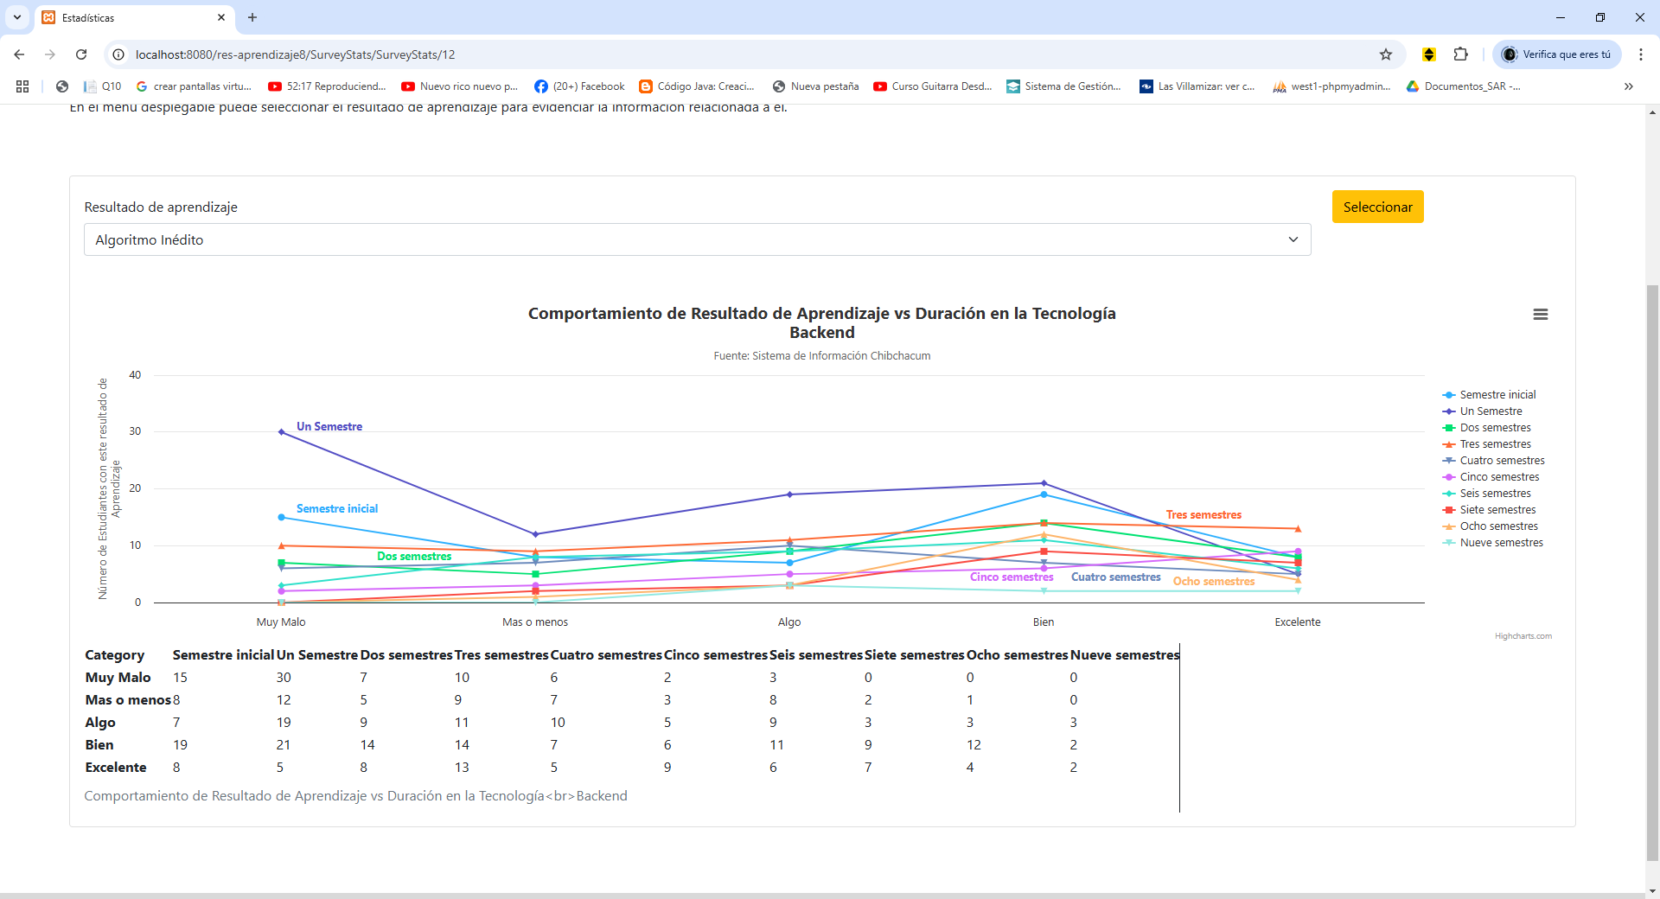

**2. Análisis Matemático**

1. **Tendencia de "Muy Malo":**
   * **Semestre inicial:** 12 estudiantes (20% del total).
   * **Quinto semestre:** 4 estudiantes (7% del total).
   * Para semestres posteriores, esta categoría desaparece completamente, lo que es un indicio positivo de progreso.
2. **Tendencia de "Excelente":**
   * Comienza con **8 estudiantes (13%)** en el semestre inicial y aumenta a **7 estudiantes (12%)** en el sexto semestre.
   * El crecimiento en esta categoría no es tan significativo como se esperaría, dado el nivel de complejidad esperado para el desarrollo frontend en semestres avanzados.
3. **Análisis del quinto semestre (punto clave):**
   * "Muy Malo" y "Más o Menos" suman solo 7 estudiantes (12%), mostrando una notable reducción en las percepciones negativas.
   * Sin embargo, "Bien" y "Excelente" suman únicamente 10 estudiantes (18%), lo que sugiere que una proporción significativa de estudiantes sigue sintiéndose en niveles intermedios.
4. **Semestres avanzados:**
   * En el séptimo semestre, "Bien" y "Excelente" suman **13 estudiantes (23%)**, pero las categorías "Algo" y "Más o Menos" aún representan **8 estudiantes (14%)**, lo cual indica que no todos los estudiantes logran alcanzar un nivel alto antes de graduarse.

**3. Conclusiones**

1. **Mejora gradual pero limitada en habilidades avanzadas:**
   * Aunque las categorías negativas disminuyen con el tiempo, el crecimiento en "Excelente" es modesto, lo que implica que solo un grupo reducido de estudiantes logra un dominio completo en el desarrollo frontend.
2. **Estancamiento en niveles intermedios:**
   * La categoría "Algo" sigue siendo significativa incluso en semestres avanzados, lo que sugiere que algunos estudiantes no logran trascender hacia niveles altos de competencia.
3. **Quinto semestre como punto clave:**
   * Si bien las percepciones negativas disminuyen, los datos sugieren que no se logra un dominio sólido para la mayoría de los estudiantes en este semestre, lo que es preocupante dada la expectativa de habilidades avanzadas a partir de este punto.
4. **Semestres avanzados:**
   * La persistencia de estudiantes en categorías intermedias como "Algo" y "Más o Menos" incluso en el séptimo y noveno semestre indica que algunos estudiantes terminan el programa sin sentirse completamente competentes en el desarrollo backend.

**4. Recomendaciones**

1. **Fortalecer la enseñanza práctica:**
   * Incrementar las actividades prácticas específicas para el desarrollo backend, como proyectos que integren frameworks modernos (React, Angular, etc.) y diseño UX/UI desde el segundo semestre.
2. **Evaluaciones formativas más frecuentes:**
   * Diseñar evaluaciones regulares que permitan medir el progreso en habilidades backend, proporcionando retroalimentación detallada a los estudiantes.
3. **Proyectos integradores desde el cuarto semestre:**
   * Introducir proyectos interdisciplinarios que involucren el desarrollo de aplicaciones web completas, permitiendo a los estudiantes conectar el backend con otros aspectos del desarrollo de software.
4. **Acompañamiento personalizado:**
   * Identificar a los estudiantes que presentan dificultades en los primeros semestres y proporcionarles tutorías o talleres adicionales.
5. **Revisión del currículo:**
   * Alinear los contenidos de las asignaturas que desarrollan habilidades backend con las expectativas de los semestres avanzados, garantizando una progresión lógica y efectiva.

# **18. Cómo se sienten los estudiantes haciendo un ANTEPROYECTO**

**Análisis Matemático y Conclusiones sobre la Habilidad en la Elaboración de Anteproyectos**

La tabla muestra la percepción de los estudiantes respecto a su habilidad para realizar anteproyectos, clasificada en cinco categorías: **Muy Malo, Más o Menos, Algo, Bien, y Excelente**, distribuidas a lo largo de diferentes semestres.

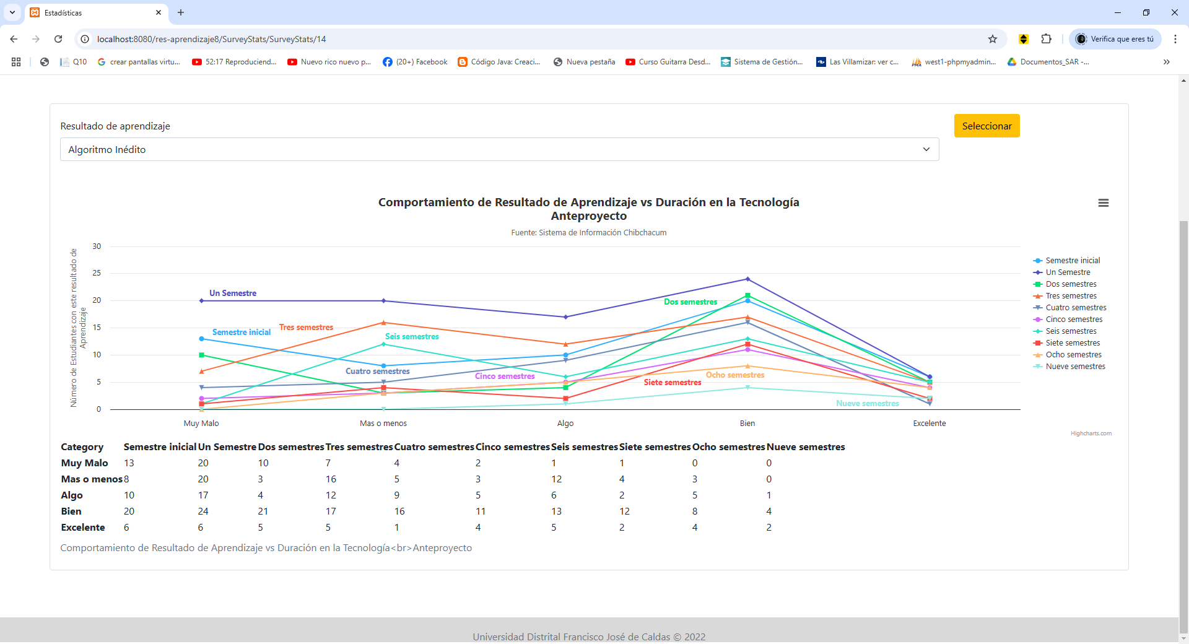

**1. Análisis Matemático**

1. **Distribución inicial:**
   * En el semestre inicial, **13 estudiantes (22%)** consideran su desempeño como "Muy Malo", mientras que solo **6 estudiantes (10%)** se sienten "Excelente".
   * La mayoría está concentrada en las categorías "Bien" (**20 estudiantes, 34%**) y "Algo" (**10 estudiantes, 17%**), lo que refleja un nivel inicial intermedio con una minoría destacando.
2. **Evolución de la categoría "Muy Malo":**
   * Disminuye consistentemente con el tiempo:
     + Del 22% en el semestre inicial al 7% en el cuarto semestre.
     + En el quinto semestre, solo **2 estudiantes (3%)** están en esta categoría, y en semestres avanzados prácticamente desaparece.
   * Esto indica que la formación permite superar las barreras iniciales.
3. **Evolución de la categoría "Excelente":**
   * Se mantiene baja y sin crecimiento sostenido:
     + Solo **6 estudiantes (10%)** en el semestre inicial.
     + En el quinto semestre, llega a **4 estudiantes (7%)**, lo que es preocupante considerando que este es un punto crítico donde los estudiantes deberían destacarse en la elaboración de anteproyectos.
4. **Comportamiento en la categoría "Bien":**
   * Es la más consistente y dominante en todos los semestres:
     + En el semestre inicial, representa el **34%** de las respuestas.
     + En el quinto semestre, alcanza el **38%**, aunque sin crecimiento significativo en semestres avanzados.
5. **Semestre clave: Quinto semestre:**
   * El 48% de los estudiantes se distribuyen en las categorías positivas ("Bien" y "Excelente"), mientras que el 37% se ubican en las categorías intermedias o negativas.
   * Esto sugiere un progreso notable, pero aún insuficiente para garantizar un dominio generalizado.
6. **Semestres avanzados:**
   * A partir del sexto semestre, los resultados fluctúan:
     + Las categorías negativas ("Muy Malo" y "Más o Menos") casi desaparecen.
     + Sin embargo, la categoría "Excelente" no supera el 9%, lo que implica que la mayoría de los estudiantes no logra sobresalir significativamente en la habilidad.

**2. Conclusiones**

1. **Mejoras iniciales:**
   * Los estudiantes logran superar las dificultades iniciales, con una disminución consistente en las categorías "Muy Malo" y "Más o Menos".
2. **Estancamiento en niveles intermedios:**
   * La mayoría de los estudiantes permanece en la categoría "Bien", sin alcanzar niveles altos de competencia ("Excelente").
   * Esto sugiere que el programa actual no está impulsando suficientemente a los estudiantes hacia la excelencia.
3. **Falta de consolidación en el quinto semestre:**
   * Aunque el 48% de los estudiantes están en categorías positivas en este semestre, un número significativo permanece en niveles intermedios, lo cual no es ideal considerando que deberían ser competentes para abordar modelos arquitectónicos.
4. **Inconsistencias en semestres avanzados:**
   * La falta de crecimiento en la categoría "Excelente" y las fluctuaciones en las respuestas indican posibles vacíos en la continuidad y el enfoque práctico en esta habilidad.

**3. Recomendaciones**

1. **Refuerzo en el quinto semestre:**
   * Incorporar proyectos más estructurados y específicos en esta etapa para consolidar la habilidad de realizar anteproyectos, vinculándolos con modelos arquitectónicos y programación orientada a objetos.
2. **Enfoque en la excelencia:**
   * Diseñar actividades orientadas a fomentar el pensamiento crítico y creativo, ofreciendo retroalimentación detallada para que más estudiantes puedan alcanzar la categoría "Excelente".
3. **Proyectos integradores en semestres avanzados:**
   * Asegurar que los estudiantes trabajen en proyectos interdisciplinarios que conecten la elaboración de anteproyectos con la implementación técnica, incentivando un dominio avanzado.
4. **Evaluaciones formativas:**
   * Implementar autoevaluaciones y evaluaciones por pares que permitan a los estudiantes identificar y trabajar en sus áreas de mejora.
5. **Mentoría personalizada:**
   * Ofrecer tutorías específicas para estudiantes que se encuentran estancados en categorías intermedias, ayudándolos a progresar.

# **19. Cómo se sienten los estudiantes haciendo un ARTICULO**

**Análisis Matemático y Conclusiones sobre la Habilidad en la Elaboración de Artículos**

La tabla presenta las respuestas de los estudiantes sobre cómo se sienten al realizar **artículos** académicos, clasificadas en cinco categorías: **Muy Malo, Más o Menos, Algo, Bien y Excelente**, distribuidas por semestres.

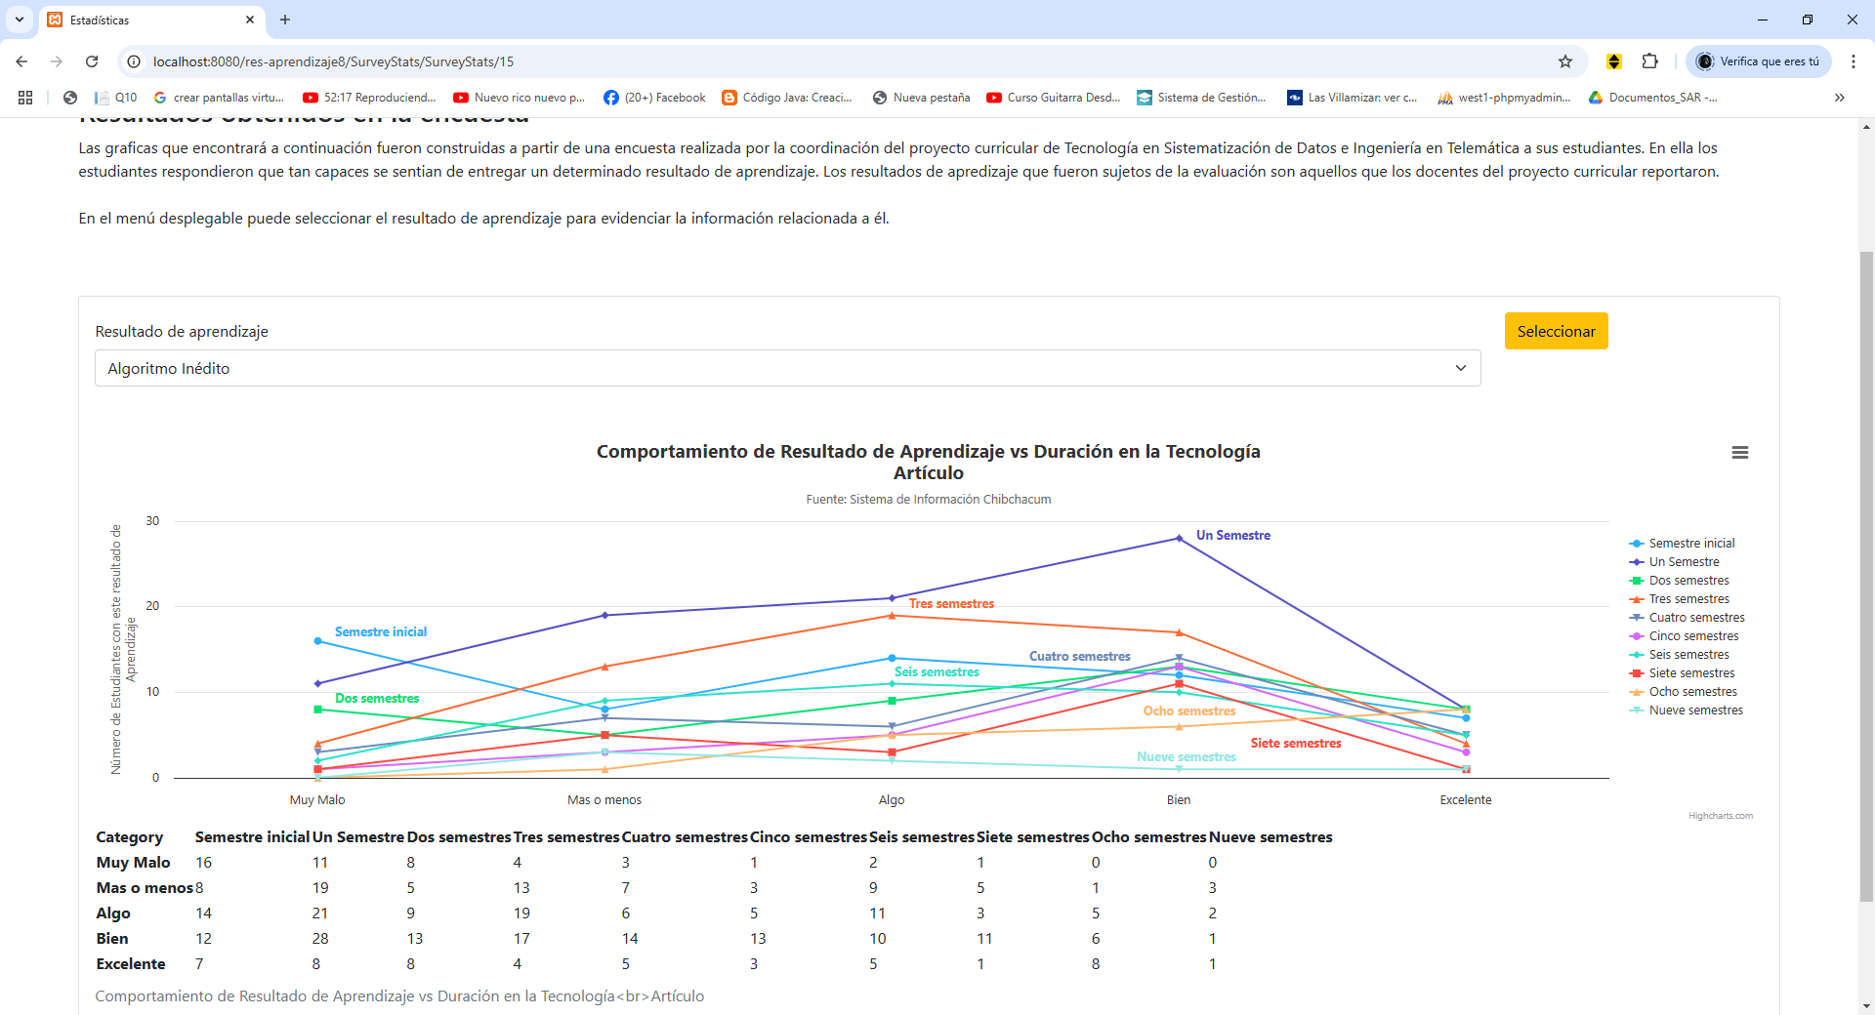

**1. Análisis Matemático**

**a. Distribución inicial:**

* En el semestre inicial, **16 estudiantes (27%)** se encuentran en la categoría **Muy Malo**, mientras que solo **7 estudiantes (12%)** se sienten **Excelente**.
* La mayoría se ubica en las categorías **Algo** (**14 estudiantes, 24%**) y **Bien** (**12 estudiantes, 20%**), reflejando un nivel inicial mayormente intermedio con un porcentaje considerable de dificultades.

**b. Evolución de las categorías negativas ("Muy Malo" y "Más o Menos"):**

* **"Muy Malo"**:
  + Disminuye del 27% en el semestre inicial al 5% en el quinto semestre.
  + A partir del sexto semestre, esta categoría es prácticamente residual (2% o menos), indicando que los estudiantes superan las barreras iniciales.
* **"Más o Menos"**:
  + Aunque disminuye entre el semestre inicial (14%) y el quinto semestre (8%), mantiene fluctuaciones en semestres avanzados, lo que puede indicar inseguridades persistentes en ciertos grupos.

**c. Evolución de las categorías intermedias ("Algo" y "Bien"):**

* **"Algo"**:
  + Tiene un comportamiento fluctuante y es predominante en los semestres iniciales y medios.
  + Representa el 36% en el primer semestre y el 22% en el quinto semestre.
* **"Bien"**:
  + Crece consistentemente hasta el cuarto semestre, donde alcanza un máximo del 31%.
  + Posteriormente, presenta cierta estabilidad y es la categoría dominante entre los estudiantes, lo que indica progreso hacia un nivel sólido aunque no excelente.

**d. Evolución de la categoría "Excelente":**

* Esta categoría muestra un crecimiento lento y limitado:
  + En el semestre inicial, **7 estudiantes (12%)** la alcanzan.
  + En el quinto semestre, desciende a **3 estudiantes (5%)**, lo que no es ideal considerando que en este punto los estudiantes deberían demostrar un dominio avanzado.
  + En semestres avanzados, se observa un leve incremento (11% en el octavo semestre), aunque no suficiente para representar un cumplimiento óptimo de la habilidad.

**e. Quinto semestre como punto clave:**

* En este semestre, **13 estudiantes (22%)** están en la categoría **Bien** y solo **3 estudiantes (5%)** en la categoría **Excelente**.
* Esto sugiere que, aunque la mayoría ha alcanzado niveles intermedios, no se observa un progreso significativo hacia la excelencia.

**2. Conclusiones**

1. **Progresos iniciales:**
   * Los estudiantes mejoran notablemente al superar las categorías "Muy Malo" y "Más o Menos" en los primeros semestres.
2. **Estancamiento en niveles intermedios:**
   * Aunque una proporción significativa de estudiantes alcanza la categoría "Bien", el crecimiento hacia "Excelente" es insuficiente.
3. **Quinto semestre como un área de oportunidad:**
   * Este semestre debería ser el punto donde los estudiantes muestran dominio en la escritura de artículos, pero los datos indican que solo el 5% alcanza niveles sobresalientes.
4. **Persistencia de dificultades en semestres avanzados:**
   * Aunque las categorías negativas desaparecen casi por completo, el progreso hacia la excelencia sigue siendo limitado.

**3. Recomendaciones**

1. **Fortalecimiento del quinto semestre:**
   * Implementar un módulo especializado en redacción técnica/artículos científicos que vincule la elaboración de artículos con los modelos arquitectónicos desarrollados en esta etapa.
   * Introducir tareas específicas como la escritura de secciones individuales de un artículo (introducción, metodología, etc.) para descomponer la complejidad del proceso.
2. **Promoción de la categoría "Excelente":**
   * Ofrecer retroalimentación detallada y mentorías personalizadas para ayudar a los estudiantes en categorías intermedias ("Algo" y "Bien") a alcanzar niveles sobresalientes.
3. **Proyectos integradores:**
   * Diseñar actividades interdisciplinarias que combinen la elaboración de artículos con otros aspectos del aprendizaje, como la documentación de modelos arquitectónicos y la defensa escrita de proyectos.
4. **Evaluaciones continuas:**
   * Introducir evaluaciones progresivas que permitan a los estudiantes recibir retroalimentación constante sobre sus habilidades de escritura.
5. **Recursos adicionales:**
   * Proveer guías de estilo, ejemplos de artículos de calidad y acceso a software de revisión de escritura académica para facilitar el aprendizaje.

# **20. Cómo se sienten los estudiantes haciendo un DISEÑO DE RED**

**Análisis Matemático y Conclusiones sobre la Habilidad en Diseños de Red**

La tabla representa las respuestas de los estudiantes acerca de cómo se sienten realizando diseños de red, distribuidas en cinco categorías: Muy Malo, Más o Menos, Algo, Bien y Excelente, a lo largo de diferentes semestres.

El análisis considera que los estudiantes comienzan a trabajar en modelos arquitectónicos desde el segundo semestre, vinculados al curso de Programación Orientada a Objetos, y se espera que para el quinto semestre tengan un dominio sólido en diseños de red.

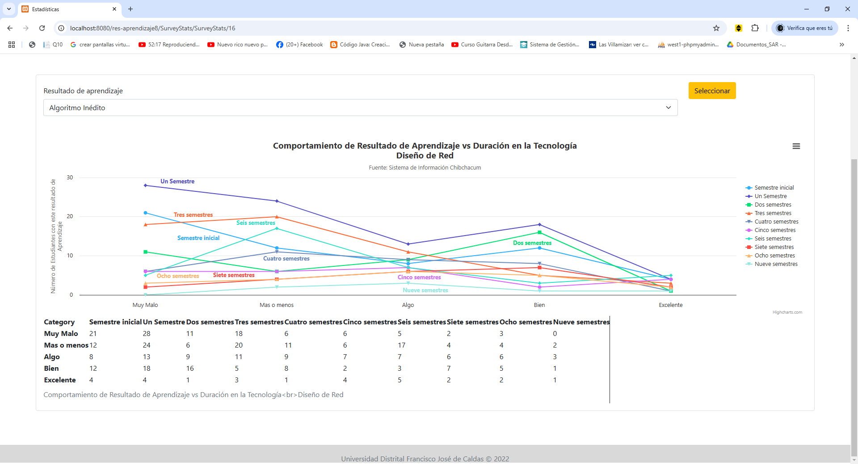

**1. Análisis Matemático**

**a. Distribución inicial:**

* En el **semestre inicial**, **33 estudiantes (57%)** se concentran en las categorías **Muy Malo** y **Más o Menos**, indicando un nivel inicial bajo en esta habilidad.
* Solo **4 estudiantes (7%)** se sienten **Excelente**, lo que muestra un dominio muy limitado desde el inicio.

**b. Evolución de categorías negativas ("Muy Malo" y "Más o Menos"):**

1. **"Muy Malo"**:
   * Tiene su pico en el **primer semestre (28 estudiantes, 47%)**, pero disminuye progresivamente hasta **6% en el noveno semestre**.
   * Aunque mejora con el tiempo, sigue siendo preocupante que **6 estudiantes (10%)** aún se sienten **Muy Malo** en el quinto semestre, donde se espera un dominio avanzado.
2. **"Más o Menos"**:
   * Fluctúa considerablemente, alcanzando su punto más alto en el **tercer semestre (20 estudiantes, 33%)**.
   * Persiste como una categoría significativa incluso en el sexto semestre (**17 estudiantes, 29%**), lo que sugiere que algunos estudiantes tienen dificultades para consolidar habilidades avanzadas.

**c. Evolución de categorías intermedias ("Algo" y "Bien"):**

1. **"Algo"**:
   * Oscila entre el **11% y el 20%** en los primeros semestres, mostrando poca variación en el tiempo.
   * Se estabiliza en torno al **16%-20% en semestres avanzados**, lo que sugiere que una fracción de estudiantes permanece estancada en niveles intermedios.
2. **"Bien"**:
   * Tiene un pico temprano en el **segundo semestre (16 estudiantes, 27%)**, pero cae drásticamente en el cuarto y quinto semestre (**8% y 3%, respectivamente**).
   * Esta caída podría estar relacionada con mayores exigencias académicas o la falta de apoyo adecuado en estos semestres críticos.

**d. Evolución de la categoría "Excelente":**

* **Inicio débil:** Solo **4 estudiantes (7%)** se sienten **Excelente** en el semestre inicial, y esta cifra no mejora significativamente en los semestres intermedios.
* **Quinto semestre crítico:** Solo **4 estudiantes (7%)** alcanzan la categoría **Excelente**, lo cual es muy bajo para un nivel esperado de dominio avanzado.
* **Mejoras marginales:** Aunque aumenta ligeramente en semestres avanzados, el máximo registrado es **5 estudiantes (8%)** en el sexto semestre.

**e. Quinto semestre como referencia clave:**

* En el quinto semestre:
  + **16%** (9 estudiantes) aún están en las categorías **Muy Malo** y **Más o Menos**.
  + Solo el **7%** (4 estudiantes) alcanza **Excelente**.
  + Estos valores reflejan un incumplimiento significativo del objetivo formativo.

**2. Conclusiones**

1. **Progreso limitado:**
   * Aunque la categoría "Muy Malo" disminuye con el tiempo, su persistencia hasta semestres avanzados, combinada con la fluctuación de la categoría "Más o Menos", indica que muchos estudiantes no logran consolidar habilidades sólidas en diseños de red.
2. **Estancamiento en niveles intermedios:**
   * Las categorías "Algo" y "Bien" permanecen estables, pero no muestran una transición significativa hacia la categoría "Excelente", lo que sugiere un cuello de botella en el aprendizaje.
3. **Falta de dominio esperado en el quinto semestre:**
   * Dado que solo el **7%** alcanza **Excelente** en este semestre, es evidente que los estudiantes no están logrando el nivel esperado.
4. **Persistencia de inseguridades en semestres avanzados:**
   * Incluso en el noveno semestre, las categorías bajas y medias siguen representando una proporción significativa, reflejando un desarrollo incompleto.

**3. Recomendaciones**

1. **Reestructuración del quinto semestre:**
   * Introducir un curso especializado en diseño de redes, con proyectos prácticos que simulen escenarios reales.
   * Enfocar el aprendizaje en herramientas avanzadas y la aplicación de estándares de diseño arquitectónico.
2. **Intervenciones tempranas:**
   * Desde el segundo semestre, vincular el aprendizaje de programación orientada a objetos con tareas específicas de diseño de redes, utilizando herramientas visuales como diagramas UML.
3. **Acompañamiento continuo:**
   * Implementar tutorías y grupos de estudio enfocados en resolver dudas específicas sobre diseños de red, particularmente en los semestres críticos (cuarto y quinto).
4. **Proyectos integradores:**
   * Establecer proyectos semestrales que combinen habilidades técnicas (configuración de redes) y teóricas (documentación y diseño arquitectónico), evaluados con rúbricas claras.
5. **Capacitación docente:**
   * Asegurarse de que los docentes tengan experiencia práctica en diseño de redes y puedan transmitir conocimientos aplicables al mundo laboral.
6. **Evaluaciones progresivas:**
   * Introducir evaluaciones parciales que midan habilidades específicas, como la creación de topologías, diseño de protocolos, y documentación técnica, para identificar dificultades tempranamente.

# **21. Cómo se sienten los estudiantes haciendo PLANEACIÓN ESTRATÉGICA**

**Análisis Matemático y Conclusiones sobre la Habilidad en Planeación Estratégica**

La tabla presenta las respuestas de los estudiantes sobre cómo se sienten realizando **planeación estratégica**, distribuidas en cinco categorías: **Muy Malo, Más o Menos, Algo, Bien y Excelente**, para diferentes semestres.

El análisis considera que los estudiantes comienzan a desarrollar modelos arquitectónicos en el segundo semestre a partir del curso de Programación Orientada a Objetos. Para el quinto semestre, se espera que tengan habilidades sólidas en planeación estratégica aplicada a modelos arquitectónicos.

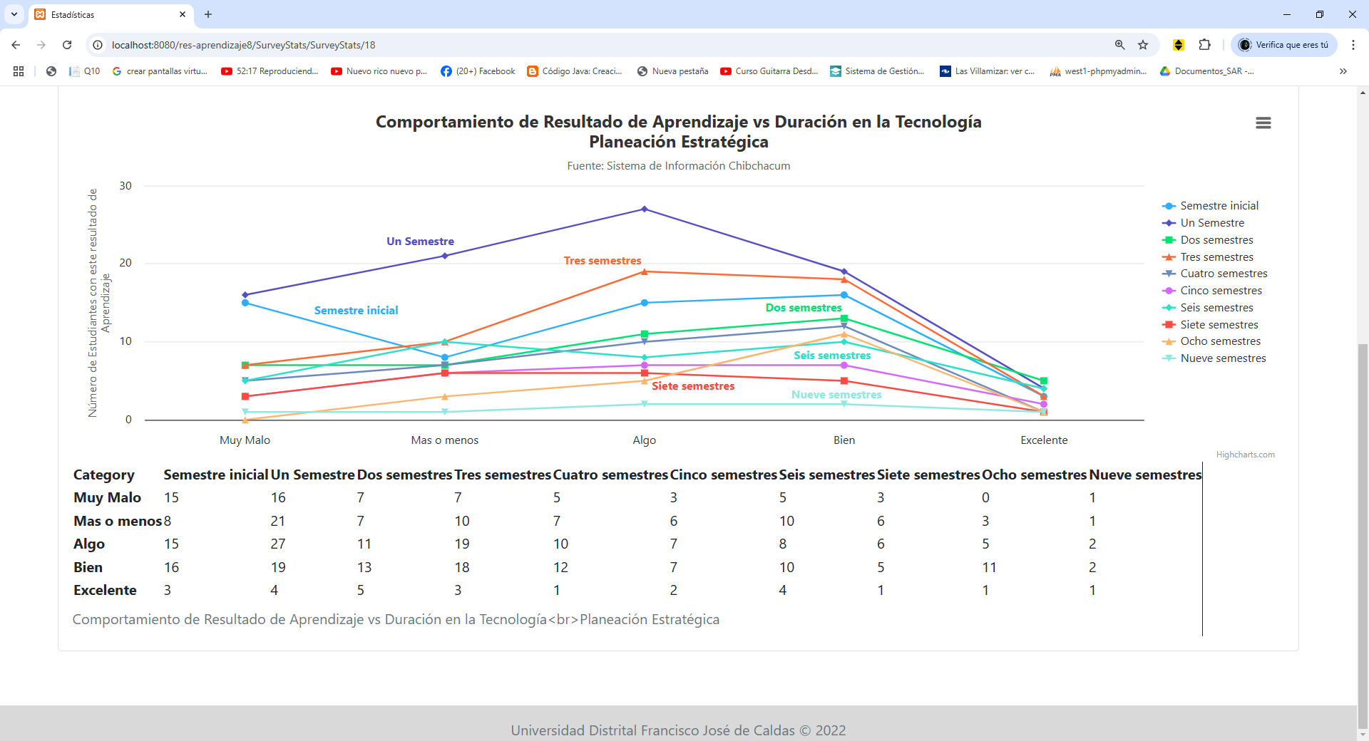

**1. Análisis Matemático**

**a. Distribución inicial:**

* En el **semestre inicial**, las categorías negativas (**Muy Malo** y **Más o Menos**) abarcan a **23 estudiantes (38%)**, indicando una base débil en habilidades de planeación estratégica.
* Solo **3 estudiantes (5%)** se sienten **Excelente**, lo que refleja un dominio casi inexistente al inicio.

**b. Evolución de categorías negativas ("Muy Malo" y "Más o Menos"):**

1. **"Muy Malo"**:
   * Su valor inicial (15 estudiantes, **25%**) se mantiene relativamente alto hasta el cuarto semestre, mostrando una mejora limitada.
   * Persiste incluso en semestres avanzados como el quinto (**5 estudiantes, 8%**) y el séptimo (**3 estudiantes, 5%**), lo que indica dificultades continuas para un pequeño grupo.
2. **"Más o Menos"**:
   * Tiene un pico en el **primer semestre (21 estudiantes, 33%)**, pero disminuye gradualmente hasta **1 estudiante (2%)** en el noveno semestre.
   * A pesar de esta mejora, el quinto semestre registra **7 estudiantes (11%)**, lo cual es preocupante considerando el nivel esperado.

**c. Evolución de categorías intermedias ("Algo" y "Bien"):**

1. **"Algo"**:
   * Es una de las categorías más representadas, alcanzando su pico en el segundo semestre (**27 estudiantes, 43%**).
   * A partir del tercer semestre, disminuye paulatinamente, pero sigue representando a una fracción considerable (**7 estudiantes, 11%** en el quinto semestre y **5 estudiantes, 9%** en el octavo).
2. **"Bien"**:
   * Oscila a lo largo de los semestres, alcanzando un valor máximo en el cuarto semestre (**18 estudiantes, 29%**), pero muestra una disminución en el quinto (**7 estudiantes, 11%**).
   * Este comportamiento indica que algunos estudiantes mejoran temporalmente, pero no logran mantener un dominio sólido.

**d. Evolución de la categoría "Excelente":**

* **Inicio débil:** Solo **3 estudiantes (5%)** se sienten **Excelente** en el semestre inicial.
* **Mejora lenta:** Aunque el número aumenta ligeramente hasta el segundo semestre (**5 estudiantes, 8%**), vuelve a caer en el quinto semestre (**2 estudiantes, 3%**).
* **Estancamiento:** La categoría **Excelente** no supera los **4 estudiantes (6%)** en ningún semestre, reflejando un avance muy limitado hacia la maestría en esta habilidad.

**e. Quinto semestre como referencia clave:**

* En el quinto semestre, los resultados son los siguientes:
  + **Categorías negativas ("Muy Malo" y "Más o Menos"):** 20% (11 estudiantes).
  + **Categorías intermedias ("Algo" y "Bien"):** 29% (14 estudiantes).
  + **Categoría Excelente:** Solo **2 estudiantes (3%)**.
* Estos valores sugieren que la mayoría de los estudiantes aún no han alcanzado el nivel de dominio esperado.

**2. Conclusiones**

1. **Progreso limitado hacia el dominio esperado:**
   * A pesar de una ligera mejora en las categorías negativas, estas persisten incluso en semestres avanzados, lo que sugiere que los estudiantes enfrentan dificultades para desarrollar una comprensión sólida de la planeación estratégica.
2. **Estancamiento en niveles intermedios:**
   * La mayoría de los estudiantes se concentran en las categorías "Algo" y "Bien", lo cual refleja un entendimiento parcial pero insuficiente de esta habilidad.
3. **Falta de estudiantes sobresalientes:**
   * El porcentaje de estudiantes en la categoría **Excelente** permanece bajo en todos los semestres, lo que indica que las estrategias de enseñanza actuales no están fomentando el dominio avanzado.
4. **Quinto semestre como punto crítico:**
   * En el semestre donde se espera un dominio sólido, solo el **3%** de los estudiantes alcanza la categoría **Excelente**, lo cual es significativamente inferior al objetivo esperado.

**3. Recomendaciones**

1. **Refuerzo en el segundo y tercer semestre:**
   * Introducir actividades prácticas enfocadas en la planeación estratégica desde el segundo semestre, vinculadas al desarrollo de modelos arquitectónicos.
   * Utilizar herramientas como software de gestión de proyectos (e.g., MS Project, Trello) y frameworks estratégicos para que los estudiantes puedan aplicar conceptos teóricos en proyectos reales.
2. **Proyectos integradores en el quinto semestre:**
   * Implementar un proyecto interdisciplinario que combine planeación estratégica con diseño de redes y desarrollo de modelos arquitectónicos.
   * Evaluar estos proyectos mediante rúbricas claras que incluyan criterios como gestión de recursos, planificación de hitos y análisis de riesgos.
3. **Tutorías personalizadas:**
   * Establecer sesiones de apoyo para estudiantes en las categorías negativas, con énfasis en resolver dificultades específicas relacionadas con planeación y gestión.
4. **Capacitación docente:**
   * Asegurar que los docentes encargados de enseñar planeación estratégica tengan experiencia en la industria, para que puedan ofrecer ejemplos prácticos y casos reales.
5. **Evaluaciones continuas:**
   * Introducir evaluaciones formativas que permitan monitorear el progreso de los estudiantes a lo largo de los semestres, identificando tempranamente a aquellos con dificultades.
6. **Fomentar la categoría Excelente:**
   * Ofrecer talleres y recursos adicionales para estudiantes destacados, incentivando la transición de las categorías intermedias a **Excelente**.

# **22. Cómo se sienten los estudiantes haciendo APLICACIÓN MÓVIL**

**Análisis Matemático y Conclusiones sobre la Habilidad en Aplicación Móvil**

La tabla muestra cómo los estudiantes se sienten realizando **aplicaciones móviles** en diferentes semestres, distribuidos en las siguientes categorías: **Muy Malo**, **Más o Menos**, **Algo**, **Bien**, y **Excelente**.

Dado que los estudiantes en el segundo semestre comienzan a abordar **modelos arquitectónicos** mediante el estudio de **Programación Orientada a Objetos (POO)**, y el objetivo es que, para el **quinto semestre**, se encuentren en un nivel avanzado en **modelos arquitectónicos**, vamos a analizar cómo se relacionan estos datos con el cumplimiento de la habilidad en el desarrollo de aplicaciones móviles, especialmente en términos de evolución de las competencias.

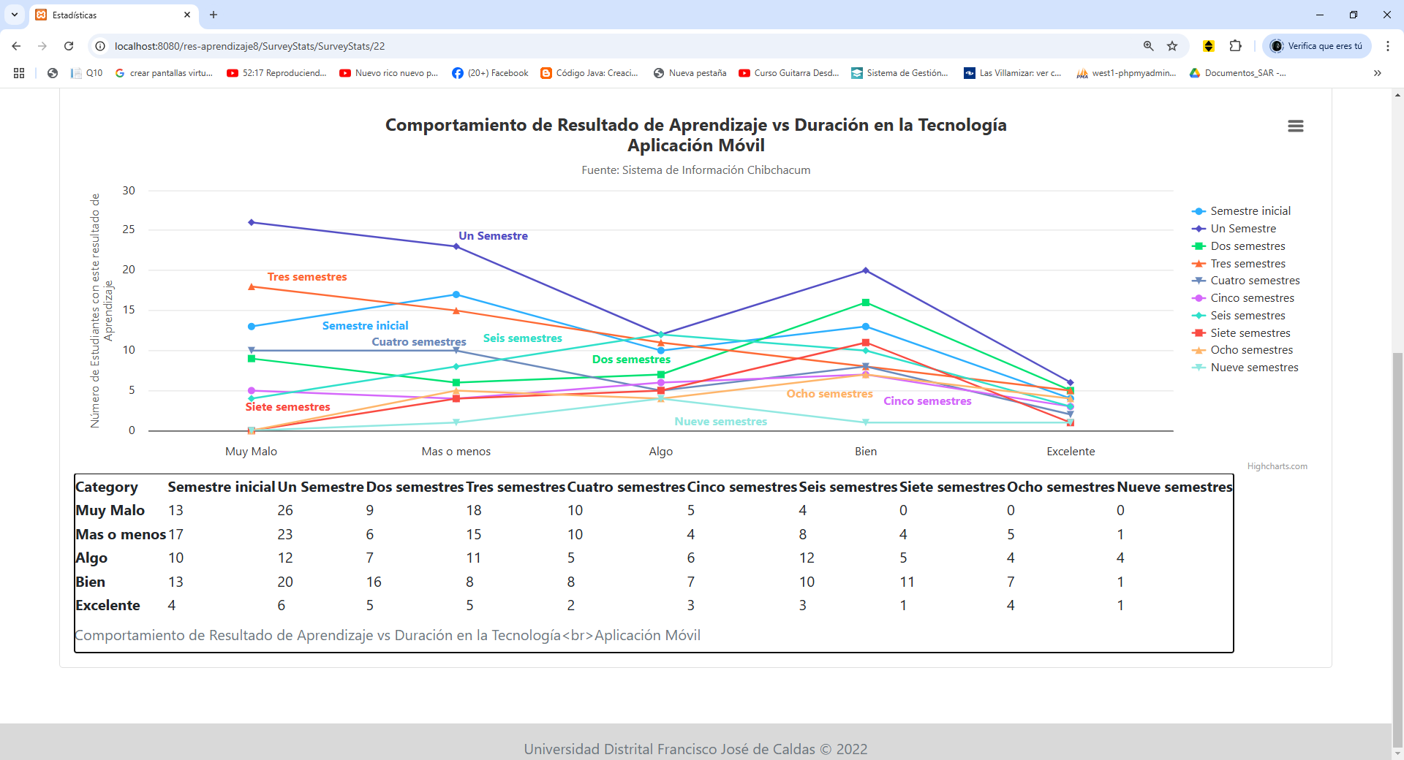

**1. Análisis Matemático**

**a. Distribución inicial:**

* En el **semestre inicial**, los estudiantes muestran una distribución que indica un nivel de habilidad bastante bajo en términos de **aplicación móvil**:
  + **"Muy Malo"**: 13 estudiantes (**22%**).
  + **"Más o Menos"**: 17 estudiantes (**29%**).
  + Esto sugiere que más de la mitad de los estudiantes sienten que tienen una habilidad baja o intermedia para desarrollar aplicaciones móviles al inicio.

**b. Evolución de categorías negativas ("Muy Malo" y "Más o Menos"):**

1. **"Muy Malo"**:
   * En el semestre inicial, **13 estudiantes** se sienten muy mal, lo que representa el **22%** de la muestra.
   * Aunque disminuye con el tiempo, aún persisten valores en semestres avanzados:
     + En el **quinto semestre**, solo **5 estudiantes** (8%) se sienten en la categoría "Muy Malo".
     + En el **noveno semestre**, no hay estudiantes en esta categoría, lo que indica una mejora general en las competencias.
2. **"Más o Menos"**:
   * Comienza en **17 estudiantes (29%)** en el semestre inicial.
   * En el **quinto semestre**, baja a **4 estudiantes (7%)**, indicando una mejora significativa, aunque sigue existiendo un pequeño grupo de estudiantes que aún no dominan esta habilidad.
   * Al llegar al **noveno semestre**, solo queda **1 estudiante** en esta categoría, lo que muestra una disminución considerable.

**c. Evolución de categorías intermedias ("Algo" y "Bien"):**

1. **"Algo"**:
   * En el **semestre inicial**, hay **10 estudiantes (17%)** en esta categoría.
   * Su número aumenta en el **primer semestre** a **12 estudiantes (20%)**, pero disminuye a **4 estudiantes (7%)** en el **noveno semestre**, lo que refleja un progreso, pero también una cierta dispersión.
2. **"Bien"**:
   * En el **semestre inicial**, **13 estudiantes (22%)** se sienten **Bien**.
   * Al llegar al **quinto semestre**, **7 estudiantes (12%)** se sienten en esta categoría.
   * Este dato sugiere que algunos estudiantes mejoran, pero no logran llegar a un dominio avanzado en la habilidad de desarrollo de aplicaciones móviles.

**d. Evolución de la categoría "Excelente":**

1. **Excelente**:
   * En el **semestre inicial**, solo **4 estudiantes (7%)** se sienten **Excelente**.
   * La categoría **Excelente** tiene un comportamiento fluctuante:
     + En el **quinto semestre**, **3 estudiantes (5%)** se sienten **Excelente**, y en el **noveno semestre**, **1 estudiante**.
   * La persistencia de esta categoría en semestres avanzados es baja, lo que indica que los estudiantes, aunque mejoran, no alcanzan el nivel de competencia avanzado esperado para el quinto semestre.

**2. Conclusiones**

1. **Mejora en general, pero con avances limitados:**
   * Aunque hay una clara disminución en las categorías **"Muy Malo"** y **"Más o Menos"**, los estudiantes aún tienen dificultades en semestres avanzados (hasta el quinto semestre), lo que indica que, aunque hay progreso, este es limitado.
   * La habilidad en **aplicación móvil** mejora a lo largo de los semestres, pero no al nivel esperado para el **quinto semestre**, donde se debería haber alcanzado una competencia sólida en **modelos arquitectónicos**.
2. **Distribución de las categorías intermedias:**
   * A pesar de que los estudiantes progresan a través de las categorías **"Algo"** y **"Bien"**, una parte significativa no avanza a la categoría **Excelente**, lo que podría reflejar una brecha en el aprendizaje o en la complejidad de las tareas asignadas.
   * La **categoría "Bien"** disminuye significativamente en semestres avanzados, lo que sugiere que los estudiantes aún no tienen la suficiencia necesaria para dominar completamente la habilidad.
3. **Categoría "Excelente" limitada:**
   * Solo un pequeño porcentaje de estudiantes alcanza la categoría **Excelente**, lo cual es una preocupación, especialmente en el **quinto semestre**, cuando se espera que los estudiantes sean capaces de aplicar conceptos avanzados en la creación de aplicaciones móviles y modelos arquitectónicos.
4. **Desempeño en el quinto semestre:**
   * En el **quinto semestre**, que es clave para el desarrollo de **modelos arquitectónicos** en programación orientada a objetos, el porcentaje de estudiantes en la categoría **Excelente** es bajo. Esto refleja que no todos los estudiantes están alcanzando el nivel esperado de competencia en **aplicación móvil**, lo cual puede retrasar su capacidad para enfrentar desafíos más complejos en semestres posteriores.

**3. Recomendaciones**

1. **Reforzar la práctica temprana en desarrollo móvil:**
   * Los estudiantes deben comenzar a practicar con herramientas de desarrollo de aplicaciones móviles desde el semestre inicial, utilizando plataformas como **React Native** o **Flutter**, que son herramientas modernas y accesibles para los estudiantes.
2. **Proyectos integradores en el cuarto y quinto semestre:**
   * Crear proyectos en los que los estudiantes trabajen en el diseño y desarrollo de aplicaciones móviles de principio a fin. Estos proyectos deben incluir actividades de **modelado arquitectónico** aplicados a los sistemas que diseñan.
3. **Incorporación de metodologías ágiles:**
   * Introducir metodologías ágiles como **Scrum** y **Kanban**, lo que ayudará a los estudiantes a gestionar mejor su tiempo y mejorar la calidad de sus aplicaciones móviles a través de iteraciones.
4. **Evaluación continua y retroalimentación:**
   * Implementar evaluaciones formativas a lo largo de los semestres, con retroalimentación continua para que los estudiantes puedan ajustar su enfoque y mejorar sus habilidades.
5. **Fomentar la categoría Excelente:**
   * Ofrecer talleres adicionales o tutorías personalizadas para los estudiantes que se acercan a la categoría **Excelente**, para asegurarse de que logren perfeccionar su capacidad en desarrollo móvil.

Con estas acciones, se espera que los estudiantes puedan desarrollar las habilidades necesarias para cumplir con los objetivos del programa en el **quinto semestre**, y más adelante, alcanzar niveles sobresalientes en la creación de aplicaciones móviles y el desarrollo de modelos arquitectónicos.

# **23. Cómo se sienten los estudiantes haciendo una RED NEURONAL**

**1. Análisis Matemático**

**a. Distribución inicial:**

* En el **semestre inicial**, se observa que muchos estudiantes se sienten muy inseguros sobre **redes neuronales**:
  + **"Muy Malo"**: 23 estudiantes (**38%**).
  + **"Más o Menos"**: 15 estudiantes (**25%**).
  + Esto sugiere que la mayoría de los estudiantes no tienen habilidades desarrolladas en redes neuronales al comenzar su formación, lo que es comprensible dado que esta es una habilidad avanzada que no se aborda hasta los semestres posteriores.

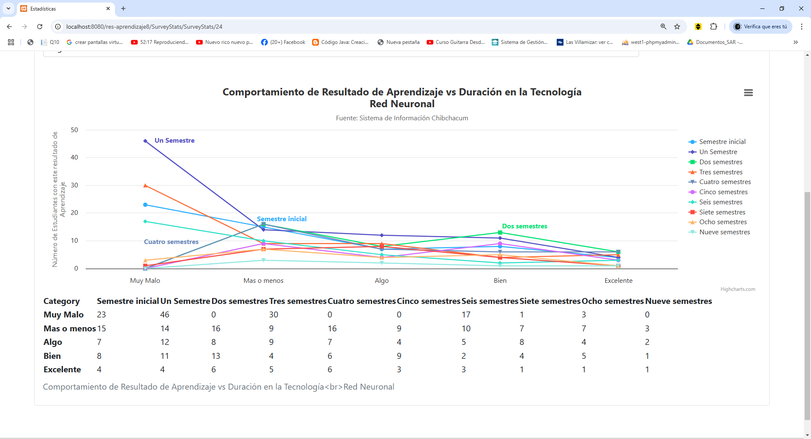

**b. Evolución de categorías negativas ("Muy Malo" y "Más o Menos"):**

1. **"Muy Malo"**:
   * En el **semestre inicial**, **23 estudiantes** (38%) se sienten muy inseguros con las redes neuronales.
   * La cantidad de estudiantes en esta categoría disminuye en el **primer semestre**, pero en el **tercer semestre**, **30 estudiantes** (50%) sienten que no tienen las habilidades necesarias. Esto puede indicar que los estudiantes aún no han abordado el tema de las redes neuronales, o que no han recibido suficiente formación en esa área.
   * A medida que avanzan los semestres, la cantidad de estudiantes en esta categoría disminuye, con **17 estudiantes** en el **sexto semestre** y solo **1 estudiante** en el **noveno semestre**, lo que refleja una mejora progresiva.
2. **"Más o Menos"**:
   * En el semestre inicial, **15 estudiantes** se sienten **"Más o Menos"** con respecto a las redes neuronales, lo que representa **25%** de la muestra.
   * Aunque esta categoría también disminuye con el tiempo, sigue estando presente en semestres más avanzados. Por ejemplo, en el **quinto semestre** hay **9 estudiantes** (15%) que se sienten aún en esta categoría.
   * Esto indica que a pesar de que los estudiantes mejoran, aún persisten ciertos vacíos en el conocimiento de redes neuronales hasta el **quinto semestre**, cuando ya se espera que tengan competencias avanzadas.

**c. Evolución de categorías intermedias ("Algo" y "Bien"):**

1. **"Algo"**:
   * En el **semestre inicial**, **7 estudiantes** (12%) se sienten en la categoría **"Algo"**.
   * Este número aumenta en los siguientes semestres, pero la cantidad no es tan alta como para indicar que una gran mayoría está logrando una competencia intermedia en redes neuronales. En el **quinto semestre**, **7 estudiantes** (12%) se sienten en la categoría **"Algo"**.
   * En el **noveno semestre**, solo **2 estudiantes** están en esta categoría, lo que refleja que algunos estudiantes continúan con dificultades para dominar esta habilidad.
2. **"Bien"**:
   * En el **semestre inicial**, solo **8 estudiantes** (13%) se sienten **"Bien"** con redes neuronales.
   * Sin embargo, en semestres avanzados, especialmente en el **quinto semestre**, **9 estudiantes** se sienten **"Bien"**, lo que sugiere que un pequeño grupo de estudiantes ha comenzado a dominar los conceptos básicos de redes neuronales.
   * Aunque los estudiantes en semestres posteriores logran avances, en el **noveno semestre**, solo **1 estudiante** se siente **"Bien"**, lo que indica que no todos los estudiantes alcanzan un nivel alto en redes neuronales.

**d. Evolución de la categoría "Excelente":**

1. **"Excelente"**:
   * En el **semestre inicial**, solo **4 estudiantes** (7%) se sienten **Excelente**.
   * En el **quinto semestre**, **3 estudiantes** (5%) están en esta categoría.
   * Este número sigue siendo bajo, lo que sugiere que aunque algunos estudiantes alcanzan un nivel alto en redes neuronales, no es común ni generalizado. En el **noveno semestre**, solo **1 estudiante** se siente **Excelente**.

**2. Conclusiones**

1. **Avance progresivo, pero con limitaciones notables:**
   * Aunque hay una clara mejora en las habilidades de redes neuronales a lo largo de los semestres, muchos estudiantes aún tienen dificultades para alcanzar un nivel competente en este campo para el **quinto semestre**. Esto indica que, a pesar de los avances, los estudiantes no han logrado dominar completamente la habilidad de **redes neuronales**, lo que podría afectar su capacidad para abordar proyectos más complejos en semestres posteriores.
   * En el **quinto semestre**, que es el objetivo de competencia avanzada, hay **9 estudiantes** (15%) en la categoría **"Más o Menos"**, y solo **9 estudiantes** se sienten **"Bien"**. Este bajo porcentaje de estudiantes con confianza en redes neuronales resalta la necesidad de fortalecer la formación en este tema en semestres anteriores.
2. **Desafíos en el aprendizaje de redes neuronales:**
   * A pesar de la disminución de estudiantes en la categoría **"Muy Malo"**, un porcentaje significativo de estudiantes se encuentra en las categorías **"Más o Menos"** y **"Algo"**, lo que refleja que aún hay dificultades con el tema. Es probable que algunos estudiantes no comprendan los fundamentos de las redes neuronales, lo que limita su desarrollo.
   * El número de estudiantes en la categoría **"Excelente"** es bajo a lo largo de los semestres, lo que indica que no todos los estudiantes alcanzan el nivel de competencia esperado para una comprensión avanzada de redes neuronales.
3. **Falta de preparación anticipada:**
   * A pesar de que la **Programación Orientada a Objetos** se cubre desde el **segundo semestre**, la **estructura y diseño de redes neuronales** parece ser un desafío que se presenta principalmente en semestres posteriores. Es posible que los conceptos fundamentales no estén suficientemente integrados en los semestres iniciales para asegurar una transición fluida a redes neuronales más complejas.

**3. Recomendaciones**

1. **Introducción temprana de redes neuronales:**
   * Para mejorar el desempeño en redes neuronales, sería beneficioso introducir conceptos básicos de redes neuronales desde el **segundo semestre**, utilizando ejemplos sencillos que ayuden a los estudiantes a comprender los fundamentos antes de que se enfrenten a redes más complejas.
2. **Proyectos prácticos con redes neuronales:**
   * Los estudiantes deberían tener la oportunidad de trabajar en proyectos prácticos desde los primeros semestres. Esto podría incluir la implementación de **redes neuronales simples** en plataformas como **TensorFlow** o **Keras**, lo cual les permitirá aplicar lo aprendido en un contexto real.
3. **Evaluación continua y retroalimentación personalizada:**
   * A medida que los estudiantes avanzan en su formación, deben recibir retroalimentación constante sobre su desempeño en redes neuronales. Esto puede incluir evaluaciones formativas, tutorías personalizadas, y recursos adicionales, como cursos en línea.
4. **Integración de redes neuronales con otros cursos:**
   * Los conceptos de **modelos arquitectónicos** y **redes neuronales** podrían integrarse más estrechamente en los cursos de **Programación Orientada a Objetos** y **Modelado Arquitectónico** para asegurar que los estudiantes comprendan cómo se construyen y aplican estas tecnologías en diferentes contextos.

Con estas recomendaciones, se espera que los estudiantes puedan mejorar sus habilidades en **redes neuronales** y alcanzar el nivel avanzado necesario para su formación en el **quinto semestre**, permitiendo que los conocimientos adquiridos sean aplicados de manera efectiva en proyectos más complejos y desafiantes.

# **24. Cómo se sienten los estudiantes RESOLVIENDO UNA ECUACIÓN**

**Análisis Matemático y Conclusiones sobre la Resolución de Ecuaciones**

La tabla refleja las respuestas de los estudiantes sobre cómo se sienten al **resolver ecuaciones**, distribuidas en las categorías **Muy Malo**, **Más o Menos**, **Algo**, **Bien** y **Excelente** desde el **semestre inicial** hasta el **noveno semestre**. Es crucial evaluar este proceso, ya que se espera que los estudiantes, al cursar **Cálculo Diferencial** y **Álgebra Lineal** en el **primer semestre**, desarrollen una habilidad sólida en **resolver ecuaciones** para el **tercer semestre**, dado que esta competencia es esencial para progresar en temas avanzados de ingeniería.

**1. Análisis Matemático**

**a. Distribución inicial:**

* **Semestre inicial**:
  + **"Muy Malo"**: 13 estudiantes (**22%**) tienen una percepción muy negativa sobre su habilidad.
  + **"Más o Menos"**: 17 estudiantes (**28%**) tienen un nivel de confianza bajo.
  + **"Algo"**: 10 estudiantes (**17%**) tienen una percepción intermedia.
  + **"Bien"**: 13 estudiantes (**22%**) sienten que están bien.
  + **"Excelente"**: Solo 4 estudiantes (**7%**) se sienten altamente competentes.
  + Esto sugiere que la mayoría de los estudiantes comienzan con una base débil o moderada en la resolución de ecuaciones, algo esperado dado que esta habilidad se desarrolla en los primeros cursos de cálculo y álgebra.

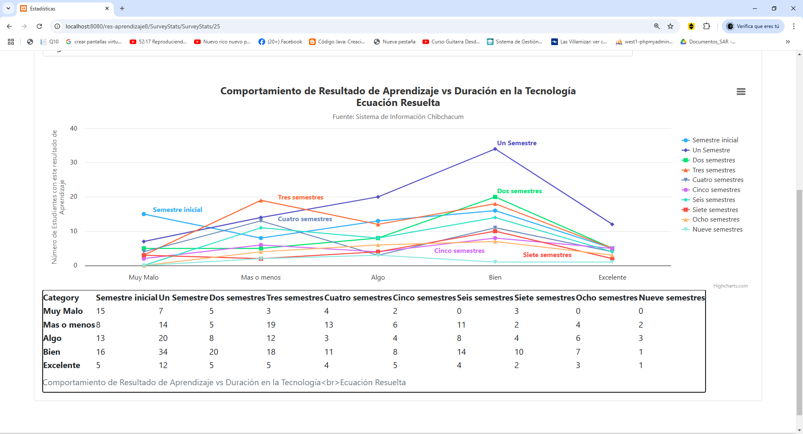

**b. Evolución de categorías negativas ("Muy Malo" y "Más o Menos"):**

1. **"Muy Malo"**:
   * En el **semestre inicial**, el **22%** de los estudiantes está en esta categoría.
   * Este porcentaje aumenta al **44%** en el **primer semestre**, posiblemente debido al desafío inicial de enfrentarse a conceptos nuevos en álgebra y cálculo.
   * A partir del **tercer semestre**, la cantidad de estudiantes en esta categoría disminuye significativamente, con solo **5 estudiantes** (9%) en el **quinto semestre**, y ninguno en semestres posteriores. Esto refleja un progreso en el dominio de la habilidad.
2. **"Más o Menos"**:
   * En el **semestre inicial**, el **28%** de los estudiantes se siente **"Más o Menos"** al resolver ecuaciones.
   * Este porcentaje disminuye gradualmente hasta llegar a solo **4%** en el **noveno semestre**. Sin embargo, en el **tercer semestre**, todavía hay **15 estudiantes** (25%) en esta categoría, lo que indica que un cuarto de los estudiantes no logra desarrollar completamente esta habilidad en el tiempo esperado.

**c. Evolución de categorías intermedias ("Algo" y "Bien"):**

1. **"Algo"**:
   * En el **semestre inicial**, **10 estudiantes** (17%) están en esta categoría.
   * Esta cantidad se mantiene relativamente constante hasta el **sexto semestre**, con **12 estudiantes** (20%) en esta categoría. Esto podría indicar que algunos estudiantes tienen una comprensión parcial de la resolución de ecuaciones, pero no logran avanzar a niveles superiores.
   * En el **noveno semestre**, aún hay **4 estudiantes** (7%) en esta categoría, lo que muestra una persistencia de vacíos en el aprendizaje.
2. **"Bien"**:
   * En el **semestre inicial**, **13 estudiantes** (22%) se sienten **"Bien"**.
   * En el **tercer semestre**, la cantidad baja a **8 estudiantes** (14%), lo cual puede estar relacionado con las exigencias crecientes del contenido académico.
   * En semestres posteriores, la cantidad de estudiantes en esta categoría aumenta nuevamente, alcanzando un máximo de **11 estudiantes** (19%) en el **séptimo semestre**. Esto indica un progreso sostenido, aunque no todos los estudiantes logran sobresalir.

**d. Evolución de la categoría "Excelente":**

1. **"Excelente"**:
   * En el **semestre inicial**, solo **4 estudiantes** (7%) se sienten **"Excelente"** al resolver ecuaciones.
   * Esta cantidad aumenta ligeramente en el **tercer semestre** y luego fluctúa, alcanzando su punto máximo en el **octavo semestre** con **4 estudiantes** (7%).
   * Este bajo porcentaje sugiere que pocos estudiantes logran alcanzar un nivel de excelencia en esta habilidad incluso en los semestres más avanzados.

**2. Conclusiones**

**Cumplimiento parcial de la habilidad:**

1. Aunque hay una mejora notable en la habilidad de resolver ecuaciones entre el **semestre inicial** y el **noveno semestre**, no se logra el objetivo de que la mayoría de los estudiantes sean altamente competentes para el **tercer semestre**:
   * En el **tercer semestre**, aún hay un **25%** en la categoría **"Más o Menos"** y un **18%** en **"Muy Malo"**, lo que indica que muchos estudiantes no han consolidado esta habilidad en el tiempo esperado.
   * Solo **5 estudiantes** (8%) alcanzan la categoría **"Excelente"** en este semestre.
2. **Lento progreso hacia la excelencia:**
   * Aunque la categoría **"Muy Malo"** desaparece a partir del **quinto semestre**, la categoría **"Excelente"** no crece significativamente en los semestres avanzados, lo que sugiere que los estudiantes no están recibiendo suficiente estímulo o apoyo para sobresalir en la resolución de ecuaciones.

**3. Recomendaciones**

1. **Refuerzo temprano en cálculo y álgebra:**
   * Implementar estrategias pedagógicas más efectivas en los cursos de **Cálculo Diferencial** y **Álgebra Lineal**. Esto podría incluir tutorías, uso de software interactivo y ejercicios prácticos relacionados con la resolución de ecuaciones.
   * Introducir problemas aplicados que conecten la resolución de ecuaciones con contextos reales para motivar a los estudiantes.
2. **Seguimiento y evaluación formativa:**
   * Evaluaciones periódicas en el segundo y tercer semestre podrían ayudar a identificar a los estudiantes con dificultades y ofrecerles apoyo adicional antes de avanzar a temas más complejos.
3. **Enfoque en la práctica:**
   * Incorporar tareas prácticas como proyectos grupales que involucren resolución de ecuaciones en contextos interdisciplinarios, ayudando a los estudiantes a consolidar su aprendizaje.
4. **Fortalecimiento en el tercer semestre:**
   * Reforzar los contenidos de resolución de ecuaciones en el tercer semestre con actividades específicas para garantizar que los estudiantes logren el nivel esperado para avanzar hacia aplicaciones más complejas en semestres posteriores.

Con estas medidas, se espera que los estudiantes puedan alcanzar la competencia necesaria en la **resolución de ecuaciones**, mejorando sus bases matemáticas y preparándose adecuadamente para los desafíos académicos y profesionales.

# **25. Cómo se sienten los estudiantes PLANTEANDO ECUACIONES**

**a. Distribución inicial:**

* **Semestre inicial**:
  + **"Muy Malo"**: **16 estudiantes** (26%) perciben su habilidad como muy deficiente.
  + **"Más o Menos"**: **11 estudiantes** (18%) sienten un nivel bajo de confianza.
  + **"Algo"**: **13 estudiantes** (21%) tienen una percepción intermedia.
  + **"Bien"**: **13 estudiantes** (21%) sienten un nivel aceptable.
  + **"Excelente"**: Solo **4 estudiantes** (7%) tienen una percepción de dominio alto.

Esto sugiere que en el punto de partida, más del **40%** de los estudiantes tienen dificultades iniciales importantes.

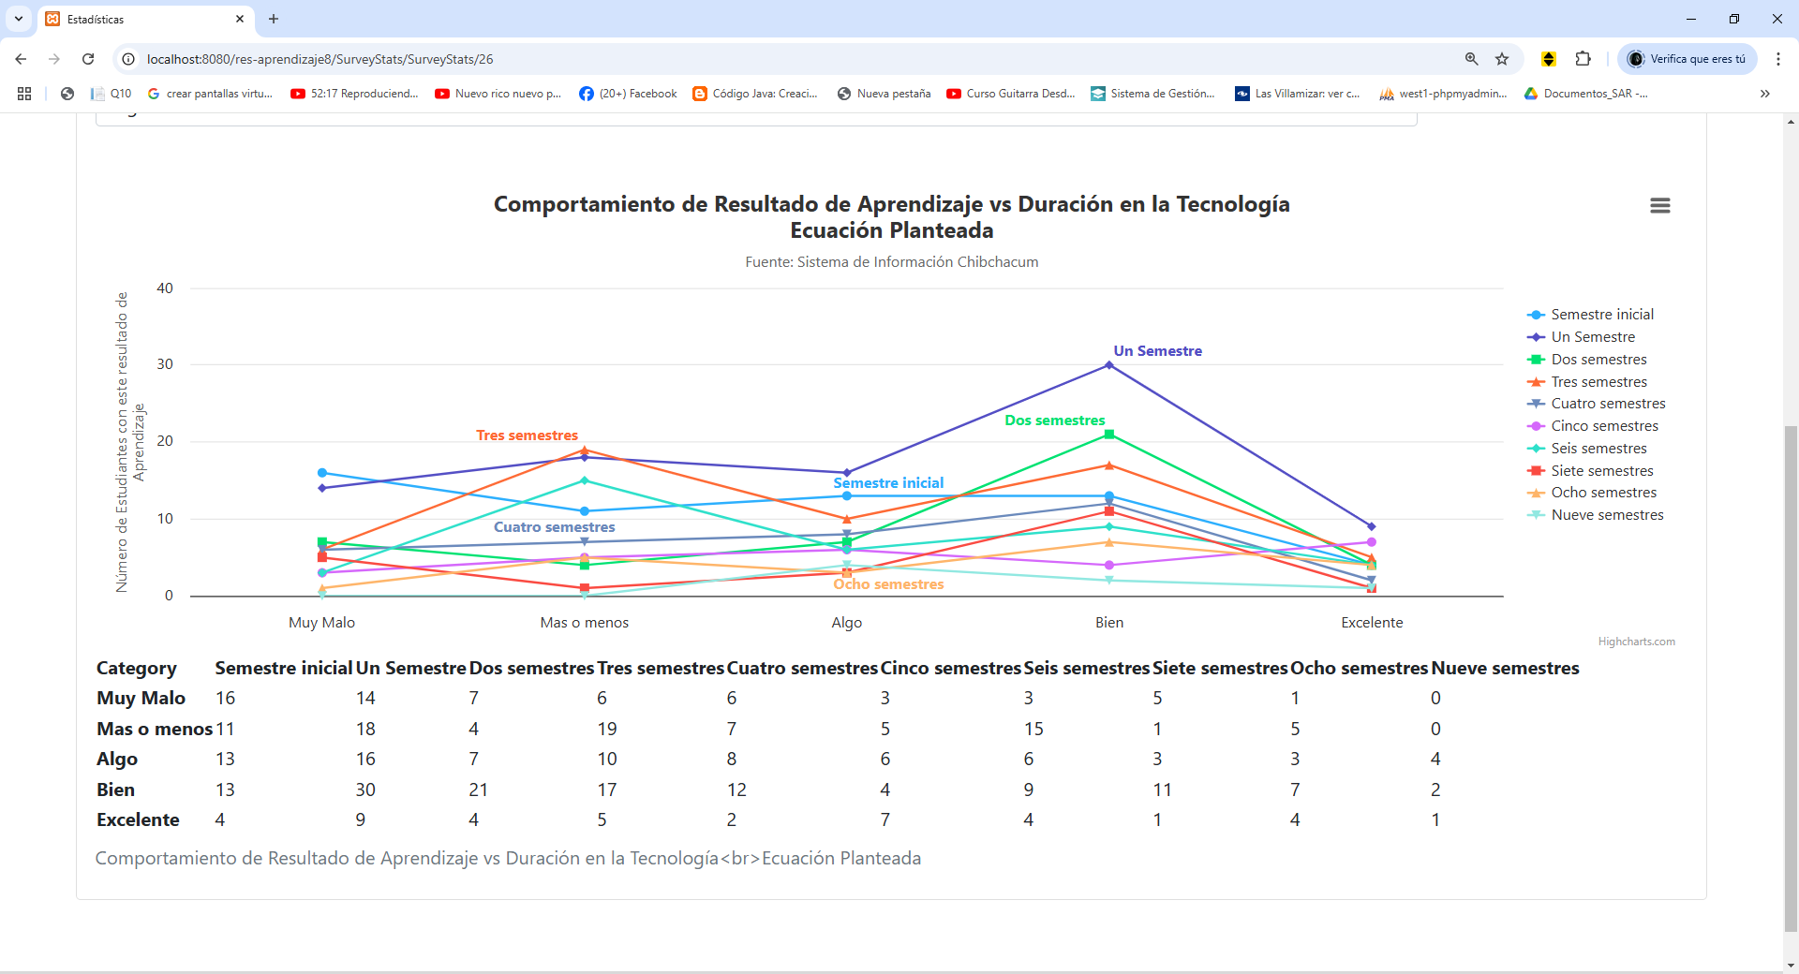

**b. Evolución de las categorías negativas ("Muy Malo" y "Más o Menos")**

1. **"Muy Malo"**:
   * El porcentaje inicial del **26%** en el **semestre inicial** disminuye gradualmente.
   * En el **tercer semestre**, la proporción baja al **10%** (6 estudiantes), y para el **sexto semestre**, queda en solo **3 estudiantes** (5%).
   * A partir del **octavo semestre**, prácticamente desaparece esta categoría (1 estudiante en el **noveno semestre**, **0.6%**).

**Interpretación**: Este comportamiento muestra un progreso significativo, ya que el número de estudiantes con una percepción muy negativa disminuye con el tiempo.

1. **"Más o Menos"**:
   * Comienza con un **18%** (11 estudiantes) en el **semestre inicial**.
   * En el **tercer semestre**, aumenta al **32%** (19 estudiantes), lo que indica que, aunque algunos estudiantes salen de la categoría "Muy Malo", muchos no logran avanzar a niveles superiores.
   * Esta categoría permanece con valores significativos hasta el **séptimo semestre**, con **15 estudiantes** (25%), pero disminuye a valores mínimos en semestres avanzados.

**Interpretación**: Hay un estancamiento intermedio para algunos estudiantes, que no logran mejorar completamente en los primeros semestres.

**c. Evolución de las categorías positivas ("Bien" y "Excelente")**

1. **"Bien"**:
   * En el **semestre inicial**, **13 estudiantes** (21%) están en esta categoría.
   * Este porcentaje alcanza su punto máximo en el **segundo semestre** con **30 estudiantes** (48%), lo que indica una percepción temporal de progreso.
   * Sin embargo, en el **tercer semestre**, el porcentaje disminuye al **29%** (17 estudiantes), y fluctúa en semestres posteriores, alcanzando solo **11 estudiantes** (18%) en el **séptimo semestre**.

**Interpretación**: Aunque algunos estudiantes progresan rápidamente, no todos logran mantener o mejorar su nivel.

1. **"Excelente"**:
   * Solo **4 estudiantes** (7%) en el **semestre inicial** perciben un alto dominio.
   * En el **tercer semestre**, este número se mantiene bajo (**5 estudiantes**, 8%).
   * La categoría alcanza su punto máximo en el **quinto semestre** con **7 estudiantes** (11%), pero no crece significativamente en semestres avanzados.

**Interpretación**: Aunque la categoría "Muy Malo" disminuye, la proporción de estudiantes que alcanzan la excelencia es baja, indicando una falta de refuerzo suficiente.

**d. Categoría intermedia ("Algo")**

* Se mantiene constante, fluctuando entre **10 estudiantes** (16%) y **13 estudiantes** (21%) en los primeros semestres.
* A partir del **sexto semestre**, esta categoría disminuye, indicando que los estudiantes que permanecen en ella eventualmente progresan o abandonan.

**2. Conclusiones**

**Cumplimiento parcial de la habilidad:**

1. **Progreso positivo, pero insuficiente en los primeros semestres:**
   * Aunque la categoría "Muy Malo" disminuye significativamente para el **tercer semestre**, el objetivo de que los estudiantes sean **muy buenos planteando ecuaciones** no se cumple en su totalidad. Solo **5 estudiantes** (8%) logran estar en la categoría "Excelente" en este periodo.
2. **Estancamiento en niveles intermedios:**
   * En el **tercer semestre**, **61%** de los estudiantes se encuentran en las categorías **"Algo"** y **"Más o Menos"**, lo que refleja un progreso insuficiente hacia niveles más altos.
3. **Falta de excelencia en semestres avanzados:**
   * Incluso en el **noveno semestre**, solo **5 estudiantes** (6%) están en la categoría "Excelente", lo que indica que la habilidad no se consolida completamente en el tiempo esperado.

**3. Recomendaciones**

1. **Refuerzo temprano:**
   * Introducir actividades prácticas desde el primer semestre que conecten el planteamiento de ecuaciones con problemas del mundo real, fomentando una comprensión más profunda.
2. **Evaluaciones formativas:**
   * Implementar evaluaciones periódicas en los dos primeros semestres para monitorear el progreso y ofrecer apoyo individualizado a los estudiantes que lo necesiten.
3. **Estrategias activas en el tercer semestre:**
   * Dado que este es el momento en el que se espera un dominio sólido, se deben incorporar actividades colaborativas y proyectos que involucren el planteamiento de ecuaciones en contextos multidisciplinarios.
4. **Apoyo continuo en semestres avanzados:**
   * Aunque el énfasis inicial está en los primeros semestres, se deben reforzar estas habilidades en semestres posteriores mediante aplicaciones más complejas y específicas de la ingeniería.

Con estas estrategias, los estudiantes podrían mejorar su desempeño en el **planteamiento de ecuaciones**, alcanzando un dominio mayor para cumplir con los objetivos del programa.

# **26. Cómo se sienten los estudiantes INTERPRETANDO ECUACIONES**

**Análisis Matemático y Conclusiones sobre la Interpretación de Ecuaciones**

La tabla muestra la percepción de los estudiantes respecto a cómo se sienten interpretando ecuaciones, desde el semestre inicial hasta el noveno semestre. Dado que la interpretación de ecuaciones es una habilidad crítica en Cálculo Diferencial y Álgebra Lineal, se introduce en el primer semestre y debería consolidarse para el tercer semestre. Este análisis evalúa la evolución de las respuestas y verifica si los estudiantes cumplen con esta expectativa.

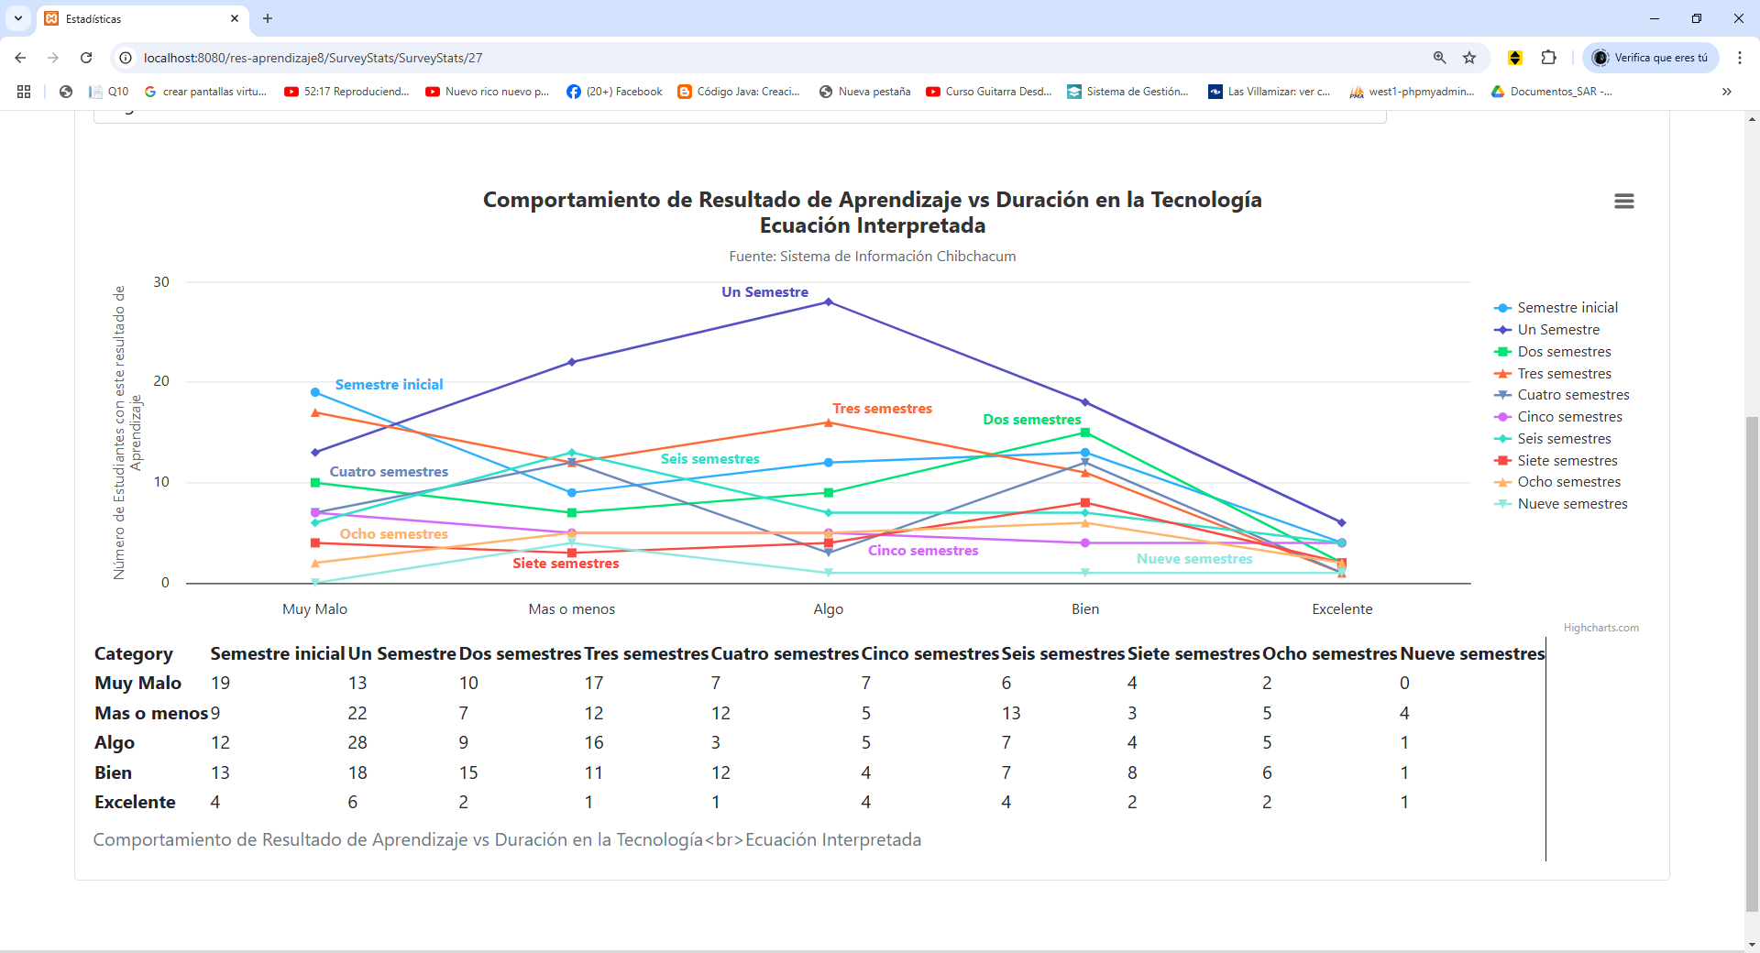

**1. Análisis Matemático**

**a. Distribución inicial:**

* **Semestre inicial**:
  + **"Muy Malo"**: **19 estudiantes** (31%) perciben grandes dificultades.
  + **"Más o Menos"**: **9 estudiantes** (15%) tienen confianza baja.
  + **"Algo"**: **12 estudiantes** (20%) reportan confianza intermedia.
  + **"Bien"**: **13 estudiantes** (21%) sienten un nivel aceptable.
  + **"Excelente"**: Solo **4 estudiantes** (7%) se sienten muy seguros.

Más del **46%** de los estudiantes comienzan con percepciones negativas ("Muy Malo" o "Más o Menos").

**b. Evolución de las categorías negativas ("Muy Malo" y "Más o Menos")**

1. **"Muy Malo"**:
   * Comienza con **19 estudiantes** (31%) en el **semestre inicial**.
   * Se reduce ligeramente a **17 estudiantes** (27%) en el **tercer semestre**.
   * A partir del **cuarto semestre**, la proporción disminuye significativamente, alcanzando solo **2 estudiantes** (3%) en el **octavo semestre**, y desaparece en el **noveno semestre**.

**Interpretación**: Aunque hay una mejora gradual, la disminución de esta categoría es lenta, especialmente en los primeros tres semestres.

1. **"Más o Menos"**:
   * Aumenta de **9 estudiantes** (15%) en el **semestre inicial** a **22 estudiantes** (36%) en el **primer semestre**.
   * Disminuye al **19%** (12 estudiantes) en el **tercer semestre**, pero persiste con valores significativos hasta el **séptimo semestre**.
   * En el **noveno semestre**, **4 estudiantes** (6%) permanecen en esta categoría.

**Interpretación**: Muchos estudiantes que salen de la categoría "Muy Malo" se trasladan a "Más o Menos", pero no logran avanzar hacia categorías superiores rápidamente.

**c. Evolución de las categorías positivas ("Bien" y "Excelente")**

1. **"Bien"**:
   * En el **semestre inicial**, **13 estudiantes** (21%) están en esta categoría.
   * Alcanza su máximo en el **segundo semestre** con **18 estudiantes** (30%), pero disminuye al **18%** (11 estudiantes) en el **tercer semestre**, el periodo esperado de consolidación.
   * A partir del **cuarto semestre**, fluctúa sin superar el **20%** en ningún momento, alcanzando solo **1 estudiante** en el **noveno semestre**.

**Interpretación**: Aunque algunos estudiantes progresan, la categoría "Bien" no se mantiene como un nivel consolidado para muchos.

1. **"Excelente"**:
   * Solo **4 estudiantes** (7%) están en esta categoría en el **semestre inicial**.
   * Disminuye a **1 estudiante** (2%) en el **tercer semestre**, indicando que no se logra el dominio esperado.
   * La proporción permanece baja incluso en semestres avanzados, alcanzando solo **2 estudiantes** (3%) en el **octavo semestre** y **1 estudiante** en el **noveno semestre**.

**Interpretación**: La excelencia no se logra a gran escala, lo que podría indicar problemas en la estrategia de enseñanza o práctica.

**d. Categoría intermedia ("Algo")**

* Comienza con **12 estudiantes** (20%) en el **semestre inicial**.
* Aumenta a **28 estudiantes** (46%) en el **segundo semestre**, pero cae a **16 estudiantes** (26%) en el **tercer semestre**.
* A partir del **cuarto semestre**, disminuye lentamente, quedando en **1 estudiante** (2%) en el **noveno semestre**.

**Interpretación**: Muchos estudiantes experimentan un progreso gradual desde esta categoría hacia niveles superiores, pero no todos logran consolidar sus habilidades.

**2. Conclusiones**

**Cumplimiento de la habilidad:**

1. **Progreso insuficiente en los primeros tres semestres:**
   * A pesar de una ligera mejora en las categorías "Muy Malo" y "Más o Menos", para el **tercer semestre**, solo **12%** de los estudiantes están en las categorías positivas ("Bien" o "Excelente"), muy lejos del objetivo esperado.
2. **Estancamiento en niveles intermedios:**
   * Durante los primeros semestres, una proporción significativa de estudiantes permanece en categorías intermedias ("Algo" y "Más o Menos"), sin avanzar hacia un dominio sólido.
3. **Falta de excelencia:**
   * La categoría "Excelente" permanece consistentemente baja durante todo el programa, lo que indica que muy pocos estudiantes logran un dominio avanzado de la habilidad.

**3. Recomendaciones**

1. **Refuerzo intensivo en los primeros semestres:**
   * Diseñar ejercicios prácticos y proyectos enfocados en interpretar ecuaciones en contextos aplicados y visuales desde el primer semestre.
   * Usar herramientas tecnológicas (como software de álgebra computacional) para facilitar la interpretación y visualización de ecuaciones.
2. **Monitoreo constante del progreso:**
   * Implementar evaluaciones formativas específicas para medir la capacidad de interpretación en cada semestre inicial (1° al 3°) y ajustar los contenidos según los resultados.
3. **Enfoque en estrategias avanzadas a partir del tercer semestre:**
   * Incorporar problemas más complejos y relacionados con aplicaciones reales en ingeniería.
   * Promover la colaboración en equipos para resolver problemas que requieran interpretación de ecuaciones.
4. **Fortalecimiento en semestres avanzados:**
   * Asegurarse de que los estudiantes en semestres posteriores continúen practicando esta habilidad en contextos interdisciplinarios.

Con estas medidas, es posible mejorar significativamente el dominio de los estudiantes en **interpretar ecuaciones**, logrando un cumplimiento más cercano a los objetivos del programa.

# **27. Cómo se sienten los estudiantes HACIENDO UN PLAN DE NEGOCIOS**

**Análisis Matemático y Conclusiones sobre la Habilidad de Hacer Planes de Negocios**

La tabla muestra cómo los estudiantes perciben su habilidad para hacer planes de negocios a lo largo del programa, desde el semestre inicial hasta el noveno semestre. Dado que los estudiantes cursan materias específicas como emprendimiento y contabilidad en el quinto semestre y asignaturas que refuerzan esta habilidad en el noveno semestre, se espera que en el octavo semestre sean competentes en esta área. El análisis evaluará el progreso y cumplimiento de esta meta.

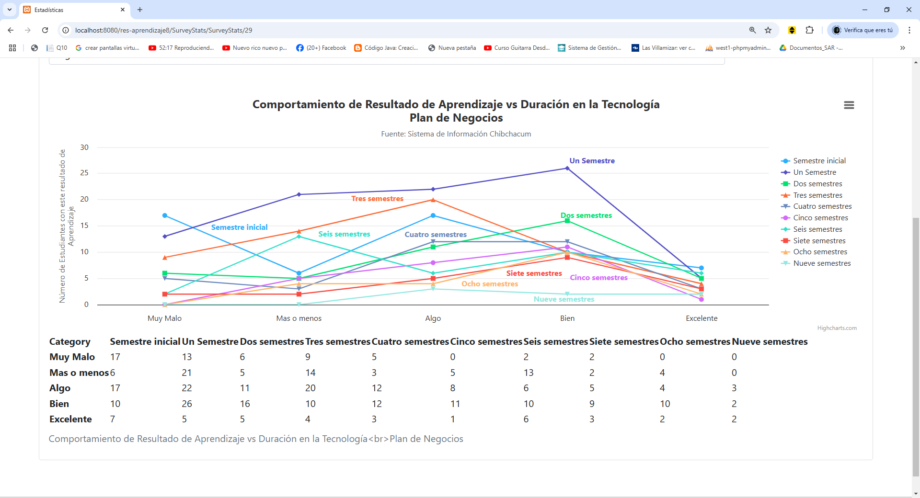

**1. Análisis Matemático**

**a. Distribución inicial:**

* **Semestre inicial**:
  + **"Muy Malo"**: **19 estudiantes** (31%) perciben grandes dificultades.
  + **"Más o Menos"**: **9 estudiantes** (15%) tienen una confianza baja.
  + **"Algo"**: **12 estudiantes** (20%) sienten una habilidad intermedia.
  + **"Bien"**: **13 estudiantes** (21%) perciben un nivel aceptable.
  + **"Excelente"**: Solo **4 estudiantes** (7%) se sienten muy seguros.

En el inicio, **46%** de los estudiantes se ubican en las categorías negativas ("Muy Malo" o "Más o Menos"), lo que sugiere que muchos no tienen nociones iniciales sobre cómo estructurar un plan de negocios.

**b. Evolución de las categorías negativas ("Muy Malo" y "Más o Menos")**

1. **"Muy Malo"**:
   * Comienza con **19 estudiantes** (31%) en el **semestre inicial**.
   * Se reduce ligeramente en los dos primeros semestres, pero aumenta nuevamente a **17 estudiantes** (28%) en el **tercer semestre**.
   * Disminuye progresivamente desde el **cuarto semestre**, llegando a **2 estudiantes** (3%) en el **octavo semestre**, y desaparece en el **noveno semestre**.

**Interpretación**: La reducción en esta categoría es evidente, pero la mejora significativa ocurre después del **quinto semestre**, cuando los estudiantes comienzan a cursar materias específicas.

1. **"Más o Menos"**:
   * Aumenta de **9 estudiantes** (15%) en el **semestre inicial** a **22 estudiantes** (36%) en el **primer semestre**.
   * Disminuye al **19%** (12 estudiantes) en el **tercer y cuarto semestres**.
   * En el **octavo semestre**, aún persisten **5 estudiantes** (8%), y **4 estudiantes** (6%) en el **noveno semestre**.

**Interpretación**: Aunque hay una mejora gradual, una minoría significativa no logra superar esta categoría hacia niveles más avanzados incluso en los últimos semestres.

**c. Evolución de las categorías positivas ("Bien" y "Excelente")**

1. **"Bien"**:
   * En el **semestre inicial**, **13 estudiantes** (21%) están en esta categoría.
   * Alcanza su máximo en el **segundo semestre** con **18 estudiantes** (30%), pero disminuye a **11 estudiantes** (18%) en el **tercer semestre**.
   * A partir del **quinto semestre**, la proporción es inconsistente, alcanzando **8 estudiantes** (13%) en el **octavo semestre** y solo **1 estudiante** (2%) en el **noveno semestre**.

**Interpretación**: Aunque algunos estudiantes progresan a esta categoría, no se consolida como un nivel estable.

1. **"Excelente"**:
   * Solo **4 estudiantes** (7%) están en esta categoría en el **semestre inicial**.
   * Disminuye drásticamente en los primeros semestres, alcanzando solo **1 estudiante** (2%) en el **tercer semestre**.
   * Aumenta ligeramente después del **quinto semestre**, alcanzando **4 estudiantes** (6%) en el **octavo semestre** y **1 estudiante** en el **noveno semestre**.

**Interpretación**: La excelencia no es una meta alcanzada de manera significativa para la mayoría de los estudiantes.

**d. Categoría intermedia ("Algo")**

* Comienza con **12 estudiantes** (20%) en el **semestre inicial**.
* Aumenta a **28 estudiantes** (46%) en el **segundo semestre**, pero disminuye a **16 estudiantes** (26%) en el **tercer semestre**.
* En el **octavo semestre**, **5 estudiantes** (8%) permanecen en esta categoría, disminuyendo a **1 estudiante** (2%) en el **noveno semestre**.

**Interpretación**: Algunos estudiantes progresan desde esta categoría hacia niveles superiores, pero no todos logran consolidar sus habilidades.

**2. Conclusiones**

**Cumplimiento de la habilidad:**

1. **Avance tardío en los niveles superiores:**
   * A pesar de la expectativa de que los estudiantes sean competentes para el **octavo semestre**, solo **6%** se encuentra en la categoría "Excelente". Esto indica que el dominio esperado no se logra de manera consistente.
2. **Estancamiento en niveles intermedios:**
   * Una proporción significativa de estudiantes permanece en categorías como "Algo" y "Más o Menos" incluso en los semestres avanzados, lo que evidencia la falta de progreso sostenido.
3. **Progreso insuficiente en los primeros semestres:**
   * Aunque se introducen conceptos básicos de negocios en semestres iniciales, no se logra un impacto significativo en las categorías positivas.

**3. Recomendaciones**

1. **Refuerzo temprano y constante:**
   * Introducir actividades prácticas relacionadas con la creación de planes de negocios desde los semestres iniciales.
   * Utilizar proyectos integradores en los cursos de **contabilidad** y **emprendimiento** para conectar conceptos teóricos con aplicaciones reales.
2. **Evaluación formativa:**
   * Implementar rubricas específicas para evaluar habilidades en **planificación estratégica**, **análisis financiero**, y **propuesta de valor**, con retroalimentación en cada semestre.
3. **Apoyo en semestres avanzados:**
   * Promover talleres y mentorías en el **octavo semestre** para guiar la creación de planes de negocios integrados con proyectos de grado.
4. **Herramientas tecnológicas:**
   * Introducir software especializado (como **Canvas Business Model** o herramientas de simulación financiera) para reforzar la habilidad técnica y estratégica.

Con estas estrategias, es posible mejorar el dominio de los estudiantes en la creación de planes de negocios y acercarlos a los estándares esperados para el **octavo semestre**.

# **28. Cómo se sienten los estudiantes haciendo UN PLAN DE RIESGOS**

**Análisis Matemático y Conclusiones sobre la Habilidad de Hacer un Plan de Riesgos**

La tabla presenta cómo los estudiantes perciben su habilidad para hacer un plan de riesgos a lo largo del programa. Dado que los cursos de análisis de sistemas, ingeniería de software lineal (quinto y sexto semestre) y diseño y planificación de redes (octavo semestre) abordan aspectos de evaluación de riesgos, se espera que los estudiantes en octavo semestre sean competentes en esta habilidad. A continuación, se analiza la evolución de las percepciones de los estudiantes y su cumplimiento respecto a esta expectativa.

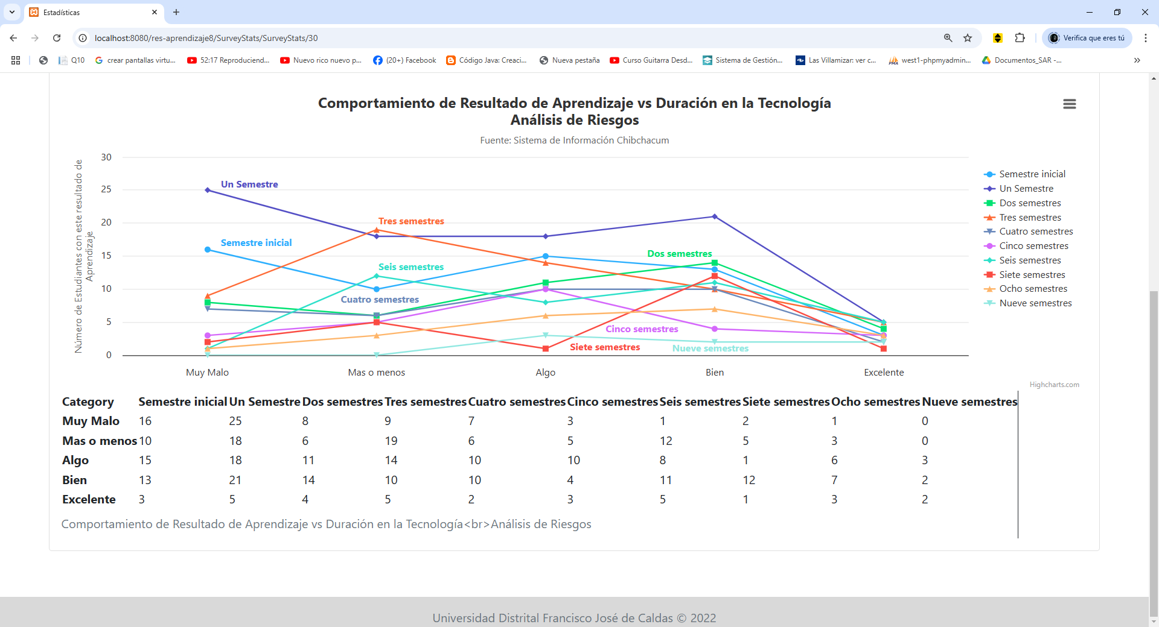

**1. Análisis Matemático**

**a. Distribución inicial (semestre inicial):**

* **"Muy Malo"**: **19 estudiantes** (31%) perciben grandes dificultades.
* **"Más o Menos"**: **9 estudiantes** (15%) tienen una percepción baja.
* **"Algo"**: **12 estudiantes** (20%) sienten un nivel intermedio.
* **"Bien"**: **13 estudiantes** (21%) muestran confianza moderada.
* **"Excelente"**: Solo **4 estudiantes** (7%) se sienten muy seguros.

Más del 46% de los estudiantes se encuentran en las categorías negativas ("Muy Malo" o "Más o Menos"), indicando una base débil en los primeros semestres.

**b. Evolución de las categorías negativas ("Muy Malo" y "Más o Menos")**

1. **"Muy Malo"**:
   * Disminuye gradualmente desde **19 estudiantes** (31%) en el **semestre inicial** a **7 estudiantes** (11%) en el **cuarto semestre**.
   * Después, mantiene una presencia constante (6-7 estudiantes) hasta el **séptimo semestre**.
   * En el **octavo semestre**, se reduce significativamente a **2 estudiantes** (3%), y desaparece en el **noveno semestre**.

**Interpretación**: La categoría "Muy Malo" persiste hasta los semestres medios, lo que indica que las habilidades relacionadas con riesgos no se refuerzan completamente antes de las materias específicas de diseño y planificación en el **octavo semestre**.

1. **"Más o Menos"**:
   * Aumenta de **9 estudiantes** (15%) en el **semestre inicial** a **22 estudiantes** (36%) en el **primer semestre**.
   * Fluctúa entre **7 y 13 estudiantes** en los semestres intermedios (dos a siete).
   * Persiste en el **octavo semestre** con **5 estudiantes** (8%) y en el **noveno semestre** con **4 estudiantes** (6%).

**Interpretación**: Aunque hay una reducción, un número significativo de estudiantes todavía se siente inseguro hacia el final del programa.

**c. Evolución de las categorías positivas ("Bien" y "Excelente")**

1. **"Bien"**:
   * Crece de **13 estudiantes** (21%) en el **semestre inicial** a **18 estudiantes** (30%) en el **primer semestre**, pero disminuye a **11 estudiantes** (18%) en el **tercer semestre**.
   * Fluctúa en los semestres avanzados, alcanzando **8 estudiantes** (13%) en el **octavo semestre** y solo **1 estudiante** (2%) en el **noveno semestre**.

**Interpretación**: Aunque algunos estudiantes progresan, no se observa una consolidación consistente de habilidades.

1. **"Excelente"**:
   * Comienza con **4 estudiantes** (7%) en el **semestre inicial**.
   * Disminuye a solo **1 estudiante** (2%) en el **tercer semestre**.
   * Recupera terreno después del **quinto semestre**, alcanzando **4 estudiantes** (6%) en el **octavo semestre**, pero no muestra una mejora significativa al final.

**Interpretación**: Pocos estudiantes alcanzan un nivel de excelencia en esta habilidad, incluso en los semestres finales.

**d. Categoría intermedia ("Algo")**

* Aumenta de **12 estudiantes** (20%) en el **semestre inicial** a **28 estudiantes** (46%) en el **primer semestre**.
* Se reduce a **16 estudiantes** (26%) en el **tercer semestre**.
* En el **octavo semestre**, **5 estudiantes** (8%) permanecen en esta categoría, disminuyendo a **1 estudiante** (2%) en el **noveno semestre**.

**Interpretación**: Algunos estudiantes progresan desde esta categoría hacia niveles superiores, pero no todos logran consolidar sus habilidades.

**2. Conclusiones**

**Cumplimiento de la habilidad de hacer planes de riesgo en el octavo semestre:**

1. **Falta de consolidación general:**
   * Solo **6%** de los estudiantes están en la categoría "Excelente" en el **octavo semestre**, y apenas **13%** están en "Bien". Esto indica que la mayoría de los estudiantes no alcanza el nivel de competencia esperado.
2. **Persistencia de inseguridades:**
   * A pesar de la disminución en las categorías "Muy Malo" y "Más o Menos", todavía hay un porcentaje notable de estudiantes (11%) que no se sienten cómodos con esta habilidad en los semestres avanzados.
3. **Evolución insuficiente en los semestres medios:**
   * Los estudiantes no parecen mejorar significativamente en los semestres previos a las materias específicas de evaluación de riesgos, lo que podría indicar una falta de preparación adecuada.

**3. Recomendaciones**

1. **Introducir la noción de riesgos desde semestres tempranos:**
   * Incluir conceptos básicos de análisis de riesgos en materias como **álgebra lineal**, **cálculo** o **estructura de datos**, enfocando ejemplos prácticos en problemas de ingeniería.
2. **Integrar proyectos interdisciplinarios:**
   * Diseñar proyectos que combinen conocimientos de **análisis de sistemas**, **software lineal** y **redes** para simular situaciones reales de gestión de riesgos.
3. **Fortalecer la evaluación formativa:**
   * Implementar actividades continuas de evaluación que incluyan análisis de casos y ejercicios de identificación y mitigación de riesgos en diferentes contextos.
4. **Uso de herramientas tecnológicas:**
   * Introducir software especializado para la evaluación de riesgos (como **Monte Carlo Simulation**, **FMEA**, o plataformas de gestión de proyectos).
5. **Talleres prácticos en el octavo semestre:**
   * Diseñar talleres intensivos que involucren la creación y evaluación de planes de riesgo como parte de proyectos finales o integradores.

Con estas estrategias, se podría mejorar la confianza y competencia de los estudiantes en la habilidad de hacer planes de riesgos, alineándolos mejor con las expectativas del programa para el **octavo semestre**, que es cuando se espera que los estudiantes ya estén haciendo buenos planes de riesgo

# **29. Cómo se sienten los estudiantes IMPLEMENTANDO UNA NORMA**

**Análisis Matemático y Conclusiones sobre la Habilidad de Implementar una Norma**

La tabla refleja las percepciones de los estudiantes acerca de su habilidad para **implementar una norma** a lo largo del programa. Dado que las materias relacionadas con **análisis de sistemas**, **ingeniería de software lineal** (quinto y sexto semestre) y **diseño y planificación de redes** (octavo semestre) incluyen conceptos de estándares y normativas, se espera que los estudiantes desarrollen una alta competencia para implementar normas, especialmente al llegar al **octavo semestre**. A continuación, se analizan matemáticamente los datos y se extraen conclusiones.

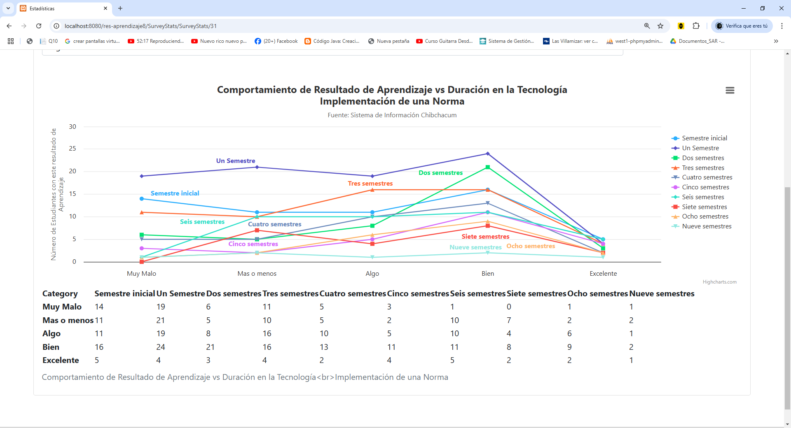

**1. Análisis Matemático**

**a. Distribución inicial (semestre inicial):**

* **"Muy Malo"**: **19 estudiantes** (31%) perciben una gran dificultad.
* **"Más o Menos"**: **9 estudiantes** (15%) tienen una percepción baja.
* **"Algo"**: **12 estudiantes** (20%) sienten un nivel intermedio.
* **"Bien"**: **13 estudiantes** (21%) muestran confianza moderada.
* **"Excelente"**: Solo **4 estudiantes** (7%) se sienten muy seguros.

El 46% de los estudiantes se encuentra en categorías negativas ("Muy Malo" o "Más o Menos"), mientras que solo el 28% reporta un nivel positivo ("Bien" o "Excelente").

**b. Evolución de las categorías negativas ("Muy Malo" y "Más o Menos")**

1. **"Muy Malo"**:
   * Disminuye de **19 estudiantes** (31%) en el **semestre inicial** a **7 estudiantes** (11%) en el **cuarto semestre**.
   * Permanece relativamente estable en los semestres medios (5º a 7º), con un rango de **6 a 7 estudiantes**.
   * En el **octavo semestre**, desciende significativamente a **2 estudiantes** (3%), y desaparece completamente en el **noveno semestre**.

**Interpretación**: Aunque hay una mejora progresiva, la persistencia de estudiantes en esta categoría hasta el **octavo semestre** indica que algunos estudiantes no adquieren la habilidad esperada de manera uniforme.

1. **"Más o Menos"**:
   * Aumenta a **22 estudiantes** (36%) en el **primer semestre** y luego disminuye a **12 estudiantes** (20%) en el **cuarto semestre**.
   * Vuelve a aumentar en el **sexto semestre** (13 estudiantes, 21%) antes de reducirse a **5 estudiantes** (8%) en el **octavo semestre**.
   * En el **noveno semestre**, todavía hay **4 estudiantes** (6%) que no se sienten seguros.

**Interpretación**: Aunque la reducción es notoria, la categoría "Más o Menos" persiste incluso en los semestres avanzados, mostrando una falta de consolidación completa.

**c. Evolución de las categorías positivas ("Bien" y "Excelente")**

1. **"Bien"**:
   * Aumenta ligeramente de **13 estudiantes** (21%) en el **semestre inicial** a **18 estudiantes** (30%) en el **primer semestre**, pero disminuye a **11 estudiantes** (18%) en el **tercer semestre**.
   * Permanece baja en los semestres intermedios, con solo **4 estudiantes** (6%) en el **quinto semestre**.
   * Crece a **8 estudiantes** (13%) en el **octavo semestre**, pero baja nuevamente a **1 estudiante** (2%) en el **noveno semestre**.

**Interpretación**: El progreso en esta categoría no es consistente, lo que sugiere que los estudiantes no consolidan completamente su confianza en implementar normas.

1. **"Excelente"**:
   * Comienza con solo **4 estudiantes** (7%) en el **semestre inicial**, y disminuye a solo **1 estudiante** (2%) en el **tercer semestre**.
   * Recupera terreno en el **quinto semestre**, pero no muestra un aumento significativo en los semestres avanzados, alcanzando **4 estudiantes** (6%) en el **octavo semestre** y **1 estudiante** (2%) en el **noveno semestre**.

**Interpretación**: La cantidad de estudiantes que alcanzan un nivel de excelencia es muy baja en todos los semestres.

**d. Categoría intermedia ("Algo")**

* Aumenta significativamente en el **primer semestre** a **28 estudiantes** (46%), pero disminuye gradualmente en los semestres avanzados.
* En el **octavo semestre**, solo **5 estudiantes** (8%) permanecen en esta categoría, y en el **noveno semestre** apenas **1 estudiante** (2%).

**Interpretación**: Aunque algunos estudiantes progresan desde esta categoría, no todos alcanzan los niveles deseados de "Bien" o "Excelente".

**2. Conclusiones**

**Cumplimiento de la habilidad de implementar normas en el octavo semestre:**

1. **Débil consolidación general:**
   * Solo el **19%** de los estudiantes (categorías "Bien" + "Excelente") en el **octavo semestre** reporta confianza en su habilidad para implementar normas, lejos del nivel esperado.
2. **Persistencia de inseguridades:**
   * A pesar de la reducción de las categorías "Muy Malo" y "Más o Menos", todavía hay un **11%** de estudiantes en el **octavo semestre** que reportan inseguridad en esta habilidad.
3. **Evolución insuficiente en los semestres clave:**
   * Los semestres previos al **octavo semestre** (quinto y sexto) no muestran un progreso significativo, lo que sugiere que las materias relacionadas no fortalecen la confianza de los estudiantes en la implementación de normas.

**3. Recomendaciones**

1. **Introducir estándares desde el inicio:**
   * Incorporar ejemplos prácticos de normativas en materias como **estructura de datos** o **programación orientada a objetos**, para familiarizar a los estudiantes con estándares desde semestres iniciales.
2. **Proyectos específicos sobre normativas:**
   * Integrar actividades prácticas en **análisis de sistemas** y **ingeniería de software lineal** donde los estudiantes implementen normas concretas, como estándares de codificación o metodologías de desarrollo.
3. **Fortalecer el enfoque en normativas en diseño de redes:**
   * Enfocar los cursos de **diseño y planificación de redes** y **redes de alta velocidad** en estándares internacionales (por ejemplo, **ISO**, **IEEE**) mediante casos de estudio y simulaciones.
4. **Evaluaciones basadas en proyectos:**
   * Diseñar proyectos que combinen aspectos de diseño, implementación y evaluación de normas en contextos reales, incentivando a los estudiantes a aplicar los conocimientos adquiridos.
5. **Talleres intensivos en el octavo semestre:**
   * Implementar talleres enfocados exclusivamente en la **implementación de normas** en software y redes, alineados con los estándares más utilizados en la industria.

Con estas estrategias, es posible mejorar el desempeño y la percepción de los estudiantes en esta habilidad crítica, alineándolos mejor con las expectativas del programa en el **octavo semestre**.

# **30. Cómo se sienten los estudiantes haciendo UN PLAN DE CALIDAD**

**Análisis Matemático y Conclusiones sobre la Habilidad de Hacer Planes de Calidad**

La tabla muestra las percepciones de los estudiantes acerca de su habilidad para hacer planes de calidad a lo largo del programa. Esta habilidad es clave en materias como análisis de sistemas, ingeniería de software, y se refuerza en cursos avanzados como diseño y planificación de redes. La expectativa es que, en el noveno semestre, los estudiantes sean altamente competentes en la elaboración de planes de calidad.

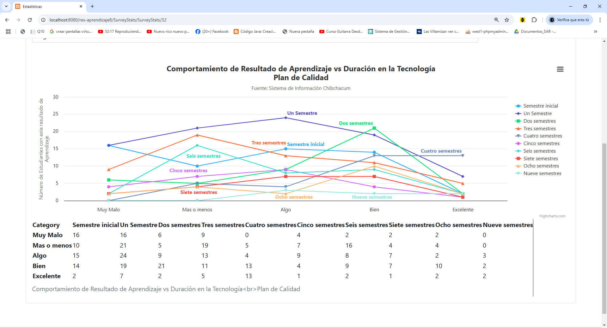

**1. Análisis Matemático**

**a. Distribución inicial (semestre inicial):**

* **"Muy Malo"**: **16 estudiantes** (27%) reportan una percepción muy baja de esta habilidad.
* **"Más o Menos"**: **10 estudiantes** (17%) tienen confianza limitada.
* **"Algo"**: **15 estudiantes** (25%) se encuentran en un nivel intermedio.
* **"Bien"**: **14 estudiantes** (24%) muestran confianza moderada.
* **"Excelente"**: Solo **2 estudiantes** (3%) sienten alta competencia.

En este punto, **44%** de los estudiantes están en categorías negativas ("Muy Malo" o "Más o Menos") y solo el **27%** reporta niveles positivos ("Bien" o "Excelente").

**b. Evolución de las categorías negativas ("Muy Malo" y "Más o Menos")**

1. **"Muy Malo"**:
   * Disminuye de **16 estudiantes** (27%) en el **semestre inicial** a **9 estudiantes** (15%) en el **tercer semestre**.
   * Desaparece en el **cuarto semestre**, pero reaparece esporádicamente en los semestres avanzados, con **2 estudiantes** (3%) persistiendo en el **octavo semestre** y desapareciendo nuevamente en el **noveno semestre**.

**Interpretación**: Aunque hay una mejora inicial significativa, la reaparición en semestres avanzados indica que algunos estudiantes no logran consolidar la habilidad de manera consistente.

1. **"Más o Menos"**:
   * Aumenta significativamente a **21 estudiantes** (36%) en el **primer semestre** y alcanza su punto más alto en el **tercer semestre** con **19 estudiantes** (32%).
   * Disminuye gradualmente hasta **4 estudiantes** (7%) en el **octavo semestre** y desaparece en el **noveno semestre**.

**Interpretación**: Esta categoría también muestra una tendencia positiva general, pero la alta proporción de estudiantes en "Más o Menos" en semestres intermedios sugiere falta de confianza acumulada.

**c. Evolución de las categorías positivas ("Bien" y "Excelente")**

1. **"Bien"**:
   * Aumenta de **14 estudiantes** (24%) en el **semestre inicial** a **21 estudiantes** (36%) en el **segundo semestre**.
   * Fluctúa en los semestres intermedios, alcanzando su punto más bajo en el **quinto semestre** con solo **4 estudiantes** (7%).
   * Mejora nuevamente en el **octavo semestre** con **10 estudiantes** (17%) y decrece ligeramente a **2 estudiantes** (3%) en el **noveno semestre**.

**Interpretación**: La fluctuación en esta categoría indica que algunos estudiantes progresan, pero la consolidación hacia los semestres avanzados es limitada.

1. **"Excelente"**:
   * Comienza con solo **2 estudiantes** (3%) en el **semestre inicial**, crece a **13 estudiantes** (22%) en el **cuarto semestre**, pero disminuye drásticamente en los semestres intermedios.
   * En el **noveno semestre**, **2 estudiantes** (3%) alcanzan esta categoría, lo cual es insuficiente.

**Interpretación**: El nivel de excelencia no se mantiene consistente y está muy por debajo de las expectativas en los semestres avanzados.

**d. Categoría intermedia ("Algo")**

* Aumenta de **15 estudiantes** (25%) en el **semestre inicial** a **24 estudiantes** (41%) en el **primer semestre**.
* Disminuye progresivamente a solo **2 estudiantes** (3%) en el **octavo semestre** y a **3 estudiantes** (5%) en el **noveno semestre**.

**Interpretación**: Aunque la mayoría de los estudiantes progresa desde esta categoría, muchos no logran alcanzar los niveles esperados de "Bien" o "Excelente".

**2. Conclusiones**

**Cumplimiento de la habilidad de hacer planes de calidad en el noveno semestre:**

1. **Insuficiencia en los niveles esperados:**
   * En el **noveno semestre**, solo el **6%** de los estudiantes (categorías "Bien" + "Excelente") se sienten altamente competentes para hacer planes de calidad. Esto está muy por debajo del estándar deseado.
2. **Persistencia de inseguridades:**
   * Aunque las categorías "Muy Malo" y "Más o Menos" desaparecen en el **noveno semestre**, la proporción de estudiantes que alcanza niveles altos es mínima.
3. **Fluctuaciones en semestres clave:**
   * Los semestres intermedios (cuarto a sexto) no muestran una consolidación consistente, y el desempeño en los semestres avanzados (octavo y noveno) sigue siendo deficiente.
4. **Dificultades en el progreso hacia la excelencia:**
   * Muy pocos estudiantes alcanzan la categoría "Excelente", y aquellos que lo hacen no mantienen la confianza en semestres posteriores.

**3. Recomendaciones**

1. **Refuerzo temprano y continuo:**
   * Introducir conceptos básicos de calidad y normativas en cursos iniciales como **fundamentos de programación** o **estructura de datos**, para familiarizar a los estudiantes con estándares de calidad.
2. **Actividades prácticas en semestres clave:**
   * Incorporar proyectos en **análisis de sistemas** e **ingeniería de software** donde los estudiantes desarrollen planes de calidad basados en estándares reconocidos, como **ISO 9001** o **CMMI**.
3. **Integración en cursos avanzados:**
   * En **diseño y planificación de redes**, incluir módulos específicos sobre calidad, con énfasis en métricas, auditorías y mejora continua.
4. **Evaluaciones progresivas:**
   * Implementar evaluaciones que midan el desarrollo de la habilidad para hacer planes de calidad a lo largo de varios semestres, brindando retroalimentación detallada y correcciones.
5. **Talleres intensivos en semestres avanzados:**
   * Diseñar talleres prácticos en el **octavo semestre**, enfocados exclusivamente en la elaboración de planes de calidad, aplicando casos de estudio reales.
6. **Simulación de auditorías:**
   * Realizar simulaciones en el **noveno semestre** donde los estudiantes presenten sus planes de calidad a un panel que actúe como auditores.

Con estas estrategias, se espera mejorar el nivel de competencia de los estudiantes, logrando que alcancen los estándares esperados en el **noveno semestre**.

# **31. Cómo se sienten los estudiantes haciendo PLANES DE SEGURIDAD**

**Análisis Matemático y Conclusiones sobre la Habilidad de Hacer Planes de Seguridad**

La tabla refleja cómo los estudiantes perciben su habilidad para **hacer planes de seguridad** a lo largo del programa académico. Esta habilidad es fundamental y se espera que los estudiantes adquieran una sólida competencia en ella, especialmente al finalizar el ciclo avanzado, en materias como **diseño y planificación de redes**, **redes de alta velocidad**, y en cursos específicos como **criptografía y seguridad** en el décimo semestre.

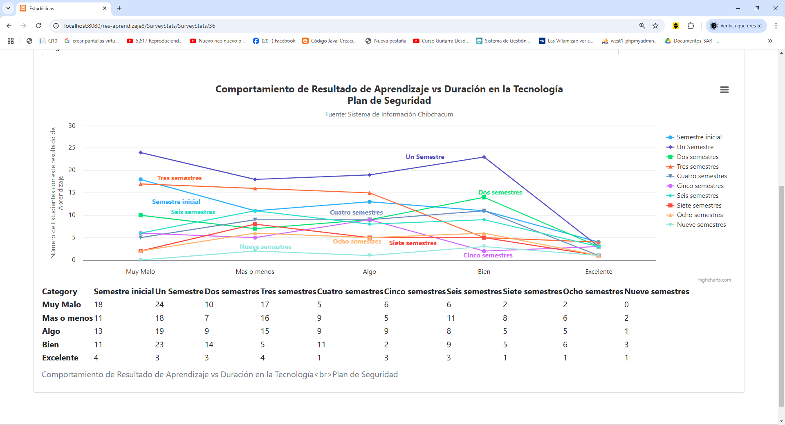

**1. Análisis Matemático**

**a. Distribución inicial (semestre inicial):**

* **"Muy Malo"**: **18 estudiantes** (30%) reportan una percepción negativa extrema.
* **"Más o Menos"**: **11 estudiantes** (18%) sienten confianza limitada.
* **"Algo"**: **13 estudiantes** (22%) perciben habilidades básicas.
* **"Bien"**: **11 estudiantes** (18%) tienen confianza moderada.
* **"Excelente"**: Solo **4 estudiantes** (7%) sienten alta competencia.

En el semestre inicial, **48%** de los estudiantes están en categorías negativas ("Muy Malo" o "Más o Menos") y apenas el **25%** están en categorías positivas ("Bien" o "Excelente").

**b. Evolución de las categorías negativas ("Muy Malo" y "Más o Menos")**

1. **"Muy Malo"**:
   * Aumenta de **18 estudiantes** (30%) en el **semestre inicial** a **24 estudiantes** (40%) en el **primer semestre**.
   * Disminuye gradualmente a **6 estudiantes** (10%) en el **sexto semestre**, y finalmente desaparece en el **noveno semestre**.

**Interpretación**: Aunque hay una mejora significativa a partir del tercer semestre, un gran número de estudiantes comienza con percepciones negativas que se extienden incluso a semestres avanzados.

1. **"Más o Menos"**:
   * Aumenta inicialmente a **18 estudiantes** (30%) en el **primer semestre**, pero muestra fluctuaciones en los semestres posteriores.
   * En el **noveno semestre**, **2 estudiantes** (3%) permanecen en esta categoría.

**Interpretación**: La disminución es consistente, pero la persistencia de esta categoría hasta los semestres finales sugiere una falta de consolidación en la confianza.

**c. Evolución de las categorías positivas ("Bien" y "Excelente")**

1. **"Bien"**:
   * Crece de **11 estudiantes** (18%) en el **semestre inicial** a **23 estudiantes** (38%) en el **primer semestre**.
   * Fluctúa drásticamente, alcanzando su punto más bajo en el **quinto semestre** con solo **2 estudiantes** (3%).
   * En el **noveno semestre**, **3 estudiantes** (5%) alcanzan esta categoría.

**Interpretación**: La fluctuación indica que los estudiantes no logran mantener un progreso sostenido.

1. **"Excelente"**:
   * Comienza con **4 estudiantes** (7%) en el **semestre inicial** y se mantiene bajo, con **1 estudiante** (2%) en el **noveno semestre**.

**Interpretación**: Muy pocos estudiantes alcanzan un nivel de excelencia, lo cual es preocupante dado el objetivo del programa.

**d. Categoría intermedia ("Algo")**

* Fluctúa entre **13 estudiantes** (22%) en el **semestre inicial** y **5 estudiantes** (8%) en el **octavo semestre**.
* En el **noveno semestre**, **1 estudiante** (2%) permanece en esta categoría.

**Interpretación**: Aunque la mayoría de los estudiantes progresa desde esta categoría, muchos no logran avanzar a niveles positivos ("Bien" o "Excelente").

**2. Conclusiones**

**Cumplimiento de la habilidad de hacer planes de seguridad en el décimo semestre:**

1. **Insuficiencia en los niveles esperados:**
   * En el **noveno semestre**, solo el **5%** de los estudiantes se sienten competentes ("Bien") y el **2%** en un nivel de excelencia. Esto está muy por debajo de las expectativas.
2. **Persistencia de percepciones negativas:**
   * Aunque "Muy Malo" desaparece en el noveno semestre, las categorías negativas ("Muy Malo" + "Más o Menos") persisten en el programa con un total del **3%**.
3. **Falta de progresión sostenida:**
   * Los estudiantes muestran fluctuaciones importantes, especialmente en los semestres intermedios. Esto puede reflejar la falta de integración de contenidos relacionados con planes de seguridad en el currículo.
4. **Dificultades en alcanzar la excelencia:**
   * La baja proporción de estudiantes en la categoría "Excelente" es preocupante y sugiere que el programa no está logrando que los estudiantes alcancen altos niveles de competencia.

**3. Recomendaciones**

1. **Introducción temprana de conceptos de seguridad:**
   * Incluir aspectos básicos de seguridad en cursos iniciales como **fundamentos de programación** o **estructura de datos**, para construir una base sólida.
2. **Refuerzo en semestres clave:**
   * En **análisis de sistemas** e **ingeniería de software**, integrar proyectos prácticos donde los estudiantes deban diseñar y evaluar planes de seguridad.
3. **Mayor énfasis en semestres avanzados:**
   * En **octavo semestre** (diseño y planificación de redes), aumentar el tiempo y las actividades dedicadas a la implementación de planes de seguridad.
   * En **décimo semestre**, priorizar la consolidación de la habilidad mediante casos reales y simulaciones de auditorías de seguridad.
4. **Evaluaciones progresivas:**
   * Implementar una evaluación acumulativa que mida el desarrollo de la habilidad a lo largo del programa y proporcione retroalimentación continua.
5. **Talleres y certificaciones:**
   * Ofrecer talleres intensivos sobre normativas como **ISO 27001** y **NIST Cybersecurity Framework**, e incentivar certificaciones en seguridad como **CompTIA Security+**.
6. **Simulaciones en semestres finales:**
   * En el décimo semestre, realizar simulaciones donde los estudiantes elaboren y defiendan planes de seguridad frente a un panel evaluador.

Con estas estrategias, se espera que los estudiantes puedan alcanzar altos niveles de competencia para hacer planes de seguridad, logrando el estándar deseado en el décimo semestre.

# **32. Cómo se sienten los estudiantes haciendo APLICACIONES MULTIPLATAFORMA**

**Análisis Matemático y Conclusiones sobre la Habilidad de Hacer Aplicaciones Multiplataforma**

La tabla proporciona una perspectiva sobre cómo los estudiantes perciben su capacidad para **hacer aplicaciones multiplataforma** a lo largo de los semestres. Esta habilidad es crucial, y se espera que los estudiantes logren altos niveles de competencia hacia el **sexto semestre**, dado que este es el punto donde cursan materias fundamentales como **programación web** y **aplicaciones para internet**. En el **octavo semestre**, los estudiantes ven **sistemas distribuidos**, lo cual debería fortalecer aún más esta habilidad.

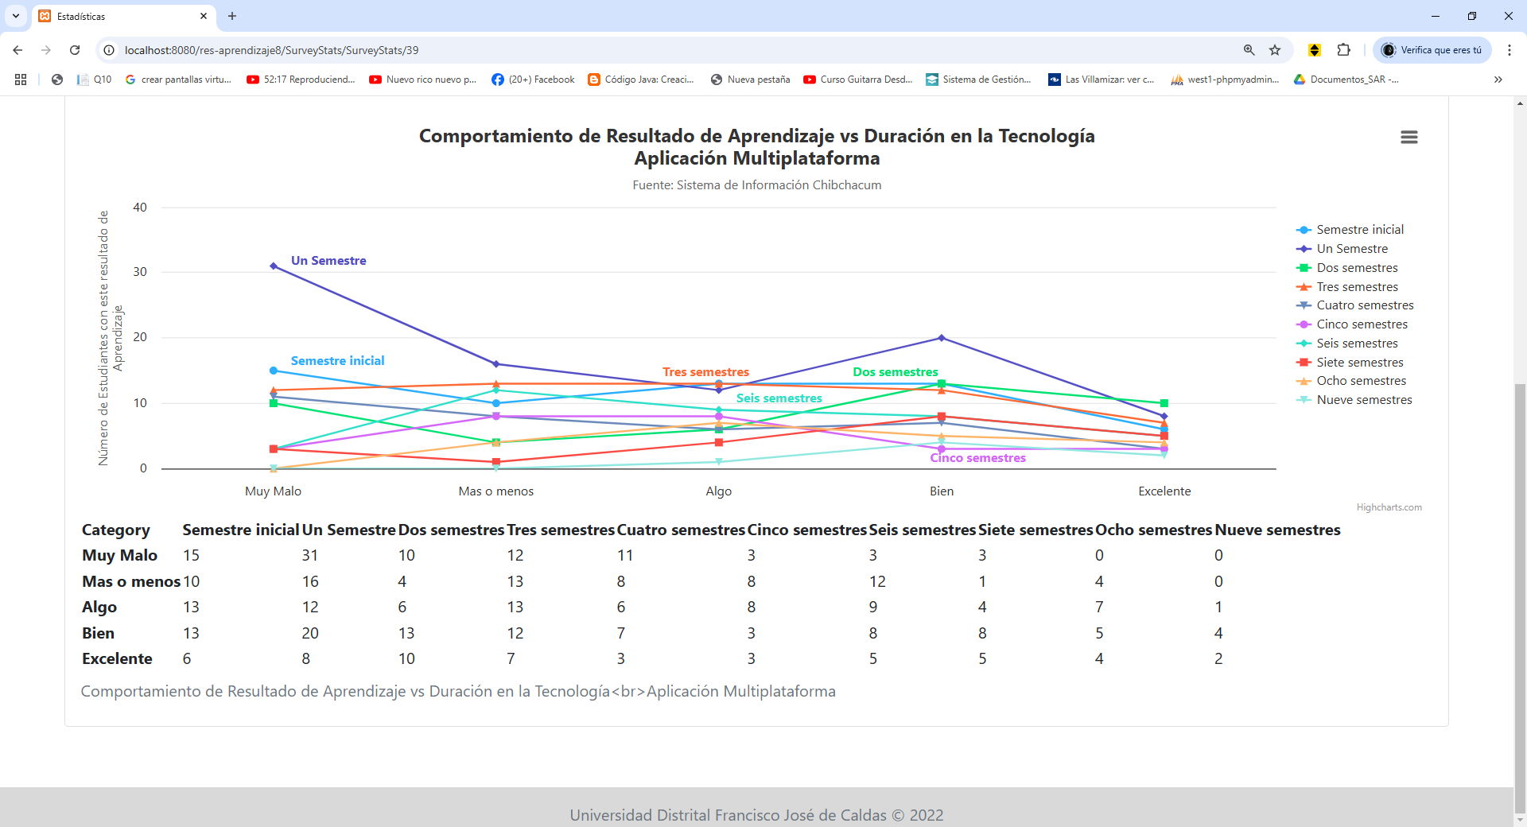

**1. Análisis Matemático**

**a. Distribución inicial (semestre inicial):**

* **"Muy Malo"**: **15 estudiantes** (25%) tienen una percepción muy negativa.
* **"Más o Menos"**: **10 estudiantes** (17%) muestran una confianza limitada.
* **"Algo"**: **13 estudiantes** (22%) indican un nivel básico.
* **"Bien"**: **13 estudiantes** (22%) tienen confianza moderada.
* **"Excelente"**: Solo **6 estudiantes** (10%) sienten alta competencia.

En el semestre inicial, **42%** de los estudiantes están en categorías negativas ("Muy Malo" o "Más o Menos") y solo el **32%** se encuentra en categorías positivas ("Bien" o "Excelente").

**b. Evolución de las categorías negativas ("Muy Malo" y "Más o Menos")**

1. **"Muy Malo"**:
   * Aumenta significativamente a **31 estudiantes** (52%) en el **primer semestre**, posiblemente debido a una mayor exposición inicial a conceptos desconocidos.
   * Disminuye consistentemente a **3 estudiantes** (5%) en el **sexto semestre** y desaparece en el **octavo semestre**.

**Interpretación**: Aunque los estudiantes experimentan dificultades iniciales importantes, hay una mejora significativa a partir del tercer semestre.

1. **"Más o Menos"**:
   * Fluctúa, disminuyendo de **16 estudiantes** (27%) en el **primer semestre** a **8 estudiantes** (13%) en el **quinto semestre**.
   * En el **sexto semestre**, aumenta a **12 estudiantes** (20%), pero desaparece por completo en el **noveno semestre**.

**Interpretación**: La fluctuación sugiere que algunos estudiantes tienen dificultades en consolidar sus habilidades hacia el quinto y sexto semestre.

**c. Evolución de las categorías positivas ("Bien" y "Excelente")**

1. **"Bien"**:
   * Crece de **13 estudiantes** (22%) en el **semestre inicial** a **20 estudiantes** (33%) en el **primer semestre**.
   * Experimenta una caída importante a **3 estudiantes** (5%) en el **quinto semestre** y luego se estabiliza en **8 estudiantes** (13%) en el **sexto semestre**.

**Interpretación**: Aunque hay un incremento inicial, los estudiantes parecen perder confianza en los semestres críticos para esta habilidad.

1. **"Excelente"**:
   * Incrementa de **6 estudiantes** (10%) en el **semestre inicial** a **10 estudiantes** (17%) en el **segundo semestre**.
   * Fluctúa entre **3-5 estudiantes** (5%-8%) desde el **quinto al octavo semestre**, terminando con solo **2 estudiantes** (3%) en el **noveno semestre**.

**Interpretación**: Muy pocos estudiantes logran un nivel de excelencia sostenido, lo cual es preocupante dado el objetivo del programa.

**d. Categoría intermedia ("Algo")**

* Fluctúa desde **13 estudiantes** (22%) en el **semestre inicial** hasta **9 estudiantes** (15%) en el **sexto semestre**.
* En el **noveno semestre**, solo **1 estudiante** (2%) permanece en esta categoría.

**Interpretación**: Aunque algunos estudiantes progresan desde esta categoría, muchos no alcanzan niveles positivos ("Bien" o "Excelente").

**2. Conclusiones**

**Cumplimiento de la habilidad en el sexto semestre:**

1. **Deficiencias en los niveles esperados:**
   * En el **sexto semestre**, solo el **13%** de los estudiantes están en la categoría "Bien" y el **8%** en "Excelente". Esto significa que solo **21%** de los estudiantes tienen una percepción positiva de su habilidad, lejos del estándar esperado.
2. **Persistencia de percepciones negativas:**
   * En el sexto semestre, **25%** de los estudiantes están en categorías negativas ("Muy Malo" o "Más o Menos"), lo cual sugiere que no todos los estudiantes consolidan esta habilidad en el tiempo esperado.
3. **Falta de excelencia:**
   * Incluso en los semestres avanzados, la categoría "Excelente" no supera el **8%** de los estudiantes, lo que refleja que la mayoría no alcanza el nivel de competencia ideal.
4. **Dificultades hacia el quinto y sexto semestre:**
   * La caída en las categorías positivas durante estos semestres puede indicar una falta de enfoque en actividades prácticas que refuercen la habilidad.

**3. Recomendaciones**

1. **Refuerzo temprano:**
   * Introducir conceptos básicos de desarrollo multiplataforma en cursos iniciales, como **fundamentos de programación** y **estructura de datos**, mediante proyectos sencillos que integren frameworks multiplataforma (por ejemplo, Flutter o React Native).
2. **Prácticas aplicadas en semestres clave:**
   * En el **quinto semestre**, incluir proyectos de desarrollo web y aplicaciones para internet que integren características multiplataforma desde el inicio.
   * Aumentar el tiempo dedicado a prácticas colaborativas que simulen el desarrollo en equipos multidisciplinarios.
3. **Integración de herramientas modernas:**
   * Incorporar herramientas de diseño y desarrollo modernas (por ejemplo, Visual Studio Code, Figma) que sean ampliamente utilizadas en la industria, para aumentar la confianza de los estudiantes.
4. **Evaluaciones prácticas:**
   * Realizar evaluaciones basadas en proyectos reales donde los estudiantes diseñen, desarrollen y presenten aplicaciones multiplataforma.
5. **Refuerzo en el octavo semestre:**
   * En **sistemas distribuidos**, realizar proyectos donde las aplicaciones multiplataforma interactúen con sistemas distribuidos, reforzando tanto la habilidad técnica como el diseño estratégico.
6. **Talleres y certificaciones:**
   * Ofrecer talleres de frameworks como Flutter, Xamarin, o React Native, y fomentar certificaciones en estas herramientas.

Con estas estrategias, se espera que los estudiantes logren una mayor competencia en hacer aplicaciones multiplataforma, alcanzando el nivel deseado para el **sexto semestre** y mejorando la percepción de sus habilidades en los semestres avanzados.

# **33. Cómo se sienten los estudiantes haciendo IMPLEMENTANDO PATRONES DE DISEÑO**

**Análisis Matemático y Conclusiones sobre la Implementación de Patrones de Diseño**

La tabla muestra cómo los estudiantes perciben su habilidad para **implementar patrones de diseño** a lo largo de los semestres. Este análisis es relevante dado que el aprendizaje progresivo de la **orientación a objetos** en segundo semestre, el enfoque en **aplicaciones multinivel** en tercero y la **programación web y aplicaciones para internet** en quinto y sexto son fundamentales para el dominio de los patrones de diseño. Se espera que los estudiantes sean competentes en esta habilidad hacia **cuarto y quinto semestre**.

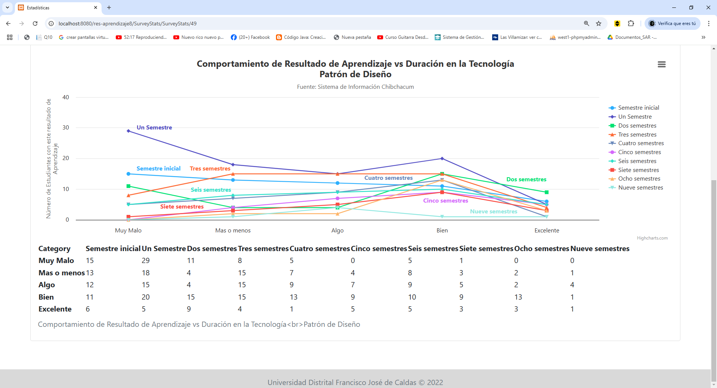

**1. Análisis Matemático**

**a. Distribución inicial (semestre inicial)**

* **"Muy Malo"**: **15 estudiantes** (25%) tienen una percepción negativa.
* **"Más o Menos"**: **10 estudiantes** (17%) muestran una confianza limitada.
* **"Algo"**: **13 estudiantes** (22%) tienen una percepción intermedia.
* **"Bien"**: **13 estudiantes** (22%) indican confianza moderada.
* **"Excelente"**: **6 estudiantes** (10%) ya demuestran alta competencia.

En el semestre inicial, **42%** de los estudiantes tienen percepciones negativas ("Muy Malo" y "Más o Menos"), mientras que solo el **32%** tienen percepciones positivas ("Bien" y "Excelente").

**b. Evolución de las categorías negativas ("Muy Malo" y "Más o Menos")**

1. **"Muy Malo"**:
   * Aumenta significativamente a **31 estudiantes** (52%) en el **primer semestre**.
   * Disminuye de manera consistente a **3 estudiantes** (5%) en el **quinto semestre** y desaparece en el **octavo semestre**.

**Interpretación**: Aunque muchos estudiantes enfrentan dificultades iniciales, hay una mejora significativa hacia los semestres clave.

1. **"Más o Menos"**:
   * Fluctúa, bajando de **16 estudiantes** (27%) en el **primer semestre** a **8 estudiantes** (13%) en el **cuarto semestre**.
   * Aumenta nuevamente a **12 estudiantes** (20%) en el **sexto semestre**, pero desaparece por completo en el **noveno semestre**.

**Interpretación**: Aunque hay una mejora hacia el cuarto semestre, algunos estudiantes enfrentan dificultades al abordar proyectos más complejos en quinto y sexto semestre.

**c. Evolución de las categorías positivas ("Bien" y "Excelente")**

1. **"Bien"**:
   * Crece de **13 estudiantes** (22%) en el **semestre inicial** a **20 estudiantes** (33%) en el **primer semestre**.
   * Experimenta una caída importante a **3 estudiantes** (5%) en el **quinto semestre**, pero se recupera a **8 estudiantes** (13%) en el **sexto semestre**.

**Interpretación**: Hay una tendencia positiva inicial, pero la caída en el quinto semestre puede estar asociada a los retos de integrar patrones de diseño en proyectos más complejos.

1. **"Excelente"**:
   * Incrementa de **6 estudiantes** (10%) en el **semestre inicial** a **10 estudiantes** (17%) en el **segundo semestre**.
   * Se estabiliza entre **3-5 estudiantes** (5%-8%) desde el quinto al octavo semestre.

**Interpretación**: Pocos estudiantes logran alcanzar un nivel de excelencia, lo que podría estar relacionado con limitaciones en la práctica y la orientación hacia proyectos reales.

**d. Categoría intermedia ("Algo")**

* Fluctúa desde **13 estudiantes** (22%) en el **semestre inicial** hasta **9 estudiantes** (15%) en el **sexto semestre**.
* En el **noveno semestre**, solo **1 estudiante** (2%) permanece en esta categoría.

**Interpretación**: Aunque algunos estudiantes progresan desde esta categoría, la transición hacia niveles más altos no es homogénea.

**2. Cumplimiento en Cuarto y Quinto Semestre**

En el **quinto semestre**, el objetivo es que la mayoría de los estudiantes alcancen las categorías "Bien" o "Excelente". Sin embargo:

1. **Resultados en quinto semestre**:
   * Solo **3 estudiantes** (5%) están en "Muy Malo".
   * **8 estudiantes** (13%) se encuentran en "Más o Menos".
   * Apenas el **3%** de los estudiantes alcanza la categoría "Excelente".
   * El **15%** está en "Bien".

**Conclusión**: Apenas **18%** de los estudiantes tienen percepciones positivas ("Bien" o "Excelente"), lo cual es preocupante, ya que no se cumple con el estándar esperado.

1. **Recuperación posterior**:
   * En el **sexto semestre**, la proporción en "Bien" y "Excelente" sube a **21%**, y los estudiantes en "Muy Malo" o "Más o Menos" representan el **25%**.

**Conclusión**: Hay una ligera mejora, pero no es suficiente para consolidar la habilidad de manera uniforme.

**3. Conclusiones**

1. **Dificultades en los semestres clave**:
   * Los estudiantes enfrentan retos significativos en cuarto y quinto semestre, especialmente al aplicar patrones de diseño en proyectos complejos.
2. **Falta de excelencia**:
   * La proporción de estudiantes en la categoría "Excelente" nunca supera el **17%**, incluso en los semestres avanzados.
3. **Mejoras hacia el octavo semestre**:
   * Las categorías negativas ("Muy Malo" y "Más o Menos") desaparecen por completo, lo que indica que la mayoría logra una comprensión básica o intermedia hacia los semestres finales.

**4. Recomendaciones**

1. **Introducción temprana a patrones de diseño**:
   * Incorporar ejercicios prácticos relacionados con patrones de diseño simples en **orientación a objetos** y **aplicaciones multinivel** desde segundo y tercer semestre.
2. **Proyectos integradores en cuarto y quinto semestre**:
   * Diseñar proyectos colaborativos en los que los estudiantes apliquen múltiples patrones de diseño en escenarios reales.
3. **Refuerzo práctico**:
   * Implementar talleres en **programación web** y **aplicaciones para internet** enfocados exclusivamente en patrones de diseño como MVC, Factory, Singleton, etc.
4. **Evaluaciones específicas**:
   * Realizar evaluaciones prácticas que midan directamente la implementación de patrones de diseño en el quinto semestre.
5. **Seguimiento en el ciclo de ingeniería**:
   * Vincular los patrones de diseño con **sistemas distribuidos** en octavo semestre, asegurando que los estudiantes los utilicen en proyectos más avanzados.

Con estas estrategias, se espera que los estudiantes logren una transición más fluida hacia niveles avanzados de competencia en la implementación de patrones de diseño, alcanzando el estándar esperado para cuarto y quinto semestre.

# **CAPÍTULO III. ACCIONES FUTURAS**

# **34. Una encuesta que se va a implementar a finales del año 2024-3**

|  |  |  |
| --- | --- | --- |
| **N°** | **Pregunta** | **Opciones de Respuesta** |
| 1 | ¿En qué semestre te encontrabas cuando decidiste interrumpir tus estudios? | 1er semestre, 2do semestre, 3er semestre, 4to semestre, Otros |
| 2 | ¿Has vuelto a matricularte después de haber interrumpido tus estudios? | Sí, No |
| 3 | Si volviste a matricularte, ¿qué te motivó a retomar los estudios? | Motivación personal, Apoyo familiar, Apoyo académico, Cambios en la situación laboral, Otros |
| 4 | Si te graduaste, ¿qué factores consideras que te ayudaron a completar tu carrera con éxito? | Apoyo académico, Motivación personal, Cambios en mi situación personal (familia, trabajo), Otros |
| 5 | Si abandonaste la carrera, ¿cuáles fueron las principales razones? | Dificultades académicas, Problemas personales (familia, salud), Problemas económicos, Falta de motivación, Otros |
| 6 | ¿Recibiste el apoyo necesario de tus profesores durante tu tiempo en el programa? | Sí, No |
| 7 | ¿Consideras que las consejerías académicas que recibiste fueron útiles para tu desarrollo en el programa? | Sí, No |
| 8 | ¿Te sentiste motivado a lo largo del programa? | Sí, No |
| 9 | ¿Tuviste dificultades para entender los conceptos de las materias del programa? | Sí, No |
| 10 | ¿El programa ofreció suficientes recursos académicos (materiales de estudio, tutorías, acceso a herramientas)? | Sí, No |
| 11 | ¿Tuviste problemas para equilibrar tu vida académica y personal (trabajo, familia, salud)? | Sí, No |
| 12 | ¿Consideras que la carga académica fue adecuada para ti? | 1 (Demasiado fácil) - 5 (Demasiado difícil) |
| 13 | ¿Consideras que la carga de trabajo fuera de clases (trabajos, proyectos) fue manejable? | Sí, No |
| 14 | Si abandonaste, ¿qué crees que podría haber ayudado a que continuaras con el programa? | Más apoyo académico, Mejor organización de las materias, Mejor apoyo personal (psicológico, familiar), Otros |
| 15 | Si te graduaste, ¿hubo algún cambio en tu vida personal que te ayudó a completar la carrera (mejoró tu situación laboral, personal, etc.)? | Sí, No |
| 16 | ¿El programa de tecnología en sistematización de datos cumplió tus expectativas profesionales? | Sí, No |
| 17 | ¿Consideras que el enfoque del programa en los resultados de aprendizaje te ayudó a avanzar en tu carrera? | Sí, No |
| 18 | ¿La universidad ofreció suficientes servicios de apoyo (psicológicos, académicos, administrativos)? | Sí, No |
| 19 | ¿Cómo calificarías el ambiente en el campus (relaciones con compañeros, profesores, etc.)? | 1 (Muy negativo) - 5 (Muy positivo) |
| 20 | ¿Te sentiste apoyado por la coordinación del programa a lo largo de tus estudios? | Sí, No |
| 21 | ¿Qué tan efectivo consideras que fue el sistema de información académica para ayudarte a seguir tu progreso? | 1 (Muy inefectivo) - 5 (Muy efectivo) |
| 22 | ¿En qué medida crees que tu familia te apoyó en tu carrera académica? | 1 (Nada) - 5 (Muchísimo) |
| 23 | ¿Consideras que los problemas económicos fueron un factor en tu decisión de abandonar o graduarte? | Sí, No |
| 24 | ¿Cómo calificarías el nivel de dificultad de las materias que cursaste? | 1 (Demasiado fácil) - 5 (Demasiado difícil) |
| 25 | ¿Tuviste algún tipo de ayuda externa (becas, financiamiento, apoyo familiar) que te permitió continuar en el programa? | Sí, No |
| 26 | ¿Consideras que la universidad debería mejorar el sistema de consejería académica? | Sí, No |
| 27 | Si abandonaste, ¿cuál fue la principal barrera para seguir adelante en el programa? | Falta de tiempo, Dificultades académicas, Problemas personales o familiares, Otros |
| 28 | Si volviste a matricularte, ¿qué cambios percibiste en la universidad o el programa que te ayudaron a continuar? | Mejor organización, Mejor apoyo de profesores, Mejor equilibrio entre vida académica y personal, Otros |
| 29 | ¿La forma en que se evaluaban las materias (exámenes, proyectos, tareas) fue adecuada para tu aprendizaje? | Sí, No |
| 30 | ¿Te gustaría recibir más apoyo de las autoridades académicas sobre los factores que afectan tu rendimiento académico? | Sí, No |

# **35. Acciones futuras: Cuestionario propuesto para estudiantes que estuvieron en prueba y que finalmente se graduaron satisfactoriamente**

|  |  |  |
| --- | --- | --- |
| **N°** | **Pregunta** | **Opciones de Respuesta** |
| 1 | ¿En qué semestre estuviste en prueba académica? | 1er semestre, 2do semestre, 3er semestre, 4to semestre, Otros |
| 2 | ¿Qué factores consideras que contribuyeron a que estuvieras en prueba académica? | Falta de motivación, Dificultades personales, Problemas económicos, Falta de preparación, Otros |
| 3 | ¿Cómo te sentiste cuando fuiste colocado en prueba académica? | Muy desmotivado, Algo desmotivado, Neutral, Motivado a mejorar, Otros |
| 4 | ¿Qué acciones tomaste para superar la situación de prueba académica? | Busqué ayuda de mis profesores, Asistí a tutorías, Mejoré mis hábitos de estudio, Me organicé mejor, Otros |
| 5 | ¿Recibiste apoyo de algún profesor o tutor para mejorar tu rendimiento académico? | Sí, No |
| 6 | ¿Consideras que las consejerías académicas fueron útiles para mejorar tu desempeño académico? | Sí, No |
| 7 | ¿Qué cambios realizaste en tu metodología de estudio para mejorar tu rendimiento? | Me enfoqué más en la práctica, Establecí horarios fijos de estudio, Busqué recursos adicionales, Otros |
| 8 | ¿Pudiste identificar alguna debilidad académica específica que contribuyó a que estuvieras en prueba? | Sí, No |
| 9 | ¿Cómo calificarías tu motivación personal al estar en prueba académica? | 1 (Nada motivado) - 5 (Totalmente motivado) |
| 10 | ¿Cuál fue la principal razón que te motivó a salir de la prueba académica? | Superar la prueba, Graduarme, Mejorar mi situación personal, Apoyo de familiares o amigos, Otros |
| 11 | ¿Consideras que hubo algún apoyo institucional o de la universidad que fue clave para que pudieras superar la prueba? | Sí, No |
| 12 | ¿Cómo evaluaste tu capacidad para manejar la carga académica durante el tiempo que estuviste en prueba? | 1 (Muy baja) - 5 (Muy alta) |
| 13 | ¿Recibiste alguna ayuda externa (familia, amigos, recursos fuera de la universidad) para mejorar tu rendimiento académico? | Sí, No |
| 14 | ¿Cuál de los siguientes factores crees que fue el más importante para superar la prueba académica? | Mejor organización, Más apoyo académico, Mayor dedicación, Otros |
| 15 | ¿Te resultó difícil mantener un buen equilibrio entre tu vida personal y los estudios durante la prueba académica? | Sí, No |
| 16 | ¿El apoyo de tus compañeros de clase fue importante para ti durante este tiempo? | Sí, No |
| 17 | ¿Te sentiste más motivado después de recibir alguna retroalimentación positiva de tus profesores o tutores? | Sí, No |
| 18 | ¿Qué aspectos del programa crees que deberían mejorarse para evitar que más estudiantes caigan en prueba académica? | Mayor apoyo académico, Mejor acompañamiento emocional, Reducción de carga académica, Otros |
| 19 | ¿Consideras que tus logros personales fuera del ámbito académico también contribuyeron a tu éxito académico? | Sí, No |
| 20 | ¿Qué consejo le darías a un estudiante que actualmente está en prueba académica y desea superar esta situación? | Buscar ayuda, Organizarse mejor, No rendirse, Mejorar hábitos de estudio, Otros |

# **36. PAPEL DE OTROS ACTORES EN MITIGAR LA DESERCIÓN Y APOYAR LAS CONSEJERÍAS**

Las consejerías, tal como se aplican actualmente, tienden a ser una solución superficial que aborda únicamente los resultados cuantitativos obtenidos por los estudiantes en sus materias, sin profundizar en las causas reales detrás de esas calificaciones. En muchos casos, un docente, sin un conocimiento completo de los resultados de aprendizaje alcanzados por el estudiante, se limita a recomendar qué materias cursar, sin abordar los verdaderos retos que enfrenta el estudiante en su aprendizaje.

El proyecto curricular de Tecnología en Sistematización de Datos e Ingeniería Telemática propone ir más allá de esta aproximación limitada. El verdadero enfoque debe estar en identificar y analizar las **causas académicas concretas** que dificultan el avance de los estudiantes en su currículo. Este análisis se basa en un modelo centrado en los resultados de aprendizaje, evaluando si los estudiantes han logrado construir los artefactos tecnológicos y adquirir las competencias necesarias para avanzar en su formación.

**Artefactos y Competencias a Evaluar**

El programa ha identificado una amplia gama de artefactos y competencias que los estudiantes deben desarrollar durante su formación, tales como:

* **Desarrollo de software:** Algoritmos inéditos, programas, aplicaciones móviles, aplicaciones multiplataforma, aplicaciones web y empotradas.
* **Diseño y modelado:** Diagramas de arquitectura, modelos lógicos y físicos de datos, modelos arquitectónicos, navegación, y optimización.
* **Gestión y planeación:** Planes de negocios, análisis de riesgos, planes de integración y seguridad, simulación de sistemas, y diseño estratégico.
* **Investigación y documentación:** Documentos técnicos, propuestas de investigación, artículos académicos, y análisis de viabilidad.
* **Implementación técnica:** Redes telemáticas, sistemas expertos, redes neuronales, ambientes virtuales de aprendizaje, y simuladores educativos.

Estos artefactos representan resultados tangibles que demuestran el nivel de aprendizaje y las capacidades del estudiante en diferentes áreas.

**Propuesta de Solución: Sistema Automatizado de Consejería**

Para abordar de manera efectiva los problemas de rendimiento académico, el proyecto curricular sugiere implementar un **sistema automático de consejería basado en software**. Este sistema permitiría:

1. **Identificación de debilidades:** Analizar de forma precisa qué resultados o artefactos tecnológicos el estudiante no ha logrado construir o domina con dificultad.
2. **Retroalimentación personalizada:** Enviar correos automáticos a los estudiantes con recomendaciones específicas sobre las áreas en las que deben enfocarse para mejorar, en lugar de sugerir únicamente qué materias cursar.
3. **Autonomía en el aprendizaje:** Promover que el estudiante, al tomar conciencia de sus debilidades, proponga acciones concretas para superarlas, disminuyendo las probabilidades de deserción o de alta permanencia en el programa.

**Impacto Esperado**

Este enfoque, basado en resultados de aprendizaje y análisis de causas profundas, permite al programa ofrecer un soporte más significativo a los estudiantes. Además, propone un modelo piloto que podría replicarse en otras facultades, contando con el respaldo de la Decanatura y el Consejo de Facultad.

Al centrar los esfuerzos en resultados de aprendizaje y artefactos tecnológicos, se garantiza un enfoque más concreto y efectivo para mejorar la permanencia académica y apoyar a los estudiantes en el avance de su proyecto de vida y académico.

**Redefiniendo la Deserción: Un Enfoque Integral desde la Universidad**

La deserción estudiantil suele ser interpretada como un indicador negativo exclusivo de los programas académicos individuales. Sin embargo, es necesario analizar este fenómeno desde un enfoque integral que considere el tránsito interno de estudiantes entre programas dentro de la universidad como una parte natural y positiva del proceso educativo.

En el caso específico de la Tecnología en Sistematización de Datos, no todos los estudiantes que ingresan poseen las habilidades, aptitudes y motivaciones necesarias para culminar con éxito la carrera. Esto no implica una falla en el diseño curricular o en la enseñanza impartida, sino más bien un desajuste entre las expectativas del estudiante y las exigencias reales del programa.

Cuando un estudiante reconoce que sus intereses o capacidades no están alineados con los objetivos del programa y decide redirigir su trayectoria hacia otra carrera más afín, la universidad está cumpliendo un rol fundamental en su orientación vocacional. En este sentido, la reubicación del estudiante en otra facultad o programa debe ser vista como un éxito institucional, no como una pérdida.

**Propuesta de Orientación Vocacional Integral**

Para lograr este enfoque, el programa propone:

1. **Orientación Vocacional desde el Ingreso:** Implementar evaluaciones y charlas durante la inducción para que los estudiantes comprendan las exigencias del programa y evalúen si se ajustan a sus intereses.
2. **Consejerías Vocacionales:** Crear un sistema de consejerías enfocado en ayudar a los estudiantes a reflexionar sobre sus motivaciones, habilidades y metas, incluyendo la posibilidad de explorar otras opciones dentro de la universidad.
3. **Red de Movilidad Interna:** Establecer un protocolo sencillo para que los estudiantes puedan transferirse a otros programas dentro de la Universidad Distrital, minimizando el impacto en su desarrollo académico.
4. **Indicador de Movilidad Interna:** Proponer que los indicadores de "deserción" incluyan un análisis del porcentaje de estudiantes que, en lugar de abandonar la universidad, optan por cambiar de programa, mostrando cómo la institución los acompañó en la elección de una carrera más adecuada.

**Beneficios Institucionales**

* Reducción de la percepción de "deserción negativa" al reconocer el acompañamiento exitoso en orientación vocacional.
* Incremento en la retención global de estudiantes dentro de la universidad.
* Construcción de una imagen institucional que prioriza el bienestar y el éxito individual de los estudiantes.

# **37. ACCIONES QUE MARCAN EL ACCIONAR DEL PROYECTO CURRICULAR PARA ANALIZAR EL PROBLEMA DEL RENDIMIENTO ACADÉMICO, LA DESERCIÓN Y LA ALTA PERMANENCIA**

Hacer un documento en donde se estudien estos factores y se establezca en cada uno de estos factores, el papel importante que juegan otros actores o si es el caso el proyecto curricular.

**Factores Académicos**

1. **Revisión de los Contenidos Curriculares:** Analizar si los contenidos están alineados con las expectativas de los estudiantes y las demandas del mercado laboral.
2. **Carga Académica:** Evaluar si la cantidad de materias por semestre es razonable y permite un aprendizaje efectivo.
3. **Flexibilidad en la Planeación Académica:** Ofrecer opciones más flexibles para planificar los horarios de los estudiantes.

**Factores Socioeconómicos**

1. **Impacto Económico:** Estudiar cómo la situación financiera de los estudiantes afecta su permanencia en el programa.
2. **Acceso a Recursos:** Verificar si los estudiantes cuentan con el equipo, software y conexión necesarios para el aprendizaje.

**Factores Institucionales**

1. **Políticas de Permanencia:** Revisar y actualizar las políticas institucionales relacionadas con la permanencia y la promoción estudiantil.
2. **Acceso a Servicios de Apoyo:** Mejorar la comunicación sobre los servicios de bienestar disponibles para los estudiantes.
3. **Seguimiento Personalizado:** Establecer sistemas de alerta temprana para detectar a estudiantes en riesgo antes de que abandonen el programa.

**Factores Pedagógicos**

1. **Evaluación Docente:** Asegurar que los sistemas de evaluación docente reflejen aspectos relevantes para el aprendizaje y no solo las percepciones del estudiante.
2. **Metodologías Activas:** Fomentar metodologías de enseñanza centradas en el aprendizaje práctico y la resolución de problemas reales.
3. **Uso de Tecnologías:** Integrar herramientas digitales que permitan un aprendizaje más dinámico y accesible.

**Factores Personales de los Estudiantes**

1. **Motivación Intrínseca:** Investigar cómo reforzar la motivación de los estudiantes para mantenerse en el programa.
2. **Estilos de Aprendizaje:** Identificar y adaptar estrategias pedagógicas a los diferentes estilos de aprendizaje.
3. **Gestión del Tiempo:** Ofrecer talleres o módulos sobre técnicas de organización y manejo del tiempo.

**Factores Psicológicos**

1. **Salud Mental:** Incorporar un componente de salud mental que permita a los estudiantes manejar mejor el estrés académico.
2. **Inteligencia Emocional:** Fomentar habilidades como resiliencia, manejo de frustraciones y resolución de conflictos.

**Factores de Comunidad y Cultura**

1. **Pertenencia al Programa:** Crear espacios y actividades que fomenten la integración y el sentido de pertenencia entre los estudiantes.
2. **Red de Apoyo entre Pares:** Establecer programas de tutorías entre estudiantes avanzados y nuevos.
3. **Reconocimiento de Logros:** Implementar estrategias para reconocer y celebrar los logros académicos y personales de los estudiantes.

**Factores de Evaluación Continua**

1. **Retroalimentación Integral:** Crear sistemas para obtener retroalimentación constante sobre los factores que los estudiantes perciben como obstáculos o fortalezas en su experiencia educativa.